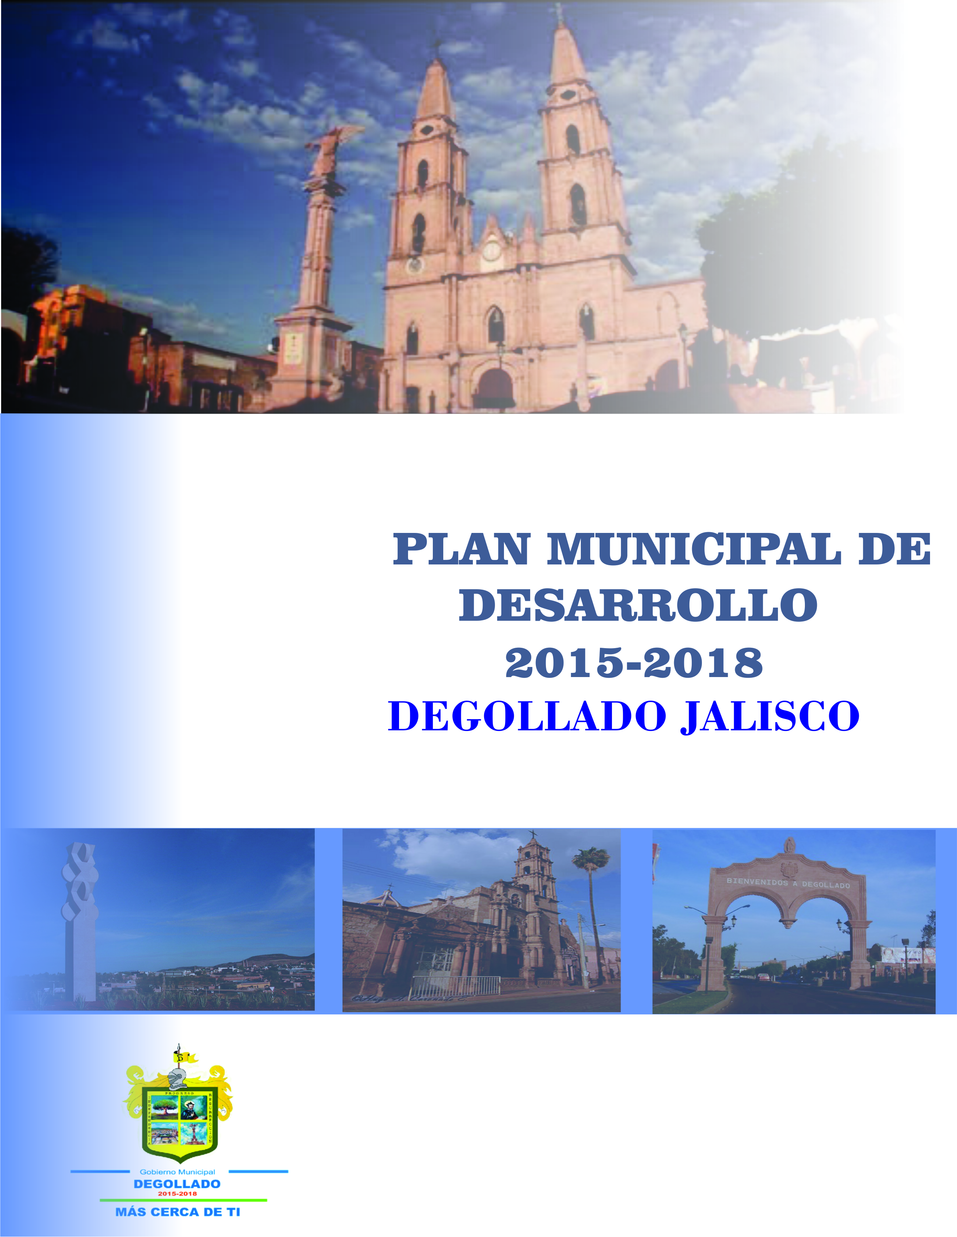

**INDICE GENERAL**

**PROLOGO**

En el mundo de hoy los gobiernos municipales enfrentan mejorar la calidad de vida de sus representados, el reto de superar la pobreza y construir una sociedad equitativa y solidaria. Estos tiempos exigen que los municipios sean competitivos a nivel sistémico, es decir, en todos los frentes; por ello es necesario formular un camino concertado de largo plazo que les asegure el éxito y los coloque en una mejor posición en el Sistema Nacional de municipios.

Uno de los problemas a que se enfrentan la mayoría de los municipios en México, es que gran parte de su presupuesto se destina a pagar nóminas y gastos corrientes y sólo una pequeña proporción a obras de infraestructura y servicios a la Comunidad. Hay varias causas de la baja proporción del gasto destinado a obras y servicios públicos. Entre ellas lo complicado y costoso que resulta para los Presidentes Municipales identificar, evaluar, financiar e iniciar en su corto periodo frente al municipio, las obras de infraestructura necesarias para la comunidad. La percepción gradual de los ingresos propios y las participaciones, les impide avanzar continua y productivamente en obras trascendentales para el municipio.

Varios de los obstáculos que dificultan a los Alcaldes realizar obras en su comunidad como la identificación de prioridades, asesoría en la evaluación de proyectos, asistencia técnica y adelanto de recursos para inversión son a causa de que no se cuenta con una planeación estratégica. Para eso el presente documento en el cual se identifica la problemática social de tal manera que se plasma y se dan posibles soluciones.

Si en verdad queremos progresar es vital que todas las fuerzas del municipio decidamos cabalmente nuestro destino, que vayamos por la misma ruta y a la velocidad apropiada, con una idea muy clara de cuales son el mapa y los caminos por los que habremos de transitar. El Plan de Desarrollo Municipal es un reto, un proyecto esperanzador y un desafío a corto, mediano y largo plazo. El plan de desarrollo municipal 2015 - 2018 de Degollado Jalisco, nos permitirá plantear bien, lo que debemos afrontar tanto en el corto plazo (hoy, lo que deberemos superar mañana, el mes entrante) como en el mediano y largo plazo.

La formulación de este Plan Municipal de Desarrollo es un paso importante para el cambio estructural que requiere el municipio, convertirlo en realidad requiere del concurso y la contribución decidida, respetuosa y armónica del Ayuntamiento y los ciudadanos. Indudablemente será necesario revisar, modificar y actualizar el presente Plan de Desarrollo Municipal cuantas veces sea necesario, de acuerdo a los cambios del contexto local.

Cabe mencionar que el Plan de Desarrollo Municipal busca una proyección definida y determinada buscando siempre el bienestar para las familias que habitan nuestro municipio, este documento es el esfuerzo conjunto de ciudadanos comprometidos con el Desarrollo Municipal esperando sea de apoyo para las Administraciones futuras.

A partir de las nuevas atribuciones recién aprobadas al Ayuntamiento, así como de los contextos local, nacional regional e internacional, se vuelve una necesidad impostergable el contar con un Plan de Desarrollo Municipal que nos permita la formulación y la ejecución de las políticas públicas.

El presente documento da a conocer el estado que guarda el municipio de DEGOLLADO en el aspecto económico, social, institucional y medio ambiente y las alternativas para impulsar el desarrollo de estos sectores consensuados con la sociedad.

Para la elaboración de este plan municipal de desarrollo que habrá de dictar las acciones durante la gestión 2015 - 2018, en el municipio de Degollado, Jalisco, se decidió tomar como base el modelo de Planeación Estratégica, enriquecido con elementos de la Planeación Participativa. Promover a Degollado como uno de los municipios que cuenta mayores ventajas competitivas del país, capaz de contribuir con el desarrollo económico de Jalisco, la región de la Ciénega y del campo degolladense.

Ahora procedemos a la delimitación de metas y la definición de políticas y estrategias a seguir. Es importante acotar que habrá estrategias generales y particulares. Además, la definición del plazo (corto, mediano o largo plazo) en las estrategias será fundamental. Diseñar el Plan de Desarrollo es la actividad medular y, por tanto, la que requerirá de tiempo exhaustivo, sin embargo, significará una mejora definitiva a las estrategias derivadas de este diagnóstico inicial. Iniciamos desarrollando los programas, estrategias y acciones específicas para el desarrollo local del capital social y humano.

|  |  |
| --- | --- |
|  | **MENSAJE DEL PRESIDENTE MUNICIPAL**  Desde el primer día de nuestro mandato asumimos una gran responsabilidad y un gran compromiso.  “Ver un DEGOLLADO próspero y con imagen donde la equidad y la justicia sean pilares fundamentales”. Para ello debemos contar con los instrumentos que permitan la inclusión de la opinión de los ciudadanos y considere sus necesidades expresándolos en proyectos viables, así como los mecanismos que califiquen y valoren el quehacer de nuestra función pública.  Producto de esta política es el Plan Municipal de Desarrollo, que la presente Administración que me honro en presidir presenta a todos los ciudadanos, formulado con una visión de futuro cuyas estrategias y líneas de acción plantean su cumplimiento en un horizonte de planeación de 20 años que nos llevará al degollado que todos queremos.  Este esfuerzo social requerirá de un adecuado fortalecimiento de las instituciones municipales y una comunidad organizada, interesada en participar activamente en la solución de los problemas locales.  Corresponde a los ciudadanos de este municipio, agrupados en sus organizaciones, impulsar y apoyar las iniciativas necesarias para actuar en la parte que les corresponde para hacer realidad los proyectos aquí contemplados, con la seguridad que el Gobierno Municipal resolverá activamente aplicando las estrategias de este Plan con visión al 2030, que se pone en marcha bajo los principios: democrático, incluyente, plural, respetuoso y autosustentable.  ***C.J.GUADALUPE DOMINGUEZ HERRERA***. |

**PLAN DE DESARROLLO MUNICIPAL**

**DEGOLLADO**

**2012 – 2030**

**PRESENTACIÓN**

Es interés y propósito del Ayuntamiento de DEGOLLADO, contar con un instrumento de planeación lo suficientemente eficaz y ágil que permita atender los requerimientos y necesidades de la población previstos en el corto y mediano plazo y que impulse y mantengan el desarrollo municipal y lo coloque en una mejor posición dentro del sistema de municipios en el Estado de Jalisco.

Este instrumento requerirá de un adecuado fortalecimiento institucional acorde a las expectativas del desarrollo previstas para el municipio, en el cual estará centrado la creación y el robustecimiento de la dirección de planeación como eje y apoyo no solo de la administración municipal sino de la comunidad organizada, interesada en participar activamente en la solución de los problemas locales. Con ello se busca completar el ciclo Administración – Comunidad como vínculo indispensable hoy en día para garantizar un desarrollo social armónico y económicamente equilibrado.

El presente documento da a conocer el estado que guarda el municipio de DEGOLLADO en el aspecto económico, social, institucional y medio ambiente; y en las diversas alternativas para impulsar un desarrollo más competitivo de estos sectores consensuados con la sociedad

**MISION:**

**\***Ser un municipio donde pueblo y gobierno vaya de la mano, siempre velando por los intereses de las familias que lo conforman. Ser un municipio con voluntad de servicio, donde se experimente una transformación real y acorde a los tiempos que vivimos. Además, el Ayuntamiento será un órgano consultivo, coordinado con las diferentes dependencias e instituciones gubernamentales y una institución donde se puedan resolver los problemas del desarrollo municipal, entre ellos la atracción de inversiones y la generación de empleos, con la finalidad de ser un municipio próspero y con un futuro promisorio.

**VISIÓN:**

**MEDIANO PLAZO:** El municipio de Degollado, para el 2018 destacará por:

**\***SER un municipio que ha identificado y fortalecido sus ventajas para competir en lo regional, estatal y nacional, buscando el mejor aprovechamiento de los recursos económicos. Es decir, un municipio donde se le da un valor agregado a la producción local y se fortalecen las microempresas e industrias para que sigan generando empleos.

**\***SER un municipio que brinde calidad en los trámites burocráticos, minimizando el tiempo requerido para los mismos.

**\***SER un municipio atractivo para vivir y para invertir.

**\***SER un municipio que esté en coordinación con las diferentes dependencias e instituciones gubernamentales para gestionar más recursos de inversión.

**LARGO PLAZO:** El municipio de Degollado, al 2030 destacará por:

**\***SER un municipio que esté a la vanguardia y que tenga la preparación y la capacidad tecnológica y humana para la solución, en forma eficaz y eficiente, de los problemas que la sociedad enfrente.

**\***SER un municipio que brinde seguridad social, y que haga que las familias deseen radicar y progresar dentro de su entorno (económico, social y de medio ambiente) en la localidad.

**\***SER un municipio con un alto nivel de vida y un ingreso per cápita que se encuentre por encima del promedio nacional.

**\***SER un municipio que tenga consolidadas las cadenas de producción agroindustriales y de servicios.

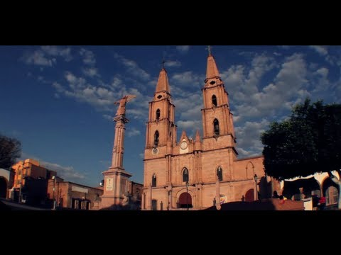

**CAPITULO I**

**ANTECEDENTES HISTORICOS**

**1.1 RESEÑA HISTÓRICA**

Los primeros pobladores de Degollado, Jalisco, fueron tecos y purépechas y dependían del reino de Michoacán. Se cree que los primeros asentamientos humanos datan del año 1121. En el año de 1530 Nuño de Guzmán pasó por el lugar en su visita a Cuina (Tototlán) y Tonalá, a donde llegó el 25 de marzo de ese mismo año.

Degollado, como poblado, data del siglo XIX cuando cristalizaron los proyectos de Ignacio de la Peña quien era dueño de un terreno, que estaba al oriente de Ayo el Chico (actualmente Ayotlán), y era denominado Los Encinos. En ese sitio se erigió una capilla que fue bendecida el 29 de julio de 1856 por el cura de Ayo, Clemente Pérez, y su santo patrono fue San Ignacio de Loyola.

Por tal motivo, cuando se erigió en ranchería, en 1857, se le dio el nombre de San Ignacio de Morelos, aunque también se le conocía como San Ignacio de los Encinos. Inicialmente esta ranchería estaba habitada por sólo ocho familias.

En 1860 Jesús Navarro Castellanos (ingeniero), Ignacio de la Peña, Severiano y Juan Macías, Ruperto Aviña y Miguel Rodríguez iniciaron las gestiones para que San Ignacio se erigiera como municipio. Al año siguiente, se unió a esta iniciativa el coronel Ángel S. Bravo.

Por 30, publicado el 31 de diciembre de 1861, al pueblo de San Ignacio de Morelos se le da el nombre de Degollado y se erige en municipalidad, cambiando su nombre en memoria del ilustre general Santos Degollado.

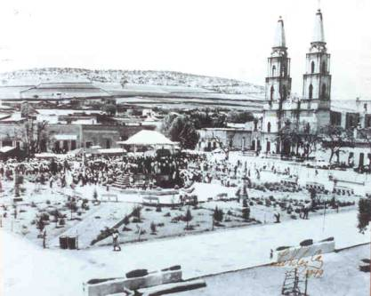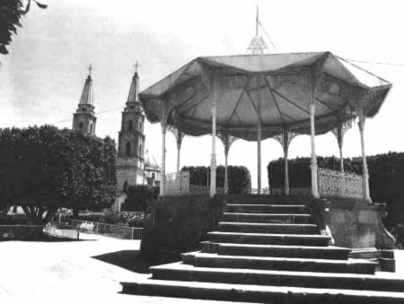

|  |  |
| --- | --- |
| **CRONOLOGIA DE HECHOS HISTORICOS** | |
| **1857** | Se erige la ranchería de San Ignacio de Morelos |
| **1861. Diciembre 31.** | Por decreto número 30, el pueblo de San Ignacio de Morelos se erige en municipio con el nombre de Degollado. |
|
| **1862. Febrero 2.** | Toma posesión el primer ayuntamiento. |

***FUENTE: H. AYUNTAMIENTO DE DEGOLLADO 2015-2018***

**1.2 PERSONAJES ILUSTRES DEL MUNICIPIO DE DEGOLLADO JALISCO**

***-DON JOSE MA. NAVARRO ASCENCIO***

Originario de San Miguel El Alto, caso con Doña Carmen Gutiérrez, en 1831 vivió en San Juanico Municipio De San Miguel en el rancho Piedra Amarilla y en el del Águila de Arandas, Jalisco. En el año de 1857 se viene a San Ignacio de los Encinos (hoy Degollado).

Don José María Navarro Ascencio, fue la primera autoridad del poblado de San Ignacio de los Encinos, hasta el 2 de febrero de 1862, en que tomo posesión el primer Ayuntamiento, del ya Municipio de Degollado, Jalisco. Fue padrino en la inauguración y bendición de la primera Capilla dedicada a San Ignacio el día 31 de julio d 1857.

Cuando se procedió al acotamiento del fundo legal y delineación de las calles del pueblo se presento la dificultad de indemnizar a los propietarios el valor del terreno, se nombro una comisión de tres personas muy especiales, siendo nombrado principalmente don José María, que además desempeño el cargo de tesorero. Los otros dos fueron don José María Navarro Ibarra y Don Severiano Macías, y como Secretario Don Ruperto Aviña. Estas personas no solo arreglaron el problema sino que hasta compraron el terreno que aun forma el ejido del pueblo de degollado.

Todos los recibos de las compraventas de los pequeños propietarios, se hicieron a nombre de Don José María, que posteriormente servían como escritura hasta el año de 1886 que por órdenes superiores se entregaron al presidente Municipal de este tiempo Don Refugio Curiel, se le entrego el “libro de Bancos” o sea el cuaderno de apuntes, talonario de recibos y los fondos sobrantes.

El 20 de diciembre de 1864, celebramos junta los principales vecinos para la construcción de la Parroquia que hoy tenemos. La obra le fue encabezada y dirigida por Don José María Navarro Ascencio.

Para el 19 de junio de 1864 se inicio para Don José María el desenlace que generalmente tiene, cuanta persona se dedica a hacer el bien sin ningún interés.

***-IGNACIO DE LA PEÑA, HERMANOS SEVERIANO Y JUAN MACIAS E IRENEO HERNANDEZ.***

De Don Ignacio de la Peña y de Don Ireneo Hernández, se sabe que eran los dueños de los terrenos en que se fundó el Pueblo de Degollado, quienes vendieron estos terrenos a los colonos invitados a fundar el mismo, y que conjuntamente con los hermanos Severiano y Juan Macías iniciaron las gestiones ante el Gobierno de Estado para su Municipalización.

***-DON JESUS NAVARRO GUTIERREZ***

**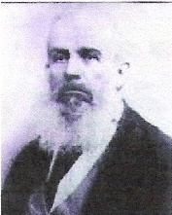**Don Jesús Navarro Gutiérrez, fundador del Municipio de Degollado, Jalisco, nacido en el rancho de San Juanico municipalidad de San Miguel de los Alcalá (ahora San Miguel El Alto, Jalisco) el día 15 de octubre de 1834, fue criado en el rancho de Piedra Amarilla, municipio de Arandas, Jalisco, hijo legitimo de segundo matrimonio de Don José María Navarro Ascencio y Doña Carmen Gutiérrez, creció en el rancho Piedra Amarilla, de la misma municipalidad, y en el año de 1848 se traslado la familia al rancho del Águila. A los 19 años, es decir, en octubre de 1853, fue enviado al colegio de Guadalajara y ahí estudia hasta 1858 o 1859, las materias que curso fueron: Retórica, Latín, Francés, Geografía, Teneduría y trigonometría, con estos estudios adquiría la preparación para la misión que más tarde la seria encomendada, trazar y fundar el pueblo de DEGOLLADO.

En el año de 1858, se traslado la familia a San Ignacio de los Encinos que después se llamaría Degollado en donde fue el brazo derecho de su padre en la construcción del templo, además del trazado y planificación del pueblo.

El 20 de diciembre del año de 1864, fue comisionado Don Jesús Navarro en junta de vecinos del pueblo y del Municipio para que se encargara de la construcción de un Templo, en el lugar donde se encontraba una Capilla, que había sido levantada anteriormente conforme al plano realizado por el mismo Sr. Navarro e iniciándose los trabajo del mismo, el 18 de febrero de 1865, el cual fue concluido 9 o 10 años después, erigido en parroquia en 1911.

El 14 de abril de 1866, teniendo Don Jesús 32 años de edad, contrajo nupcias con Ma. De Jesús Álvarez, de 22 años, originaria de Penjamo, Guanajuato y vecina de la Piedad, Michoacán, siendo hija legitima de segundo matrimonio de Don Antonio Álvarez y Doña Feliciana Morales.

Se sabe por tradición que Don Jesús Navarro Gutiérrez es el fundador de Degollado tomando nota de los datos por todos conocidos, legados por Margarito Quezada en su libro “Breve Historia del Pueblo de Degollado”, publicado en el año de 1955.

En el libro “Breve Reseña Histórica del Pueblo de Degollado del Estado de Jalisco” publicado en octubre del año de 1954 por don Adolfo Navarro Castellanos, nos relatan que los trabajos de construcción del templo de Degollado, le fueron encargados inicialmente a Don José María Navarro, por lo que en este documento queremos también brindarle un homenaje muy merecido por ser el iniciador de la construcción del templo y planificación del pueblo de Degollado, que tan brillantemente culmino su hijo Don Jesús Navarro Gutiérrez.

El 31 de diciembre de 1861, después de infinidad de trámites ante el gobierno Estatal, se expidió el Decreto en el que el Pueblo de San Ignacio de los Encinos se convertía en el Municipio de Degollado, y el 2 de febrero de 1862 se verificaron las elecciones en que resultaron electas las siguientes personas: el Coronel Don Ángel S. Bravo, Don Jesús Navarro Gutiérrez, Don Juan Macías, Don Severiano Macías, Don Miguel Rodríguez,

Don José Mari Navarro Ascencio, las cuales son las que integraron el primer ayuntamiento en esta misma fecha, nombrando secretario al Sr. Don Ruperto Aviña y Sindico el Sr. Fernando Blanco; como en la sesión resulto nombrado Presidente Municipal el Coronel Do Ángel S. Bravo, cito para la siguiente reunión que se verifico el día 9 del mismo mes, y manifestó que renunciara el cargo de Presidente, para vivir en su Hacienda de Huáscato y por o poder atender estas obligaciones quedando como presidente honorario, entonces se procedió al nombramiento de Presidente efectivo, resultando electo el Sr. Don Jesús Navarro Gutiérrez, quien desempeño este cargo en diferentes ocasiones, a mas de los siguientes cargos: Medición del Fundo Legal, Delineación y orientación de calles y plaza, distribución de solares, Director de la construcción del Templo Parroquial, Comisionado de Escuelas en varias épocas y Tesorero Municipal.

Entre los años de 1895 y 1898, Don Jesús Navarro conjuntamente con el Sr. José María Hernández, realizaron las gestiones para dotar de agua potable a Degollado, desde un lugar llamado “EL ROBLE” (realizada una investigación entre los más añejos poblados de Degollado, conforma el Sr. Gorgonio Hernández, que dicho pozo del “ROBLE” se encuentra al noroeste de la población, habiéndose traído el agua por medio de canales de tubería de barro greteado, tubería de fierro, y de baldosa de barro, rodeando el cerro, hasta un deposito ubicado en lo que ahora es la Colonia San Gabriel ) hasta una fuente de cantera colocada en el centro de la plaza. Después de esta última obra, ya cansado y agobiado por los tantos años de trabajo, pero satisfecho de sus logros, se retiro a la vida privada. Pocos años le duro su merecido descanso, la Revolución con sus nefastas consecuencias, se ceñía sobre el suelo mexicano afectando también a Degollado y a sus habitantes.

En su afán por hacer el bien, durante su retiro, Don Jesús Navarro derrocho su fortuna ayudando a los necesitados, quedando finalmente en la miseria, aprovechado esto por sus detractores para hacer caer en el olvido y el desprecio a esa alma grande y generosa, a tal grado, que, sus últimos años los vivió desterrado y en la más espantosa de las miserias.

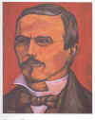***-SANTOS DEGOLLADO SÁNCHEZ***

Nació en la ciudad de Guanajuato en 1911 Murió en el combate en los llanos de Salazar, Estado de México, el 15 de junio de 1861. Fue hijo de insurgente Don francisco Degollado y de Doña María Sánchez, en honor a él le pusieron el nombre de Degollado Jalisco al Pueblo.

***CORONEL ÁNGEL S. BRAVO***

Coronel don Ángel S. Bravo se conoce que siendo Correo del gobierno tenía que pasar cada tercer día por Huáscato, para informar el movimiento militar de la Reforma y que por ese motivo tomaba su alimento en la Hacienda. Poco después contrajo matrimonio con Anita Iñiguez la dueña de la Hacienda con la que tuvo cuatro hijos afincándose a vivir de esa manera en Huáscato.

A la hacienda de Huáscato, se presento la comitiva encargada de la municipalización del Pueblo de Degollado, solicitándole su intervención ante el Gobernador del Estado Don Ignacio Luis Vallarta, a lo que accedió, y gracias a su participación se consiguió el Decreto con el que el pueblo de san Ignacio de los encinos se convirtió en el municipio de Degollado, Jalisco.

El nombre de Degollado lo propuso el gobernador del estado en memoria del general Santos Degollado, que para entonces ya había fallecido y quien fue jefe Militar del Estado de Jalisco en esa época

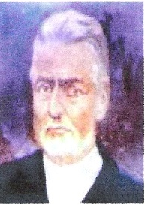***MIGUEL RODRÍGUEZ***

A quien se tiene como fundador del pueblo, Fue originario de Arandas, Jalisco. Fue uno de los colonos que vinieron a San Ignacio de los Encinos a invitación de don Ignacio de la Peña e Irene Hernández, cuando solicitaron moradores para fundar el pueblo. Su destino cambio cuando encontró un tesoro en una cueva “la ceja del tecolote” y ese dinero lo utilizo en la reconstrucción del Santuario. También edifico la casa de Ejercicios contigua.

El Santuario fue inaugurado y bendecido el 29 de septiembre de 1898. El vicario era el padre Cayetano Gómez

***JUAN SILVA***

**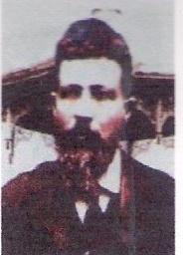**Fundador del pueblo, fue presidente Municipal desde 1989 hasta 1904, y el pago la construcción del Quiosco de la Plaza del centro, de un instrumental completo para la Banda de Música, la construcción de los portales interiores y exteriores de la Presidencia Municipal, así como un Entarimado de madera a la Parroquia, con todos sus propio peculio. Murió en un accidente de tránsito en la ciudad de México, D.F.

***FRANCISCO AGUAYO HERNÁNDEZ***

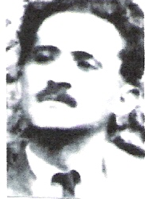Nació en San Ignacio de los Encinos, hoy Degollado, Jalisco, el 4 de octubre de 1880, fueron sus padres Magdalena Aguayo, y Amanda Hernández sus hermanos fueron María Trinidad, María del Refugio, Benjamín. Merced, Marcelino, Librada y María.

Curso hasta 3er. Año de la primaria, fue carpintero, pintor y escultor autodidacta.

En Degollado de joven trabajo como sacristán, en el Santuario de san Miguel Arcángel, teniendo como trabajos adicionales, restaurar las imagines y cuadros, elaboraba niños Dios, hacia los altares tanto en la Parroquia como en el Santuario, pintaba así mismo las cúpulas de los templos, etc. Contrajo matrimonio con María de los Ángeles Chávez Cortes, en el año de 1914. En 1917 entro Chávez a San Ignacio de Los Encinos (Degollado) tal fue el caso que se salvo por verse ocultado dentro de una letrina, por lo cual después de esa batalla padeció mucho tiempo de tifoidea. En la etapa de la reconstrucción del pueblo, monta su primer carpintería, pintura y cantera, poco después pone una tienda en el portal de arriba, junto a la tienda de los López. Posteriormente vende al tienda y compra una propiedad al Sr. Luis Ayala en lo que actualmente es la tienda de Leopoldo, pero al poco tiempo pierde por los malos negocios; durante ese tiempo fue juez y posteriormente Presidente del pueblo, durante esa época entraron los cristeros con el propósito de matarlo ya que lo consideraban enemigo por ser presidente y en esta ocasión vuelve a escaparse de ser asesinado.

Dentro de sus obras, diseño y dirigió la construcción de sus portales de la plaza de Degollado, Jalisco, diseño también la fachada del Cine, realizo varios monumentos para la plaza y para el panteón, pinto el mural en el hotel arias y el bautisterio de la parroquia, varias pinturas en el santuario.

Don francisco Aguayo falleció en la ciudad de México D.F. El 12 de julio de 1964 por un problema de apendicitis aguda. Sus restos se reposan en el Panteón Francés de la misma ciudad.

***MANUEL ARELLANO HERNÁNDEZ***

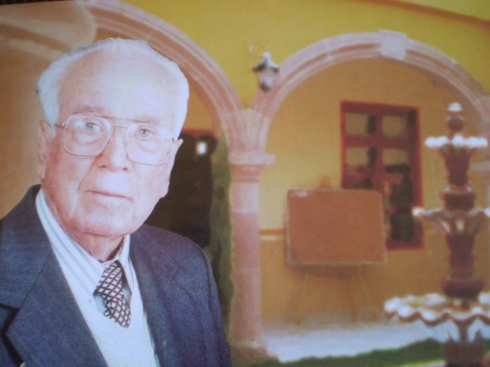Nació en Degollado, Jalisco, el 4 de octubre de 1909. Hijo de Leandro García y Doña Juana Hernández Alatorre, teniendo por hermanos a María de Jesús, Miguel, Elodia, Esther, Carmen, José trinidad, consuelo y Amelia. Paso sus primeros tres años de vida en su pueblo natal, estudio la primaria en la ciudad de Guadalajara, con el padre huerta, realizo su educación media superior en el instituto Colon de la ciudad De México, la carrera de ingeniero mecánico electricista en la escuela nacional de la ciudad de México y amplió sus estudios en el Estado de California EAU, En 1935 se caso con Ana María Anaya Escudel en Guadalajara, Jalisco, con quien procreo tres hijos Carlos Manuel, Fernando, y Alejandro Eugenio.

APOYO EN OBRAS RELEVANTES EN EL MUNICIPIO DE DEGOLLADO ENTRE ELLAS ESTA LA CONSTRUCCION DE LA CASA PARA LA CULTURA, LA FABRICA DE ROPA, DONO EL TERRENO PARA LA CONSTRUCCION DE LA ESCUELA LEANDRO ARELLANO GARCIA ENTRE OTROS APOYOS

**PRESIDENTES MUNICIPALES (1992-2018)**

|  |  |  |
| --- | --- | --- |
|  | **JUAN MANUEL LOPEZ GARCIA** | **1992/94** |
|  | **J. JESUS AYALA GUZMAN** | **1995/97** |
|  | **ROBERTO QUEZADA OÑATE** | **1998/99** |
|  | **JUAN BRAVO VILLASEÑOR** | **1999/2000** |
|  | **J. JESUS AYALA GUZMAN** | **2001-2003** |
|  | **JUAN BRAVO VILLASEÑOR** | **2003-2006** |
|  | **JUAN JOSE SERRATO GUZMAN** | **2006-2007** |
| E:\DSC_7108.JPG | **FELIPE VILLASEÑOR QUEZADA** | **2010-2012** |
|  | **JOSÉ LÓPEZ SILVA** | **2012-2015** |
|  | **J. GUADALUPE DOMÍNGUEZ HERRERA** | **2015-2018** |
|  |  |  |

***FUENTE: H AYUNTAMIENTO 2015-2018***

**1.4 ESCUDO DE ARMAS**



**HERALDICA OFICIAL**

La heráldica oficial del municipio de Degollado, Jalisco es un escudo de forma francesa y cuartelada en cruz. En el cuartel diestro del jefe se aprecia un paisaje donde destaca un frondoso árbol de grandes dimensiones. El cuartel siniestro del jefe ostenta la figura de San Ignacio de Loyola, religioso español que nació en 1491 y murió en 1556; fundador de la Compañía de Jesús en el año de 1534. El cuartel diestro de la punta contiene una vista panorámica de la Cabecera Municipal. El cuartel siniestro de la punta representa el monumento de una figura alada. Este monumento está labrado en cantera rosada. La cruz y la orla son de color amarillo. En los flancos y parte superior del escudo aparece la inscripción **“*INDEPENDENCIA, PROGRESO, RESURRECCIÓN”*.**

Una bordura de color verde oscuro delimita todo el cuerpo del escudo. Por timbre un yelmo plateado puesto de perfil, mirando a la diestra con la visera cerrada y rematado con un asta, con banderola de color amarillo con una letra D y una pequeña corona.

Los adornos exteriores se complementan por unos lambrequines dorados que descienden por los flancos hasta la mitad del blasón. Una cinta de color dorado con inscripción (DEGOLLADO) ondea debajo del escudo.

**1.5 SIGNIFICADO**

En los cuarteles se representan las diferentes etapas del municipio. El primer cuartel simboliza el árbol de la vida en alusión a los primeros habitantes de la región quienes descendían de aztecas y tarascos. Se cree que los primeros asentamientos datan del siglo XII.

La aureola que rodea la cabeza de San Ignacio de Loyola representa su estado de santidad y el libro alude a su obra Ejercicios Espirituales. La imagen de San Ignacio de Loyola se incluye para representar los orígenes de Degollado. En sus inicios el poblado se denominaba Los Encinos y era un terreno localizado al oriente de Ayo el Chico (Ayotlán). En este sitio se erigió una capilla que fue bendecida, el 29 de Junio de 1856, y su santo patrono fue San Ignacio de Loyola. Por eso cuando se erigió en ranchería, hacia 1857, se le dio el nombre de San Ignacio de Morelos aunque también se le conocía como San Ignacio de los Encinos.

El tercer cuartel representa la trascendental fecha del 31 de Diciembre de 1861, cuando por decreto número 30 el pueblo de San Ignacio de Morelos se erige en municipalidad con el nombre de Degollado en memoria del ilustre General Santos Degollado. El trazo original del poblado estuvo a cargo del Ingeniero Jesús Navarro. Los colores que predominan en este cuartel son azul cobalto y el amarillo cromo que representan a los colores oficiales del Estado.

En el último cuartel se reproduce una vista del monumento a los mártires de 1917 con el cual se rinde homenaje a los defensores de la población contra el General J. Inés García Chávez. El monumento está labrado en cantera rosa y consta de la escultura de un ángel representando a la Patria que porta una corona de guirnaldas en la mano derecha y un ramo de palmas en la izquierda, la figura está apoyada sobre pilar y pedestal. La obra se encuentra en el Jardín Principal en la Cabecera Municipal y en una de sus caras se aprecia la inscripción “Columna en Memoria a los Sacrificados Inocentemente el 24 de Diciembre de 1917” fue realizado en 1955, por el artista Francisco Aguayo H.

El lema que aparece en la orla del escudo tiene el siguiente significado:

**Independencia:** Se refiere al tercer cuartel, cuando deja de ser ranchería de Ayotlán y se eleva a categoría de Municipio.

**Resurrección:** Se relaciona con lo representado en el último cuartel, y significa que después de la destrucción "chavista” en 1928, resurge de entre las cenizas y es conocido como pueblo nuevo y resurrección.

**Progreso:** Alude al inicio de la actividad industrial en la Población, en 1964, con la llegada de diferentes capitales

**CAPITULO II**

**ASPECTOS ESPACIALES, RECURSOS NATURALES Y AMBIENTALES**

**2.1 LOCALIZACIÓN GEOGRÁFICA**

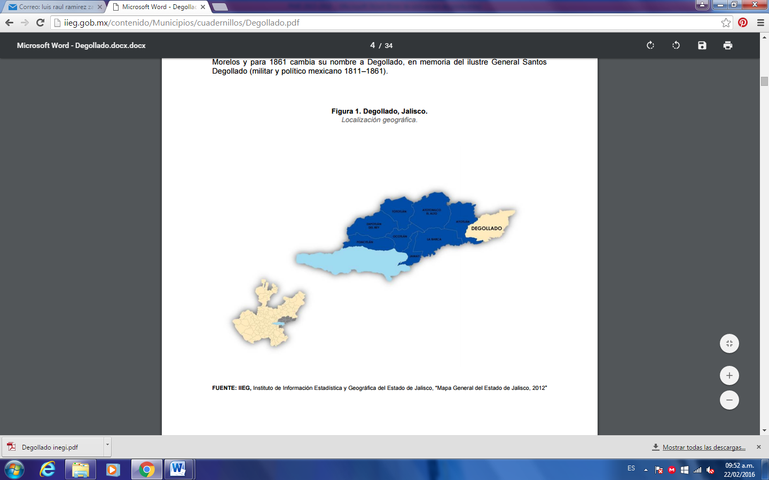El municipio de Degollado se encuentra ubicado a los 20º 26.7’ de latitud norte y 102º08.0’ de longitud oeste y forma parte de la región Ciénega, colindando con al norte con los municipios de Ayotlán y Jesús María; al este con los estados de Guanajuato y Michoacán; al sur con el estado de Michoacán y el municipio de Ayotlán; al oeste con el municipio de Ayotlán. Su extensión territorial es de 305.05 km2 que representa el 0.52 % de la superficie del Estado de Jalisco y el 6.23 % de la región de la Ciénega.

***FUENTE: IIEG, INSTITUTO DE INFORMACIÓN ESTADÍSTICA Y GEOGRÁFICA DEL ESTADO DE JALISCO, “MAPA GENERAL DEL ESTADO DE JALISCO, 2012”***

En su demarcación política-territorial Degollado pertenece al Distrito electoral federal número 15, con cabecera distrital en el municipio de La Barca, participando además los siguientes municipios: Atotonilco el Alto, Ayotlán, La Barca, Degollado, Jamay, Jesús María, Ocotlán, Tototlán y Zapotlán del Rey. Además pertenece al Distrito electoral local número 15, con cabecera en el municipio de La Barca, participando además los siguientes municipios: Atotonilco el Alto, Ayotlán, La Barca, Degollado, Jamay, Ocotlán, Poncitlán, Tototlán y Zapotlán del Rey.

**2.2. DESCRIPCIÓN FISIOGRÁFICA**

El municipio de Degollado se encuentra a una altura aproximada sobre el nivel medio del mar de 1772 metros, contando con la principal elevación en el Cerro Corona con altitud de

2040 metros. Su orografía está caracterizada por más de la mitad de su superficie que se conforma por zonas semiplanas (54%) principalmente en el norte; zonas semiplanas (38%) localizadas al este y oeste del municipio, y zonas accidentadas (8%).

**2.3. MEDIO FÍSICO**

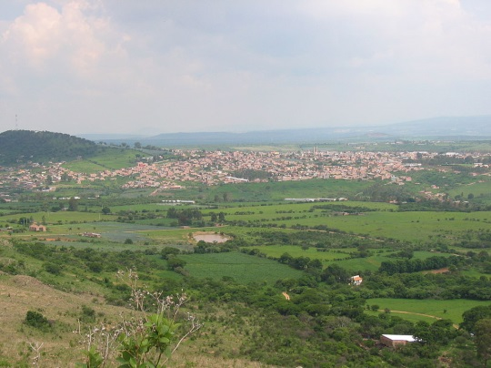***2.3.1. GEOLOGIA***

El municipio de Degollado está constituido por terrenos pertenecientes al período Terciario, compuestos por rocas sedimentarias.

***2.3.2. CLIMA***

El clima del municipio de Degollado es semiseco, con invierno y primavera secos; y semicálidos con invierno benigno. La temperatura promedio anual es de 26°C, con

Máxima de 30.3.ºC y mínima de 9.0ºC. Tiene una precipitación media anual de 863.0

Milímetros con régimen de lluvias en los meses de junio a octubre.

La dirección de los vientos es variable. Los días promedio con heladas al año son 16

***2.3.3. FAUNA Y FLORA***

En el municipio de Degollado se encuentran especies tales como conejos, ardillas, coyotes y reptiles de varias especies que habitan en la región. La riqueza natural con que cuenta este municipio está representada por 2,200 hectáreas de bosque donde predominan especies de mezquite, sabino y huisache, principalmente.

***2.3.5. RECURSOS NATURALES***

Sus recursos minerales son yacimientos de cantera y fluorita.

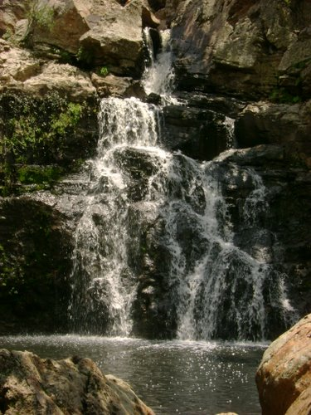***2.3.6. HIDROLOGÍA***

El municipio de Degollado está considerado dentro de la cuenca hidrológica Lerma- Chapala-Santiago, siendo sus principales corrientes los ríos: Lerma, Huáscato, Palo Verde Marijo; los Arroyos: el Congo, Cerezos, San Antonio y Pino Solo; y las Presas: la Paloma, los Sauces, Presa de Abajo, de Alegría y Pólvora.

***2.3.7. SUELOS***

Los suelos que destacan dentro del territorio municipal son de tipo del planosol eútrico; y como suelos asociados se encuentran los del tipo feozem háplico y luvisol férrico. El Territorio está conformado por terrenos que pertenecen al periodo cuaternario.

La siguiente tabla muestra el resumen del medio físico de degollado jalisco

|  |  |  |  |
| --- | --- | --- | --- |
| **MEDIO FISICO** | | | |
| **DEGOLLADO JALISCO** | | | |
| **MEDIO FISICO** | **CARACTERISTICA** | **UNIDAD** | **DESCRIPCION** |
| **Superficie Municipal (km2)** |  | 432 | El municipio de Degollado tiene una superficie de 432Km2. Por su superficie se ubica en la posición 63 con relación al resto de los municipios del estado. |
| **Altura (msnm)** | Mínima municipal | 1,540 | La cabecera municipal es Degollado y se encuentra a 1,772 msnm. El territorio municipal tiene alturas entre los 1,540 y 2,210 msnm. |
| Máxima municipal | 2,210 |
| Cabecera municipal | 1,772 |
| **Pendientes (%)** | Planas (< 5°) | 53.1 | El 53.1% del municipio tiene terrenos planos, es decir, con pendientes menores a 5°. |
| Lomerío ( 5° - 15°) | 33.2 |
| Montañosas ( > 15°) | 13.7 |
| **Clima (%)** | Semicálido semihúmedo | 94.4 | La mayor parte del municipio de Degollado (94.4%) tiene clima semicálido semihúmedo. La temperatura media anual es de 18.4°C, mientras que sus máximas y mínimas promedio oscilan entre 30.3°C y 9.0°C respectivamente. La precipitación media anual es de 863 mm. |
| Templado subhúmedo | 5.6 |
| **Temperatura (°C)** | Máxima promedio | 30.3 |
| Mínima promedio | 9.00 |
| Media anual | 18.4 |
| **Precipitación (mm)** | Media anual | 863 |
| **Geología (%)** | Aluvial | 8.00 | El tipo de roca predominante es riolita - toba ácida (48.3%), combinaciónde rocas ígneas extrusivas y de origen explosivo formado por material suelto o consolidado. Constituidas por más del 65% de sílice |
| Basalto | 43.6 |
| Riolita – Toba ácida | 48.3 |
| **Tipo de suelo (%)** | Leptosol | 17.1 | El suelo predominante es el vertisol (64.7%), tienen estructura masiva y alto contenido de arcilla. Su color es negro, gris oscuro o café rojizo. Su uso agrícola es muy extenso, variado y productivo. Son muy fértiles pero su dureza dificulta la labranza. Tienen susceptibilidad a la erosión y alto riesgo de salinización. |
| Luvisol | 12.1 |
| Phaeozem | 3.4 |
| Vertisol | 64.7 |
| Otros | 2.8 |
| **Cobertura de suelo (%)** | Agricultura | 50.6 | La agricultura (50.6%) es el uso de suelo dominante en el municipio. |
| Asentamiento humano | 0.6 |
| Bosque | 3.2 |
| Cuerpo de agua | 0.9 |
| Pastizal | 23.3 |
| Selva | 21.4 |

***FUENTE: IIEG, INSTITUTO DE INFORMACIÓN ESTADÍSTICA Y GEOGRÁFICA DEL ESTADO DE JALISCO; CON BASE EN: GEOLOGÍA, EDAFOLOGÍA Y USO DE SUELO Y VEGETACIÓN SIV, ESC. 1:250,000, INEGI. CLIMA, CONABIO. TOMO 1 GEOGRAFÍA Y MEDIO AMBIENTE DE LA ENCICLOPEDIA TEMÁTICA DIGITAL DE JALISCO. MDE Y MDT DEL CONJUNTO DE DATOS VECTORIALES, ESC. 1:50,000, INEGI. MAPA GENERAL DEL ESTADO DE JALISCO 2012. H. AYUNTAMIENTO DE DEGOLLADO 2015-2018***

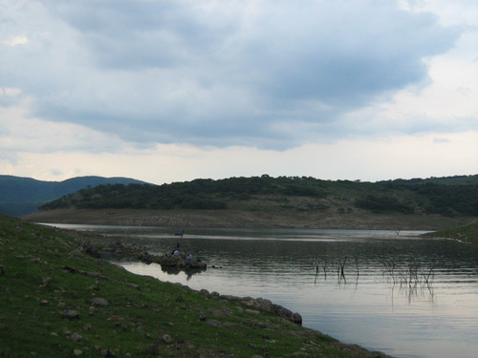***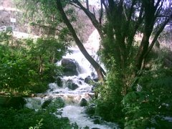***

**DEGOLLADO JALISCO MAPA BASE**

**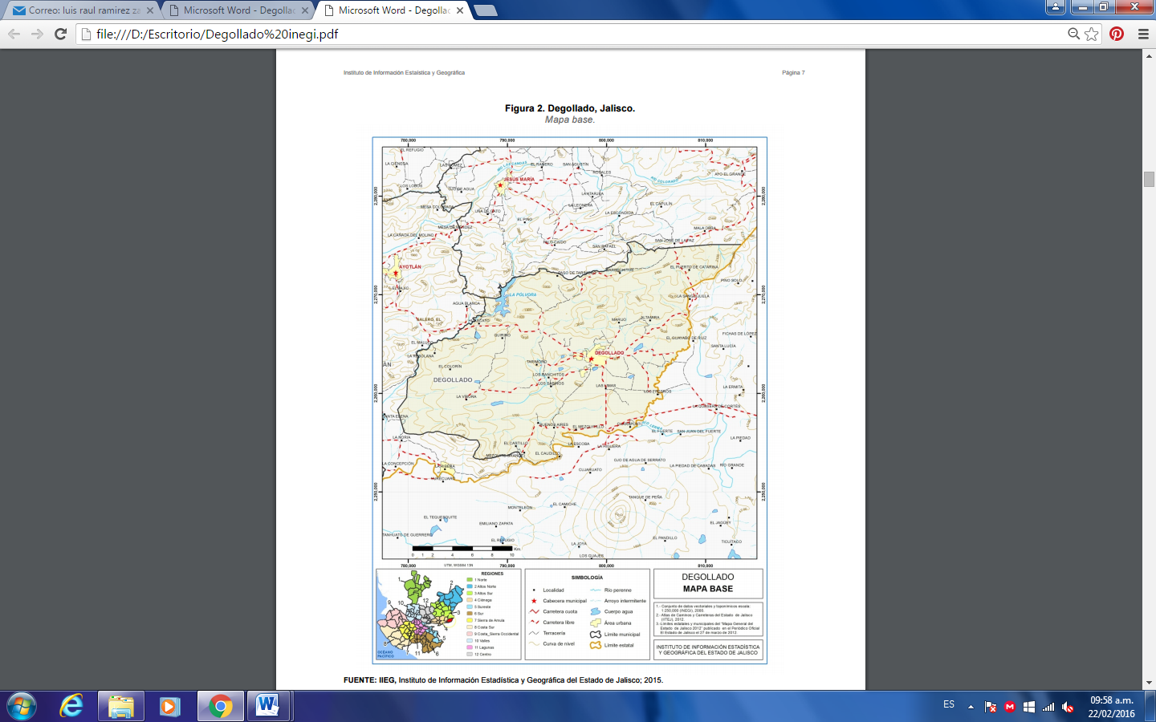**

***FUENTE: IIEG, INSTITUTO DE INFORMACIÓN ESTADÍSTICA Y GEOGRÁFICA DEL ESTADO DE JALISCO; 2015****.*

**2.4. CONTAMINACIÓN AMBIENTAL**

***2.4.1 EROSIÓN DE SUELOS***

La erosión de los suelos en este municipio representa uno de los problemas moderados, presentándose en las zonas de cultivo de agave y en zonas de laderas donde previamente se hizo deforestación del territorio municipal.

Las causas de esta situación ambiental se deben a la deforestación desmedida, la cual se ha venido presentando desde hace más de 5 años.

Las áreas más afectadas en el municipio se encuentran en la porción norte, noreste, este, suroeste, sur, suroeste, oeste o noroeste ocupando aproximadamente un 10 % del territorio municipal.

***2.4.2 DEFORESTACIÓN***

La deforestación en el municipio se puede catalogar como un problema grave, en las áreas boscosas, y/o de vegetación detectadas en la superficie de este territorio. Se tiene conocimiento que este problema se origina por la falta de vigilancia, ubicación exacta de los predios, por la plantación desmedida de agave sumándose a esto la tala clandestina, talamontes, escasez de agua, y/o la degradación de los suelos.

De igual forma se ha observado la falta de programas de reforestación, interés de los propietarios de predios boscosos en mantener sus bosques, la falta de conciencia de la población al provocar incendios forestales y contaminar las áreas verdes lo cual esta repercutiendo en el cambio climático de la zona, la seca de los cauces, la erosión masiva de suelos o toda una serie impactos ambientales incontrolables en el municipio.

***2.4.3 CONTAMINACIÓN HÍDRICA***

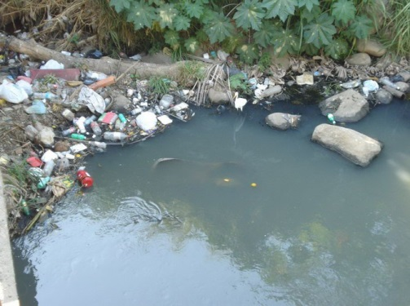La contaminación hídrica en el territorio municipal se manifiesta principalmente en ríos, lagos, bordos y presas, hay un mal sistema de drenaje, los tiraderos de basura, falta de conciencia ecológica de la población en general, e invasión a un cuerpo lacustre por crecimiento urbano, industrial, etc. Este problema se ha venido manifestando desde hace unos 10 años o más en el espacio geográfico del municipio.

Los principales efectos que se ha venido reflejado en el ambiente del territorio municipal de Degollado son escasez del líquido (agua) en ciertas épocas del año para consumo humano, para producción agrícola, ganadera, e industrial. Esto repercute directamente en la cabecera municipal, poblaciones marginadas, comunidades aisladas, y oportunidades para el desarrollo agrícola, ganadero e industrial.

***2.4.4 RESIDUOS PELIGROSOS***

Los residuos sólidos peligrosos que se generan en el territorio municipal, son principalmente de origen agrícola, ganadero, y desecho humano. Estos residuos se han venido manifestando desde hace más de 10 años. Esto ha generado un entorno ecológico- socio administrativo considerablemente sensible, en el municipio.

Asimismo estos residuos se han presentado debido a la falta de recursos para el manejo integral para su reciclaje, el desconocimiento del comportamiento de los residuos, y la conciencia ecológica de los pobladores; que ha rebasando la capacidad de respuesta para su control. Es necesario de manera urgente, y paulatina, poder llegar a abatir esta situación en el municipio.

***2.4.5 CONTAMINACIÓN ATMOSFÉRICA***

La contaminación atmosférica en el espacio del territorio municipal ha venido presentando una serie de incrementos debido a la gran cantidad de emisiones de gases por la combustión

por vehículos locales y el excesivo paso de transporte pesado, tráileres, camiones de carga o pasajeros, además de la contaminación generada por el basurero, el cual por falta de relleno sanitario y al encontrarse el intemperie en tiempos de calor se incendia con relativa facilidad deteriorando la calidad del aire. Desde hace 5 años, en la población de cabecera municipal y en las localidades aledañas al basurero que son Rancho Nuevo, Tinajera y Quirino, lugares en los que se han presentado casos esporádicos de enfermedades respiratorias y de alergias en algunos ciudadanos de estas poblaciones.

Además se ha presentado casos, esporádicos de enfermedades respiratorias en diferentes sectores de la población, repercutiendo de manera considerable, el cambio climático de la zona.

**2.5. AMENAZAS NATURALES**

Las amenazas naturales que se han detectado en el municipio son de origen geológico y geomorfológico. Tal es el caso de los derrumbes, fracturas en el terreno, hundimientos parciales, ventarrones, tormentas eléctricas etc. Estos fenómenos han ocurrido de manera aislada, teniendo mayor incidencia en Degollado, Barbechitos, el Terrero, el Arca, Castillo y algunas otras localidades en los últimos años

Las amenazas naturales han representado un riesgo creciente en la población(es) de Degollado y algunas localidades, en donde ya se ha registrado pérdidas humanas y materiales.

Los desastres naturales han repercutido en la estabilidad social, económica, integral y física de los pobladores de Degollado, generando así un escenario de incertidumbre,

por la constante incidencia de estas amenazas en el municipio

**CAPÍTULO III**

**DEMOGRAFÍA Y MERCADO DE TRABAJO**

**3.1. DEMOGRAFÍA**

**Tabla 1. Población por Sexo y Porcentaje Respecto al total del Estado y del País.**

|  |  |  |  |  |  |  |
| --- | --- | --- | --- | --- | --- | --- |
|  |  |  |  |  |  |  |
|  |  | Población | | Porcentaje | |  |
|  |  |  |
|  | **1** | Sexo | Cantidad | Respecto al estado | Respecto al país |  |
|  | **9** | Hombre | 10,025 | 0.34 | 0.02 |  |
|  | **9** | Mujer | 10,993 | 0.35 | 0.02 |  |
|  | **5** | Total | 21,018 | 0.35 | 0.02 |  |
|  |  | **Población** | | **Porcentaje** | |  |
|  |  |  |
|  | **2** | Sexo | Cantidad | Respecto al estado | Respecto al país |  |
|  | **0** | Hombre | 9,907 | 0.32 | 0.02 |  |
|  | **0** | Mujer | 11,137 | 0.34 | 0.02 |  |
|  | **0** | Total | 21,044 | 0.33 | 0.02 |  |
|  |  | **Población** | | **Porcentaje** | |  |
|  |  |  |
|  | **2** | Sexo | Cantidad | Respecto al estado | Respecto al país |  |
|  | **0** | Hombre | 8,975 | 0.28 | 0.02 |  |
|  | **10** | Mujer | 10,198 | 0.27 | 0.02 |  |
|  |  | Total | 19,173 | 0.29 | 0.02 |  |
|  |  |  |  |  |  |  |
|  |  |  |  |  |  |  |

***FUENTE: ELABORADO POR EL CONSEJO ESTATAL DE POBLACIÓN CON BASE EN LOS CENSOS NACIONALES Y CONTEOS DE POBLACIÓN Y VIVIENDA***

De acuerdo con datos del último censo del Consejo Estatal de Población del año 2010 el municipio de Degollado tiene una población de 19,173 habitantes, los cuales se componen por 8,975 hombres, que representan el 46.81 % del total y 10,198 que corresponden al género femenino, que a su vez representan el restante 53.19 %. En este sentido, es una población que se compone en su mayoría por mujeres. De acuerdo a lo anterior,

por cada100 mujeres existen 88 hombres. La Tabla 1 evidencia que la disminución en población afectó a ambos géneros. La disminución en hombres fue de 932 (-9.41%), y la de mujeres de 939 (-8.43%).

Esto como consecuencia llevó a que la participación de Degollado, en la población estatal y nacional disminuyera.

La siguiente tabla (Tabla 2) nos muestra la tasa promedio anual de crecimiento. La tasa de crecimiento anual es de -1.63 %, inferior a la de la región de la Ciénega e inferior a la tasa estatal. Sobresale el hecho de que hay una disminución mayor al uno y medio por ciento en cada año de este siglo XXI. Es decir, el crecimiento poblacional en los últimos 5 años ha sido descendente.

**Tabla 2. Tasa Promedio Anual de Crecimiento Poblacional en Degollado.**

|  |  |
| --- | --- |
| **Periodo** | **Porcentaje** |
| **1970 – 1980** | 1.6 |
| **1980 – 1990** | 1.14 |
| **1990 – 1995** | 0.53 |
| **1995 – 2000** | 0.03 |
| **2000 – 2010** | -1.63 |

***FUENTE: ELABORADO POR EL CONSEJO ESTATAL DE POBLACION CON BASE EN CONAPO, LA POBLACION EN LOS MUNICIPIOS DE MEXICO 1950- 1990; INEGI, CONTEOS DE POBLACION Y VIVIENDA 1995 Y 2010; XII CENSO GENERAL DE POBLACION Y VIVIENDA 2010***

La Tabla 3 nos muestra que el incremento acumulado en los primeros 5 años de este siglo equivale a una disminución cercana al 9% en la población en el municipio. Una disminución de casi 1,900 habitantes. La población de Degollado en éste periodo decreció un 8.89%, propiciado principalmente por ciudadanos que emigran. Aunque esto se ve compensado por personas que inmigran de otro municipio, ciudad o país y matrimonios a temprana edad que tienen hijos.

**Tabla 3. Incremento/Decremento de Habitantes en Degollado según Período**

|  |  |  |
| --- | --- | --- |
| **Período** | **Incremento +/decremento -** | **Incremento relativo** |
| **1980 – 1990** | 2,143 | 11.73% |
| **1990 – 1995** | 613 | 3.00% |
| **1995 – 2000** | 26 | 0.12% |
| **2000 – 2005** | -1,871 | -8.89% |

***FUENTE: ELABORADO POR EL CONSEJO ESTATAL DE POBLACIÓN CON BASE EN LOS CENSOS NACIONALES Y CONTEOS DE POBLACIÓN Y VIVIENDA***.

La Tabla 4 muestra que la disminución en población afectó también a la baja a los grupos de edad de menores de 65 años. De acuerdo al último censo (2010), el resumen de la estructura poblacional por grupos de edad, es la siguiente: 0 a 14 años 6,334 personas, un 33.04 % [7,877 personas o 37.43 % en el 2010].

De entre las personas en el grupo DE

Mayores a los 15 años, es de interés que el subgrupo de personas de 15 a 19 años son 2,057 personas, un 10.73 % [3,814 personas o 18.12 % en el 2000]; de 20 a 39 años son 5,168 personas, un 26.95 % [5,131 personas o 24.38 % en el 2000]; de 40 y más años 5,278 personas, un 27.53 % [4,222 personas o 20.07 % en el 2000]. De acuerdo a los datos anteriores el rango de edades donde hay personas más es de los 0 a 39 años de edad. Estos datos respaldan el hecho de que la migración se refleja cada vez en más jóvenes yéndose a los Estados Unidos y que han dejado atrás a cada vez más ancianos.

**Tabla 4. Población por Grupos de Edad en Degollado.**

|  |  |  |  |  |  |  |
| --- | --- | --- | --- | --- | --- | --- |
|  | **Habitantes en la cabecera de Degollado** | | | | | |
| **Grupos de edad** | 1980 | 1990 | 1995 | 2000 | 2005 | 2010 |
|
|
|
|
| **De 0 a 14 años** | 8,485 | 9,130 | 8,421 | 7,877 | 6,334 | 7912 |
| **De 15 a 64 años** | 8,430 | 10,224 | 11,369 | 11,565 | 11,040 | 7042 |
| **Mayores de 65** | 775 | 1,015 | 1,196 | 1,297 | 1,463 | 870 |
| **No especificado** | 572 | 36 | 32 | 305 | 336 | \* |

***FUENTE: ELABORADO POR EL CONSEJO ESTATAL DE POBLACIÓN CON BASE EN, INEGI, CENSOS NACIONALES DE POBLACIÓN.***

La Tabla 5 reafirma el hecho de que la densidad poblacional disminuye en los últimos años. La densidad promedio al 2005 era de 62.85 habitantes por kilómetro cuadrado.

**Tabla 5. Densidad Poblacional en Degollado.**

|  |  |
| --- | --- |
| Año | Habitantes por Km2 |
| 1980 | 59.86 |
| 1990 | 66.69 |
| 1995 | 68.22 |
| 2000 | 68.98 |
| 2005 | 62.85 |

***FUENTE: ELABORADO POR EL CONSEJO ESTATAL DE POBLACIÓN CON BASE EN, INEGI, CENSOS NACIONALES DE POBLACIÓN.***

El municipio en 2010 contaba con 95 localidades, de éstas, 9 eran de dos viviendas y 18 de una. La cabecera municipal (según sea el caso) de Degollado es la localidad más poblada con 11 mil 376 personas, y representaba el 53.8 por ciento de la población, le sigue Huáscato con el 7.4, Los Fresnos con el 3.0, El Castillo con el 3.0 y Buenos Aires con el 2.6 por ciento del total municipal.

|  |  |  |  |
| --- | --- | --- | --- |
| **LOCALIDAD** | **POBLACION TOTAL** | **POBLACION MASCULINA** | **POBLACION FEMENINA** |
| **Degollado** | 11376 | 5355 | 6021 |
| Huáscato | 1561 | 772 | 789 |
| El Castillo | 633 | 304 | 329 |
| Los Fresnos | 637 | 307 | 330 |
| Buenos Aires | 555 | 268 | 287 |
| Mezquite Grande | 535 | 253 | 282 |
| Tarimoro | 391 | 207 | 184 |
| La Víbora (Villa del Refugio) | 315 | 130 | 185 |
| Charapuato | 303 | 142 | 161 |
| El Mezquitillo | 256 | 132 | 124 |
| El Terrero de Villareño (Terrero de Carmen) | 284 | 149 | 135 |
| Quirino (La Sierrita) | 277 | 143 | 134 |
| San Rafael (La Resolana) | 230 | 112 | 118 |
| San Hipólito (Altamira) | 179 | 90 | 89 |
| La Arca | 196 | 100 | 96 |
| La Tinajera | 183 | 91 | 92 |
| La Sierrita | 121 | 54 | 67 |
| La Sanguijuela | 146 | 68 | 78 |
| El Bañadero | 119 | 58 | 61 |
| Rancho Nuevo (Rancho Viejo) | 184 | 83 | 101 |
| Puerto de Catarina | 131 | 63 | 68 |
| Los Ranchitos | 118 | 52 | 66 |
| Las Limas | 110 | 48 | 62 |
| Las Adjuntas | 126 | 56 | 70 |
| El Refugio de Vázquez | 109 | 49 | 60 |
| El Terrerito de Sevilla | 119 | 57 | 62 |
| Los Arrayanes | 89 | 44 | 45 |
| El Pitahayo | 96 | 46 | 50 |
| La Loma | 115 | 70 | 45 |
| La Sabinilla (Sabinillas) | 83 | 40 | 43 |
| San Ignacio del Roble | 102 | 58 | 44 |
| La Espada de Rizo (La Espada) | 76 | 42 | 34 |
| El Paraje | 31 | 20 | 11 |
| La Providencia | 62 | 29 | 33 |
| Los Pozos Hondos (Los Pozos) | 67 | 34 | 33 |
| La Rana | 59 | 29 | 30 |
| Paso de Tarimoro (La Campana) | 45 | 21 | 24 |
| Unión de Guadalupe (La Chancla) | 47 | 25 | 22 |
| Barbechitos (Barbechos) | 68 | 31 | 37 |
| Guadalupe Victoria | 83 | 43 | 40 |
| Cerrito de Villaseñor | 41 | 18 | 23 |
| Casiripal | 46 | 26 | 20 |
| El Pantano | 41 | 19 | 22 |
| Los Sauces | 51 | 25 | 26 |
| San Antonio (El Pujido) | 41 | 18 | 23 |
| La Peña | 96 | 46 | 50 |
| El Aniego | 31 | 16 | 15 |
| Buenavista de Garnica | 25 | 11 | 14 |
| El Derrumbadero (El Derrumbero) | 29 | 15 | 14 |
| Pozo Seco | 32 | 12 | 20 |
| El Nacimiento | 26 | 13 | 13 |
| La Era | 22 | 13 | 9 |
| La Guacamaya | 22 | 7 | 15 |
| La Porquera | 24 | 13 | 11 |
| El Guayabito (El Guayabo) | 18 | 8 | 10 |
| La Quema (La Quemada) | 21 | 8 | 13 |
| La yerbabuena | 7 | \* | \* |
| La Pila (Altamira) | 6 | \* | \* |
| El Jicote | 7 | \* | \* |
| La Tabla | 16 | 8 | 8 |
| La Camecha | 18 | 10 | 8 |
| La Escrepa | 57 | 28 | 29 |
| El Salitre | 12 | 8 | 4 |

***FUENTE: ELABORADO POR EL CONSEJO ESTATAL DE POBLACIÓN CON BASE EN, INEGI, CENSOS NACIONALES DE POBLACIÓN,H AYUNTAMIENTO 2015-2018***

Se estima que para el 2015-2016 esta población aumentará a 22 mil 853 habitantes, donde 11 mil 017 son hombres y 11 mil 836 mujeres, representando el 0.29 por ciento de la población total del estado.

**Tabla 6. Porcentaje de Población Urbana y Rural del municipio.**

|  |  |  |
| --- | --- | --- |
| Año | Porcentaje de población | |
| Urbana | Rural |
| 1980 | 44.54 | 55.46 |
| 1990 | 45.57 | 54.43 |
| 1995 | 47.79 | 52.21 |
| 2000 | 48.55 | 51.45 |
| 2010 | 52.21 | 47.79 |

***FUENTE: ELABORADO POR EL CONSEJO ESTATAL DE POBLACIÓN CON BASE EN, INEGI, CENSOS NACIONALES DE POBLACIÓN.***

De acuerdo al índice de marginación de CONAPO, Degollado tiene un grado de intensidad migratoria alto y de marginación alta; en cuanto a sus localidades en 10 de ellas habitan más de 50 habitantes que viven en condiciones de alta y muy alta marginación, los cuales representan el 40 % del total de la población rural del municipio; y el 12 % del total de la población que vive en condiciones de alta y muy alta marginación en la región.

**3.2. INTENSIDAD MIGRATORIA**

El estado de Jalisco tiene una añeja tradición migratoria a Estados Unidos que se remonta hacia los finales del siglo XIX. Se estima que 1.4 millones de personas nacidas en Jalisco habitan en Estados Unidos y que alrededor de 2.6 millones de personas nacidas en aquel país son hijos de padres jaliscienses. De acuerdo al índice de intensidad migratoria calculado por Consejo Nacional de Población (CONAPO) con datos del censo de población de 2010 del INEGI, Jalisco tiene un grado alto de intensidad migratoria, y tiene el lugar decimotercero entre las entidades federativas del país con mayor intensidad migratoria.

**MAPA 1. GRADO DE INTENSIDAD MIGRATORIA A ESTADOS UNIDOS .JALISCO, 2010**

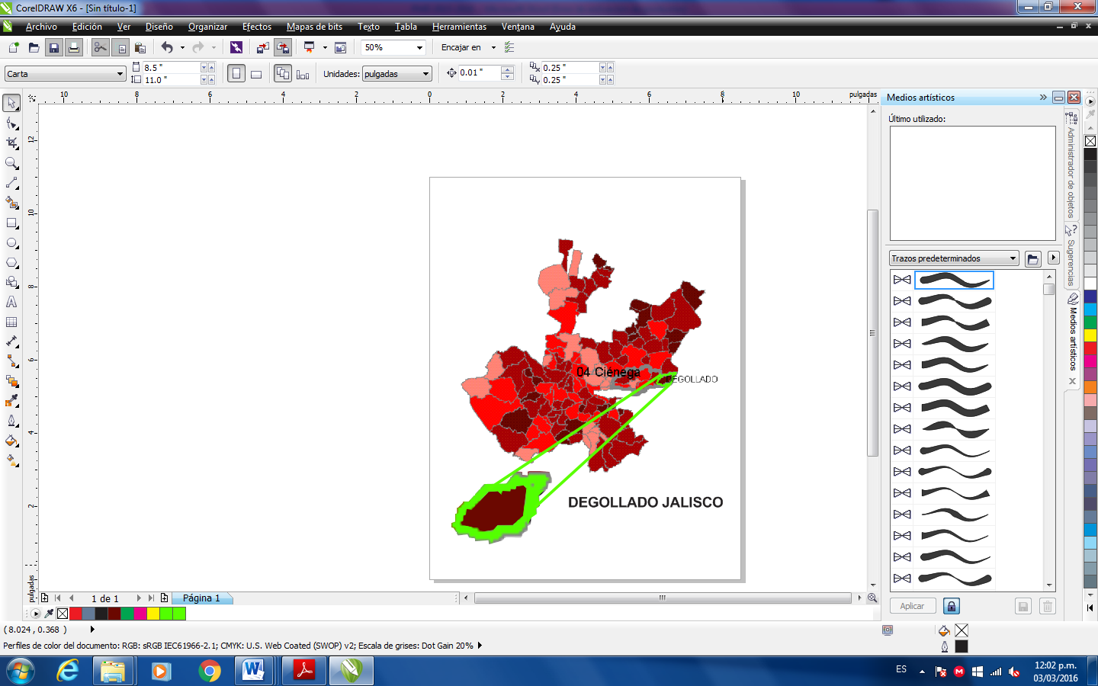

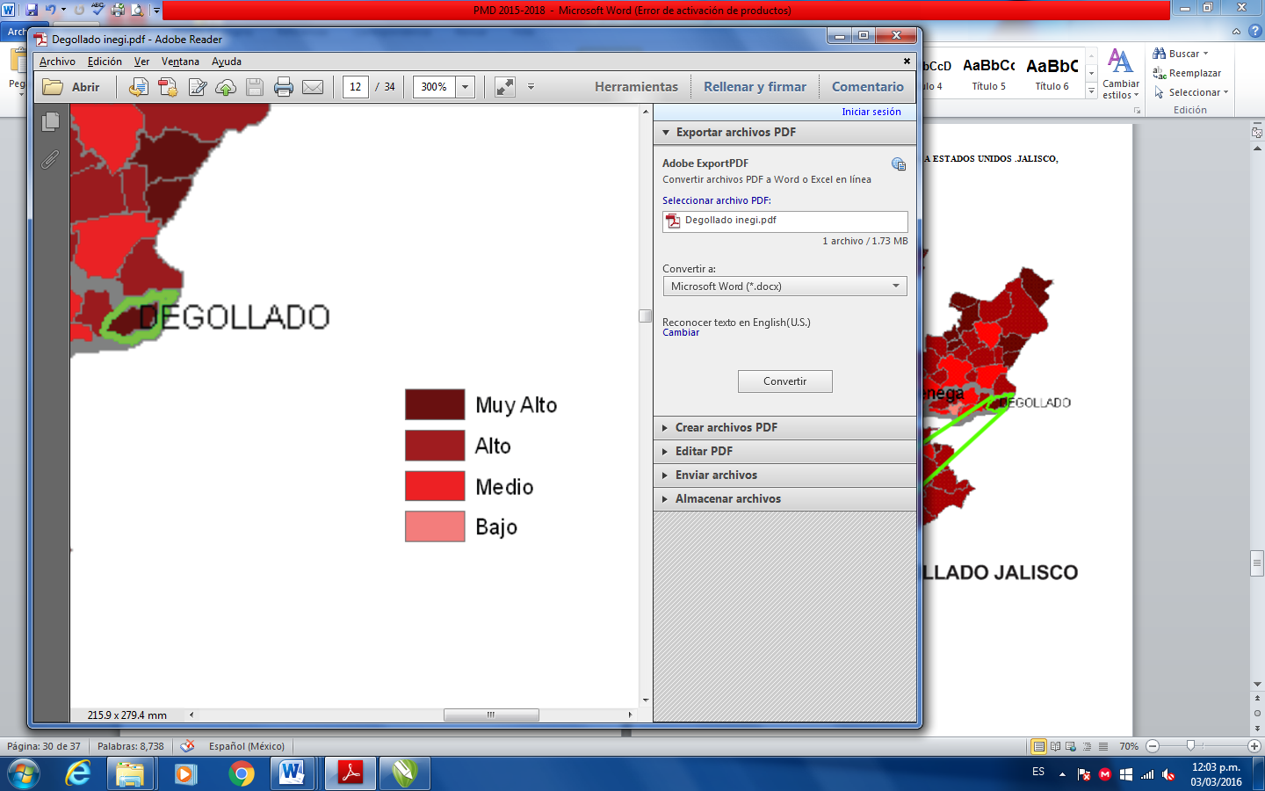

Los indicadores de este índice señalan que particularmente en Degollado el 17.43 por ciento de las viviendas del municipio se recibieron remesas en 2010, en un 12.19 por ciento se reportaron

emigrantes del quinquenio anterior (2005-2010), en el 3.92 por ciento se registraron migrantes circulares del quinquenio anterior, así mismo 11.33 por ciento de las viviendas contaban con migrantes de retorno del quinquenio anterior

**Tabla 7. Índice y grado de intensidad migratoria e indicadores socioeconómicos 2010**

|  |  |
| --- | --- |
| **INDICE Y GRADO DE INTENSIDAD MIGRATORIA E INDICADORES SOCIOECONOMICOS** | |
| **DEGOLLADO, 2010** | |
| **INDICE Y GRADO DE INTENSIDAD MIGRATORIA E INDICADORES SOCIOECONOMICOS** | **VALORES** |
| Índice de intensidad migratoria | 2.4686567 |
| Grado de intensidad migratoria | **Muy Alto** |
| Total de viviendas | 5489 |
| % viviendas que reciben remesas | 17.43 |
| % Viviendas con emigrantes en Estados Unidos del quinquenio anterior | 12.19 |
| % Viviendas con migrantes circulares del quinquenio anterior | 3.92 |
| % Viviendas con migrantes de retorno del quinquenio anterior | 11.33 |
| Lugar que ocupa en el contexto estatal | 2 |
| Lugar que ocupa en el contexto nacional | 59 |

***FUENTE: IIEG, INSTITUTO DE INFORMACIÓN ESTADÍSTICA Y GEOGRÁFICA DEL ESTADO DE JALISCO CON BASE EN ESTIMACIONES DEL CONAPO CON BASE EN EL INEGI, MUESTRA DEL DIEZ POR CIENTO DEL CENSO DE POBLACIÓN Y VIVIENDA 2010, H AYUNTAMIENTO 2015-2018***

Cabe señalar que en el cálculo previo del índice de intensidad migratoria, que fue en el año 2000, la unidad de observación eran los hogares y Degollado ocupaba el lugar 6 con grado muy alto, en donde los hogares que recibieron remesas fue el 19.13 por ciento, hogares con emigrantes en Estados Unidos del quinquenio anterior 18.74 por ciento, el 7.56 por ciento de los hogares tenían migrantes circulares del quinquenio anterior y 6.08 por ciento migrantes de retorno

**Tabla 8. Índice y grado de intensidad migratoria e indicadores socioeconómicos 2000**

|  |  |
| --- | --- |
| **INDICE Y GRADO DE INTENSIDAD MIGRATORIA E INDICADORES SOCIOECONOMICOS** | |
| **DEGOLLADO, 2000** | |
| **INDICE Y GRADO DE INTENSIDAD MIGRATORIA E INDICADORES SOCIOECONOMICOS** | **VALORES** |
| Índice de intensidad migratoria | 2.6025239 |
| Grado de intensidad migratoria | **Muy Alto** |
| Total de viviendas | 4460 |
| % viviendas que reciben remesas | 19.13 |
| % Viviendas con emigrantes en Estados Unidos del quinquenio anterior | 18.74 |
| % Viviendas con migrantes circulares del quinquenio anterior | 7.56 |
| % Viviendas con migrantes de retorno del quinquenio anterior | 6.08 |

**3.3 POBREZA MULTIDIMENSIONAL**

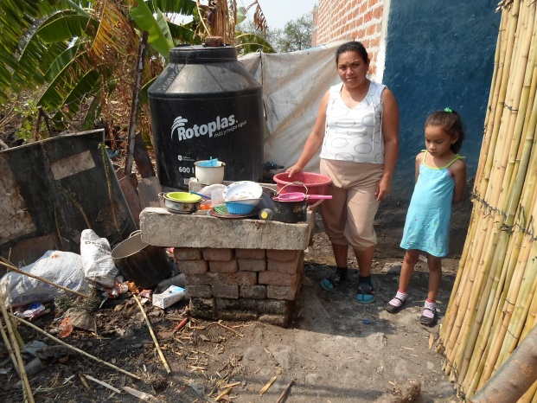La pobreza, está asociada a condiciones de vida que vulneran la dignidad de las personas, limitan sus derechos y libertades fundamentales, impiden la satisfacción de sus necesidades básicas e imposibilitan su plena integración social. De acuerdo con esta concepción, una persona se considera en situación de pobreza multidimensional cuando sus ingresos son insuficientes para adquirir los bienes y los servicios que requiere para satisfacer sus

necesidades y presenta carencia en al menos uno de los siguientes seis indicadores: rezago educativo, acceso a los servicios de salud, acceso a la seguridad social calidad y espacios de la vivienda servicios básicos en la vivienda.

La nueva metodología para medir el fenómeno de la pobreza fue desarrollada por el CONEVAL y permite profundizar en el estudio de la pobreza, ya que además de medir los ingresos, como

tradicionalmente se realizaba, se analizan las carencias sociales desde una óptica de los derechos sociales.

Estos componentes permitirán dar un seguimiento puntual de las carencias sociales y al bienestar económico de la población, además de proporcionar elementos para el diagnóstico y seguimiento de la situación de la pobreza en nuestro país, desde un enfoque novedoso y consistente con las disposiciones legales aplicables y que retoma los desarrollos académicos recientes en materia de medición de la pobreza. En términos generales de acuerdo a su ingreso y a su índice de privación social se proponen

la siguiente clasificación:

**Pobres multidimensionales**.- Población con ingreso inferior al valor de la línea de bienestar y

que padece al menos una carencia social.

**Vulnerables por carencias sociales**.- Población que presenta una o más carencias sociales, pero cuyo ingreso es superior a la línea de bienestar.

**Vulnerables por ingresos**.- Población que no presenta carencias sociales y cuyo ingreso es inferior o igual a la línea de bienestar.

**No pobre multidimensional y no vulnerable**.- Población cuyo ingreso es superior a la línea de bienestar y que no tiene carencia social alguna.

**Tabla 9. Grado de Pobreza multidimensional 2010**

|  |  |  |
| --- | --- | --- |
| **Pobreza multidimensional** | | |
| Degollado, 2010 | | |
| Indicadores de incidencia | Porcentaje | Personas |
| Pobreza multidimensional |  |  |
| Población en situación de pobreza multidimensional | 67.1 | 14,901 |
| Población en situación de pobreza multidimensional moderada | 56.9 | 12,627 |
| Población en situación de pobreza multidimensional extrema | 10.2 | 2,274 |
| Población vulnerable por carencias sociales | 26.9 | 5,971 |
| Población vulnerable por ingresos | 3.0 | 656 |
| Población no pobre multidimensional y no vulnerable | 3.0 | 676 |
| Privación social |  |  |
| Población con al menos una carencia social | 94 | 20,872 |
| Población con al menos tres carencias sociales | 27.9 | 6,190 |
| Indicadores de carencias sociales |  |  |
| Rezago educativo | 31 | 6,892 |
| Acceso a los servicios de salud | 41.1 | 9,130 |
| Acceso a la seguridad social | 83.5 | 18,534 |
| Calidad y espacios de la vivienda | 6.2 | 1,373 |
| Acceso a los servicios básicos en la vivienda | 24.5 | 5,431 |
| Acceso a la alimentación | 23.2 | 5,157 |
| Bienestar |  |  |
| Población con un ingreso inferior a la línea de bienestar mínimo | 31.1 | 6,900 |
| Población con un ingreso inferior a la línea de bienestar | 70.1 | 15,557 |

***FUENTE: IIEG, INSTITUTO DE INFORMACIÓN ESTADÍSTICA Y GEOGRÁFICA DEL ESTADO DE JALISCO CON BASE EN, ESTIMACIONES DEL CONEVAL CON BASE EN INEGI, MCS-ENIGH 2010 Y LA MUESTRA DEL CENSO DE POBLACIÓN Y VIVIENDA 1 SE REPORTA EL PORCENTAJE DE LA POBLACIÓN CON CADA CARENCIA SOCIAL.***

EN LA TABLA se muestra el porcentaje y número de personas en situación de pobreza, vulnerable por carencias sociales, vulnerable por ingresos y; no pobre y no vulnerable en Degollado el 67.1 por ciento de la población se encuentra en situación de pobreza, es decir 14 mil 901 personas comparten esta situación en el municipio, así mismo el 26.9 por ciento (5,971 personas) de la población es vulnerable por carencias sociales; el 3.0 por ciento es vulnerable por ingresos y la población no pobre y no vulnerable es del 3.0.

Es importante agregar que solo el 10.2 por ciento de Degollado presentó pobreza extrema, es decir 2 mil 274 personas, y un 56.9 por ciento en pobreza moderada (12,627 personas). De los indicadores de carencias sociales, destaca que el acceso a la seguridad social es la más alta con un 83.5 por ciento, que en términos relativos se trata de 18 mil 534 habitantes. Los que menos porcentajes acumulan son la calidad y espacios de la vivienda y acceso a la alimentación con el 6.2 por ciento y 23.2 por ciento respectivamente.

**MAPA 2. PORCENTAJE DE POBLACIÓN CON POBREZA. JALISCO, 2010**

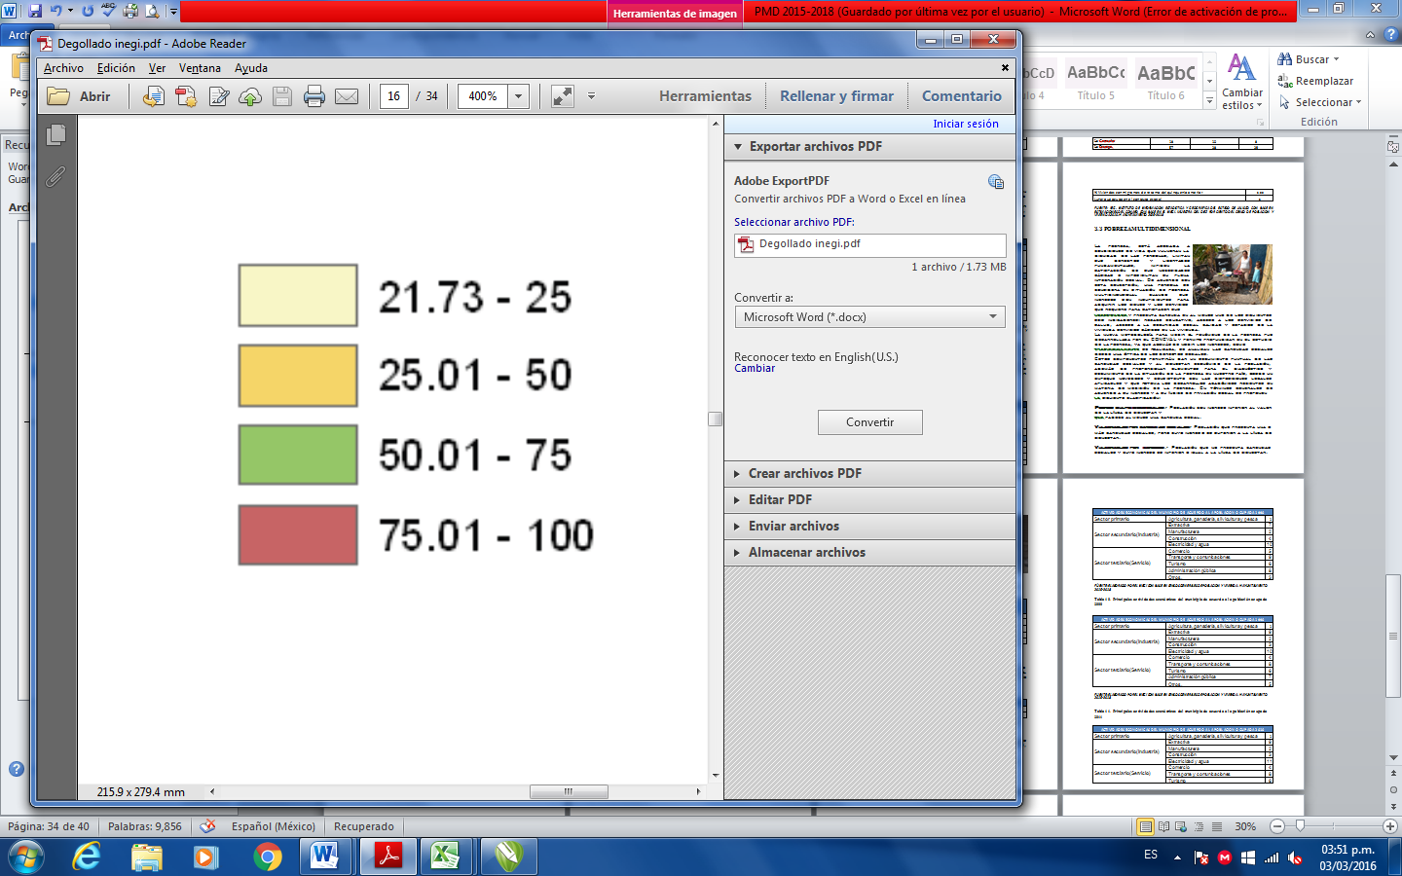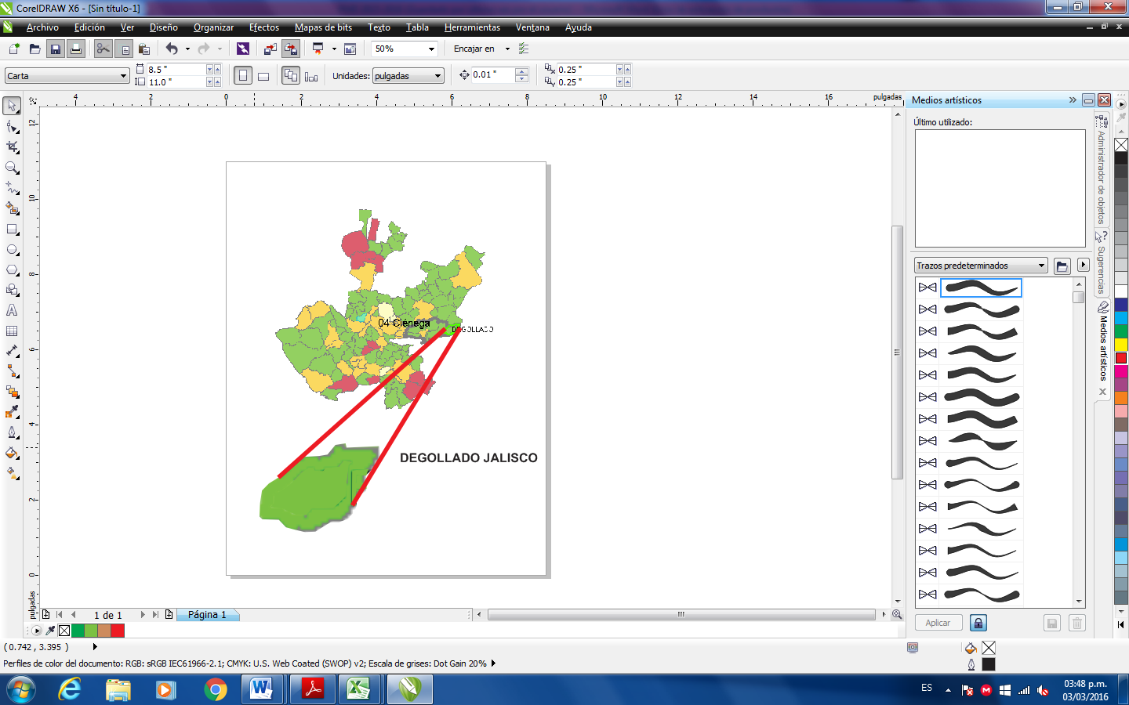

EN EL MAPA 2. SE PUEDE APRECIAR EL PORCENTAJE DE POBREZA MULTIDIMENSIONAL EN EL ESTADO DE JALISCO OBTENIENDO EL MUNICIPIO DE DEGOLLADO 50.01-75 QUE ES EL QUE ESTA REPRESENTADO EN COLOR VERDE

**3.4 MARGINACION**

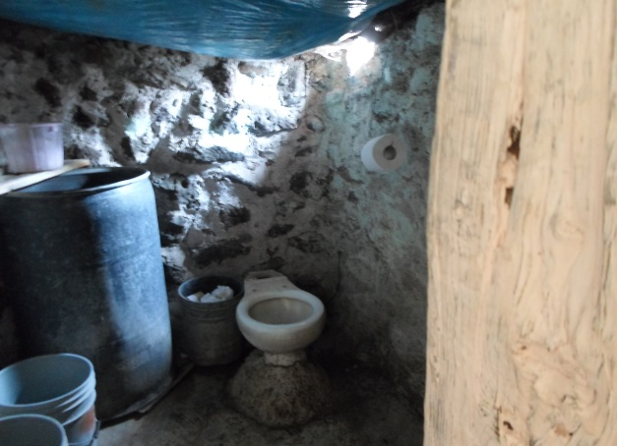La construcción del índice para las entidades federativas, regiones y municipios considera cuatro dimensiones estructurales de la marginación: falta de acceso a la educación (población analfabeta de 15 años o más y población sin primaria completa de 15 años o más), residencia en viviendas inadecuadas (sin disponibilidad de agua entubada, sin drenaje ni servicio sanitario exclusivo, con piso de tierra, sin disponibilidad de energía eléctrica y con algún nivel de hacinamiento), percepción de ingresos monetarios insuficientes (ingresos hasta 2 salarios mínimos) y residir en localidades pequeñas con menos de 5 mil habitantes.

En la tabla se presentan los indicadores que componen el índice de marginación para el 2010.

En donde se ve que el municipio de Degollado cuenta con un grado de marginación medio, y que la mayoría de sus carencias están por arriba del promedio regional; destaca que la población de 15 años o más sin primaria completa asciende al 35.9 por ciento, y que el 55.2 por ciento de la población no gana ni dos salarios mínimos.

**Tabla 10. Grado de marginación e indicadores sociodemográficos 2010**

|  |  |  |  |  |  |  |  |
| --- | --- | --- | --- | --- | --- | --- | --- |
| **Grado de marginación e indicadores sociodemográficos** | | | | | | | |
| **Degollado, 2010** | | | | | | | |
| Municipio | Localidad |  |  |  |  |  |  |
| Clave | Nombre | Grado | % Población de 15 años o más analfabeta | % Población de 15 años o más sin primaria completa | % Población en Localidades con menos de 5000 habitantes en localidades con menos de 5000 habitantes | % Población ocupada con ingreso de hasta 2 salarios mínimos ocupada con ingreso de hasta 2 salarios mínimos | % Viviendas particulares habitadas que no disponen de refrigerador |
|
|
|  | Jalisco | Bajo | 4.4 | 18 | 17.5 | 27.2 | 6.8 |
|  | Ciénega |  | 7.9 | 27.7 | 37.4 | 38.2 | 8.7 |
| 33 | Degollado | Medio | 9.8 | 35.9 | 46.2 | 55.2 | 6.9 |
| 1 | Degollado | Bajo | 7.6 | 30.9 |  |  | 4.8 |
| 38 | Huáscato | Medio | 8.4 | 40.8 |  |  | 8.4 |
| 35 | Los Fresnos | Alto | 8.4 | 46.2 |  |  | 7.4 |
| 19 | El Castillo | Alto | 22.5 | 50.3 |  |  | 15.4 |
| 14 | Buenos Aires | Medio | 12.6 | 37.8 |  |  | 6.3 |

***PARA EL CÁLCULO DE LOS ÍNDICES ESTATALES, MUNICIPALES Y REGIONAL, ESTOS INDICADORES CORRESPONDEN A LOS PORCENTAJES DE OCUPANTES EN VIVIENDAS. FUENTE: IIEG, INSTITUTO DE INFORMACIÓN ESTADÍSTICA Y GEOGRÁFICA DEL ESTADO DE JALISCO, CON BASE EN CONAPO, ÍNDICES DE MARGINACIÓN POR ENTIDAD FEDERATIVA, MUNICIPAL Y A NIVEL LOCALIDAD, 2010.***

En lo que respecta a las carencias en la vivienda, destaca Huáscato con el más alto porcentaje en el indicador de viviendas sin agua entubada mostrando el 6.2 por ciento; sin excusado destaca El Castillo con el 15.4 por ciento y con el problema de no contar con energía eléctrica Los Fresnos que muestran un 1.6 por ciento, en lo que se refiere a equipamiento en la vivienda ,en viviendas sin refrigerador la localidad de El Castillo muestra el 15.4 por ciento, seguido de Huáscato con el 8.4 por ciento

|  |  |  |  |  |  |  |  |
| --- | --- | --- | --- | --- | --- | --- | --- |
| **Grado de marginación e indicadores sociodemográficos** | | | | | | | |
| **Degollado, 2010** | | | | | | | |
| Municipio | Localidad |  |  |  |  |  |  |
| Clave | Nombre | Grado | % Viviendas particulares habitadas sin excusado\* | % Viviendas particulares habitadas sin energía eléctrica\* | % Viviendas particulares habitadas sin disponibilidad de agua entubada\* | Promedio de ocupantes por cuarto en viviendas particulares habitadas | % Viviendas particulares habitadas con piso de tierra |
|
|
|  | Jalisco | Bajo | 1.5 | 0.8 | 3.9 | 4 | 3.2 |
|  | Ciénega |  | 2.6 | 0.6 | 3.9 | 4.1 | 2.6 |
| 33 | Degollado | Medio | 3.5 | 0.5 | 3 | 4 | 2.4 |
| 1 | Degollado | Bajo | 1.1 | 0.4 | 3.8 | 1 | 1.3 |
| 38 | Huáscato | Medio | 4.7 | 0.5 | 6.2 | 1.1 | 5 |
| 35 | Los Fresnos | Alto | 13.9 | 1.6 | 0 | 1.4 | 4.9 |
| 19 | El Castillo | Alto | 15.4 | 0 | 4.6 | 1.8 | 6.2 |
| 14 | Buenos Aires | Medio | 5.7 | 0.6 | 3.8 | 0.9 | 1.9 |

***PARA EL CÁLCULO DE LOS ÍNDICES ESTATALES, MUNICIPALES Y REGIONAL, ESTOS INDICADORES CORRESPONDEN A LOS PORCENTAJES DE OCUPANTES EN VIVIENDAS .FUENTE: IIEG, INSTITUTO DE INFORMACIÓN ESTADÍSTICA Y GEOGRÁFICA DEL ESTADO DE JALISCO, CON BASE EN CONAPO, ÍNDICES DE MARGINACIÓN POR ENTIDAD FEDERATIVA, MUNICIPAL Y A NIVEL LOCALIDAD, 2010***.

**MAPA 3. ÍNDICE DE MARGINACIÓN POR MUNICIPIO.JALISCO 2010**

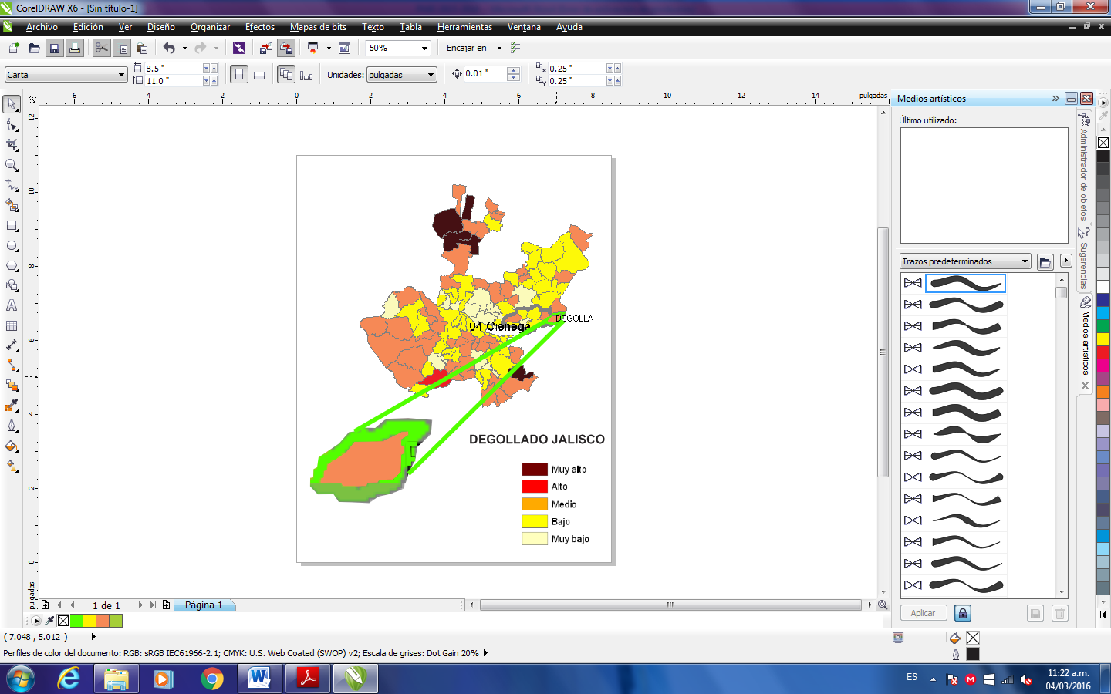

**3.3. MERCADO DE TRABAJO**

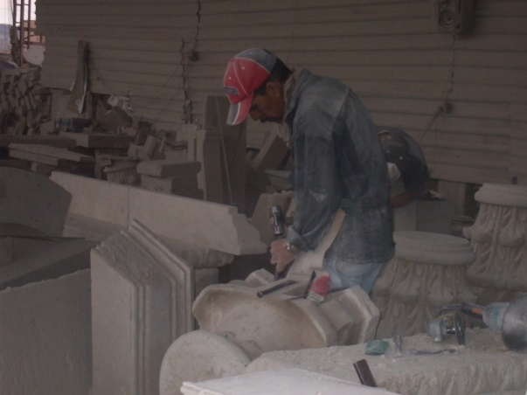

De acuerdo con la Tabla 7 la población en edad de trabajar, de 12 años y más al año 2010, representaba el 68.94% del total de la población del municipio, de esta población en edad de trabajar se encontraron 7729 personas en la población económicamente activa (PEA), esto es el 36.57 % de la población mayor de 12 años

**Tabla 7. Población económicamente activa e inactiva y porcentaje respecto a la población total del municipio de Degollado.**

|  |  |  |
| --- | --- | --- |
|  | **Población económicamente activa** | |
| **Año** | **Personas** | **Porcentaje** |
| **1980** | 4,894 | 26.79 |
| **1990** | 4,895 | 23.98 |
| **2000** | 6,276 | 29.82 |
| **2010** | 7729 | 36.57 |

***FUENTE: ELABORADO POR EL INEGI CON BASE EN CENSOS GENERALES DE POBLACIÓN Y VIVIENDA.***

La Tabla 8 nos muestra la tasa de participación económica que hubo desde 1990 hasta el año 2010 como se puede apreciar el porcentaje en el año 2010 ( 95.06) bajo al obtenido en el año 1990 (97.45)

**Tabla 8. Tasa de participación Económica**

|  |  |  |
| --- | --- | --- |
| **Tasa de Participación Económica (%)** | | |
| 1990 | 2000 | 2010 |
| 97.45 | 99.43 | 95.06 |

***FUENTE: ELABORADO POR EL INEGI CON BASE EN CENSOS GENERALES DE POBLACIÓN Y VIVIENDA, H AYUNTAMIENTO 2015-2018***

## En las siguientes tablas se pueden apreciar las actividades económicas del municipio de acuerdo a la población ocupada 1990, 2000, y 2010

## Tabla 9. Principales actividades económicas del municipio de acuerdo a la población ocupada 1990

|  |  |  |
| --- | --- | --- |
| **ACTIVIDADES ECONOMICAS DEL MUNICIPIO DE ACUERDO A LA POBLACION OCUPADA 1990** | | |
| **Sector primario** | Agricultura, ganadería, silvicultura y pesca | 1 |
| **Sector secundario(Industria)** | Extractiva | 7 |
| Manufacturera | 2 |
| Construcción | 4 |
| Electricidad y agua | 10 |
| **Sector terciario(Servicio)** | Comercio | 5 |
| Transporte y comunicaciones | 9 |
| Turismo | 6 |
| Administración pública | 8 |
| Otros. | 3 |

***.***

***FUENTE: ELABORADO POR EL INEGI CON BASE EN CENSOS GENERALES DE POBLACIÓN Y VIVIENDA, H AYUNTAMIENTO 2015-2018***

## Tabla 10. Principales actividades económicas del municipio de acuerdo a la población ocupada 2000

|  |  |  |
| --- | --- | --- |
| **ACTIVIDADES ECONOMICAS DEL MUNICIPIO DE ACUERDO A LA POBLACION OCUPADA 2000** | | |
| **Sector primario** | Agricultura, ganadería, silvicultura y pesca | 1 |
| **Sector secundario(Industria)** | Extractiva | 9 |
| Manufacturera | 2 |
| Construcción | 3 |
| Electricidad y agua | 10 |
| **Sector terciario(Servicio)** | Comercio | 4 |
| Transporte y comunicaciones | 8 |
| Turismo | 6 |
| Administración pública | 7 |
| Otros. | 5 |

***FUENTE: ELABORADO POR EL INEGI CON BASE EN CENSOS GENERALES DE POBLACIÓN Y VIVIENDA, H AYUNTAMIENTO 2015-2018***

## Tabla 11. Principales actividades económicas del municipio de acuerdo a la población ocupada 2010

|  |  |  |
| --- | --- | --- |
| **ACTIVIDADES ECONOMICAS DEL MUNICIPIO DE ACUERDO A LA POBLACION OCUPADA 2010** | | |
| **Sector primario** | Agricultura, ganadería, silvicultura y pesca | 1 |
| **Sector secundario(Industria)** | Extractiva | 9 |
| Manufacturera | 2 |
| Construcción | 3 |
| Electricidad y agua | 11 |
| **Sector terciario(Servicio)** | Comercio | 4 |
| Transporte y comunicaciones | 8 |
| Turismo | 6 |
| Administración pública | 10 |
| Otros. | 7 |

***FUENTE: ELABORADO POR EL INEGI CON BASE EN CENSOS GENERALES DE POBLACIÓN Y VIVIENDA, H AYUNTAMIENTO 2015-2018***

**Tabla 12. Principales actividades económicas del municipio de acuerdo a la población ocupada**

|  |  |  |
| --- | --- | --- |
| Sector primario | Agricultura, ganadería, silvicultura y pesca | (1) |
| Sector secundario  (Industria) | Extractiva – Minería  Manufacturera  Construcción  Electricidad y agua | (9) (2) (3) (10) |
| Sector terciario  (Servicio) | Comercio  Transporte y comunicaciones  Turismo  Administración pública  Otros. | (4) (8) (6) (7) (5) |

***FUENTE: ELABORADO POR EL INEGI CON BASE EN CENSOS GENERALES DE POBLACIÓN Y VIVIENDA, H AYUNTAMIENTO 2015-2018***

Conforme a la información del directorio estadístico nacional de unidades económicas (DENUE) de INEGI, el municipio de Degollado cuenta con 1,080 unidades económicas a diciembre de 2014 y su distribución por sectores revela un predominio de unidades económicas dedicadas al comercio, siendo estas el 44.2% del total de las empresas en el municipio.

Según el Censo General de Población y Vivienda del 2010, del total de la población Económicamente activa en el municipio de Degollado 72.50 % son del género masculino y el 27.50 % son del género femenino.

Distribución de las unidades económicas

Degollado. 2014

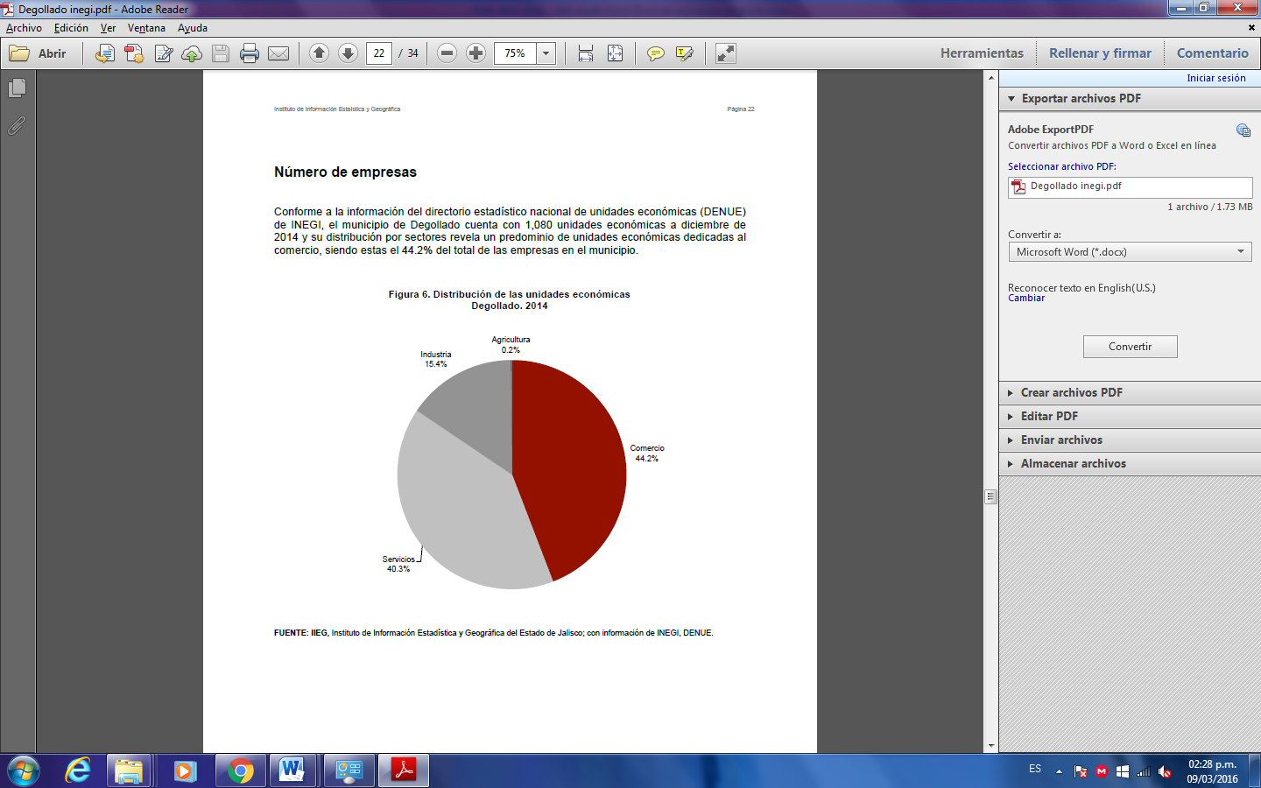

La Tabla 13 provee una muestra de 4,810 personas de la PEA ocupada que reportaron su nivel de ingreso por salarios en niveles de salarios mínimos. Resulta de interés que casi la mitad gana menos de 2 salarios mínimos, y solamente un 2% gana más de 10 salarios mínimos. Un 42.6% gana entre 2 y 5 salarios mínimos, y un 6.1% gana entre 5 y 10 salarios mínimos. En cuanto a los ingresos de la población ocupada 56.79% reciben no más de 2

Salarios mínimos mensuales de ingreso por su trabajo y solo el 10.33 % recibe más de 5

Salarios mínimos por su trabajo.

**Tabla 13. Personas según Monto de Salarios Mínimos**

|  |  |  |
| --- | --- | --- |
| Salarios mínimos | Personas de la muestra | porcentaje |
| 0a2 | 2365 | 49.17 % |
| 2a5 | 2049 | 42.69 % |
| 5 a 10 | 297 | 6.17% |
| Más de 10 | 99 | 2.06 % |

***FUENTE: ELABORADO POR EL INEGI CON BASE EN CENSOS GENERALES DE POBLACIÓN Y VIVIENDA, H AYUNTAMIENTO 2015-2018***

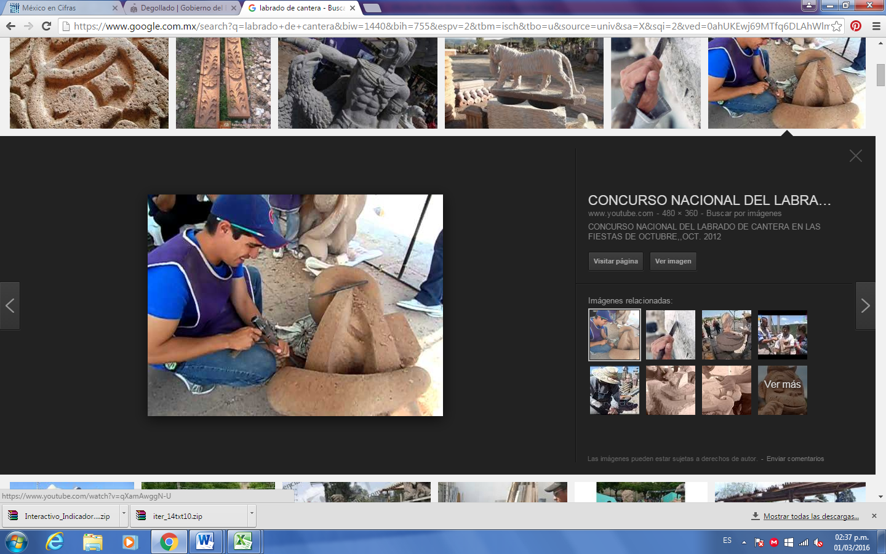La mano de obra disponible en el municipio está formada por jóvenes, mujeres y adultos. Es decir, las personas, tienen capacidades y habilidades para desarrollar las siguientes actividades: labrado de Cantera, artesanías en barro, estudiantes de alguna licenciatura, agricultores, etc.

En los últimos años por la falta de empleos las personas tienen que migrar hacia los Estados Unidos y se considera que en su mayoría es mano de obra calificada que pierden los sectores

Productivos locales.

**3.4 TRABAJADORES ASEGURADOS EN EL IMSS POR GRUPO ECONÓMICO**

En el último trienio, el municipio de Degollado ha visto un crecimiento en el número de trabajadores asegurados registrados ante el IMSS, lo que se traduce en un aumento de sus grupos económicos. Para septiembre de 2015, el IMSS reportó un total de 1,052 trabajadores, lo que representa 565 trabajadores más que en diciembre de 2012.

En función de los registros del IMSS el grupo económico que más empleos genera dentro del municipio de Degollado, es la Agricultura que en septiembre de 2015 registró un total de 331

Trabajadores asegurados concentrando el 31.46% del total de trabajadores en el municipio. Este grupo económico registró un incremento de 320 trabajadores de diciembre de 2012 a septiembre de 2015.

El segundo grupo con más trabajadores es la Construcción de edificaciones y obras de ingeniería civil; que para septiembre de 2015 registró 170 trabajadores asegurados que representan el 16.16% del total de trabajadores a dicha fecha. De 2012 a septiembre de 2015 este grupo tuvo un crecimiento de 153 trabajadores.

**Tabla 14. Trabajadores asegurados**

|  |  |  |  |  |  |  |
| --- | --- | --- | --- | --- | --- | --- |
| **Trabajadores asegurados** | | | | | | |
| **Degollado, Jalisco. 2012 –2015/09** | | | | | | |
| Grupos económicos | **DIC** | **DIC** | **DIC** | **SEP** | **% PART** | **VAR. ABS** |
| 2012 | 2013 | 2014 | 2015 | sep-15 | dic-12 |
| sep-15 |
| Agricultura. | 11 | 257 | 291 | 331 | 31.46 | 320 |
| Construcción de edificaciones y obras de ingeniería civil. | 17 | 6 | 91 | 170 | 16.16 | 153 |
| Ganadería. | 94 | 91 | 103 | 111 | 10.55 | 17 |
| Elaboración de alimentos. | 77 | 72 | 83 | 95 | 9.03 | 18 |
| Fabricación de productos de minerales no metálicos; | 94 | 101 | 93 | 92 | 8.75 | -2 |
| excepto petróleo y del carbón mineral |
| Compraventa de materias primas, materiales y auxiliares | 32 | 36 | 45 | 55 | 5.23% | 23 |
| Fabricación, ensamble y reparación de maquinaria, | 20 | 19 | 20 | 40 | 3.80% | 20 |
| equipo y sus partes; excepto los eléctricos. |
| Compraventa de alimentos, bebidas y productos del | 22 | 25 | 24 | 26 | 2.47% | 4 |
| tabaco. |
| Compraventa de gases, combustibles y lubricantes. | 20 | 23 | 19 | 24 | 2.28% | 4 |
| Compraventa de prendas de vestir y artículos de uso personal. | 32 | 24 | 26 | 20 | 1.90% | -12 |
| Otros | 68 | 66 | 89 | 88 | 8.37% | 20 |
| Total | 487 | 720 | 884 | 1052 | 100.00% | 565 |

***FUENTE: IIEG, INSTITUTO DE INFORMACIÓN ESTADÍSTICA Y GEOGRÁFICA DEL ESTADO DE JALISCO; EN BASE A DATOS PROPORCIONADOS POR EL IMSS***

**CAPITULO IV**

**RECURSOS SOCIOCULTURALES**

**4.1. EDUCACIÓN**

***4.1.1. INFRAESTRUCTURA***

la infraestructura educativa de degollado de acuerdo a la dirección de estadística de la secretaría de educación en jalisco, estuvo integrada por 29 centros educativos de nivel preescolar atendidos por 44 docentes; 50 primarias atendidas por 149 docentes, 12 secundarias o telesecundarias con 64 profesores, 2 escuelas de nivel bachillerato con 43 docentes, aunque sin ninguna escuela a nivel profesional.

a nivel primaria las instituciones de educación privada atienden el 10 % de la demanda educativa del nivel escolar (es decir alrededor de 300 alumnos).

en cuanto a la disposición de espacios de consulta y lectura, el municipio dispone de una biblioteca con una existencia de 8,061 volúmenes. la visitas en 2010 fueron 24,818 consultas, es decir unas 70 consultas diarias en promedio.

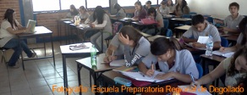

***4.1.2. COBERTURA***

la relación alumnos-docentes para el nivel básico es: en preescolar de 22 alumnos por maestro, en educación primaria 20 alumnos por maestro, en educación secundaria 17 alumnos por maestro.

la cobertura de la demanda educativa por nivel escolar, de acuerdo a la secretaría de educación jalisco, en el ciclo 2009 - 2010 fue del 69.79 % a nivel preescolar; del 72.87 % para primaria; del 83.92 % para nivel educación secundaria; y del 5.40 % del nivel medio superior. en cuanto a la deserción escolar se tiene que es un 17.81 % para la primaria, y 33.33 % en secundaria y tele secundarias.

la cobertura de la demanda educativa por nivel escolar, de acuerdo a la secretaría de educación jalisco, en el ciclo 2009 - 2010 fue del 65.73 % a nivel preescolar; del 74.10 % para primaria; del 81.20 % para nivel secundaria; y del 5.41 % del nivel medio superior. en cuanto a la deserción escolar se tiene un 21.30 % para primaria, y 35.48 % en secundaria y tele secundarias.

las razones principales de deserción son en orden de importancia:

1. la emigración de familias completas hacia los estados unidos.

2. la falta de recursos económicos.

3. la falta de interés del alumno.

***4.1.3. NIVEL DE INSTRUCCIÓN***

la población de degollado tiene un promedio de escolaridad de 4.99 inferior en 2.51 puntos a la media estatal. la población analfabeta representa el 65.10% de la población de 15 años y más.

en el tema de los habitantes con instrucción superior, sólo el 2.37 % de los habitantes mayores o igual a 18 años tiene concluida una carrera profesional. la mayor parte de los residentes con estudios de educación de nivel medio superior o superior tiene estudios en las áreas de abogados, ingeniería en sistemas computacionales, licenciado en administración de empresas, arquitectos, ingenieros civiles etc.

**Tabla 15. Población Alfabeta y Analfabeta.**

|  |  |  |  |
| --- | --- | --- | --- |
| Concepto | Año | Población  Alfabetizada | Porcentaje en relación con la población total |
| Alfabetos | 2008 | 7,194 | 39.39 |
| 2009 | 9,555 | 46.83 |
| 2010 | 10,805 | 51.4 |

***FUENTE: IIEG, INSTITUTO DE INFORMACIÓN ESTADÍSTICA Y GEOGRÁFICA DEL ESTADO DE JALISCO; EN BASE A DATOS PROPORCIONADOS POR EL IMSS***

***4.1.4. EDUCACIÓN NO FORMAL***

además de las instituciones de educación formal señaladas anteriormente se dispone de las siguientes instituciones de capacitación: instituto pal, clases de office, inglés, etc. estas instituciones preparan personal en internet, secretarias, personal para manejo de computadoras, entre otros oficios o capacitaciones.

***4.1.5. PROBLEMÁTICA***

la problemática del sector educativo en degollado, Jalisco, se puede resumir en los siguientes puntos:

1. la infraestructura de algunos centros educativos se encuentran deteriorada.

2. mucha demanda de personal docente para el número de escuelas.

3. escaso material didáctico.

4. escaso material para talleres de prácticas.

5. falta de equipo cibernético.

**4.2. CULTURA**

El municipio de degollado se distingue culturalmente por la actividad de labrado de cantera al contar con mas de 50 talleres dedicados a la elaboración de piezas artesanales, que van desde un cenicero hasta piezas monumentales, como por citar alguno el escudo nacional labrado en cantera negra ubicado en el congreso de san lázaro ciudad de México realizado por artesano degolladense

Logrando obtener la denominación de ***“degollado capital nacional de labrado de cantera”.***

La cabecera municipal, cuenta con edificaciones culturales y de valor histórico patrimonial, como el santuario de san miguel, la rinconada colonial, que constituyen el acervo patrimonial de degollado.

Como elementos característicos del quehacer cultural se encuentra un museo (barbechitos, degollado, Jalisco), tres bibliotecas municipales (degollado, buenos aires y huáscato) y dos casas de cultura (municipal y particular). Las actividades que realizan son propias a su naturaleza.

para la difusión de la cultura local, se cuenta con la plaza cívica miguel hidalgo, la plaza de la amistad (museo escultórico al cielo abierto), kiosco, palacio municipal y la parroquia de nuestra señora de Guadalupe.

**4.3. PATRIMONIO HISTORICO**

Degollado Jalisco cuenta con 151 fincas catalogadas como patrimonio cultural ya que han tenido suficiente historia y valor arquitectónico.

en las siguientes imágenes se puede apreciar el patrimonio del centro del municipio

**4.3.1 Fincas principales del centro catalogadas como patrimonio**

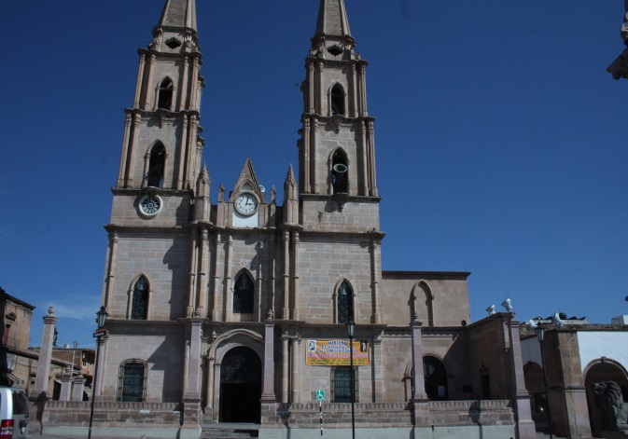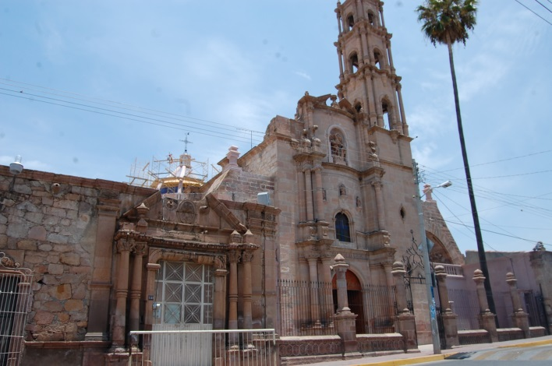

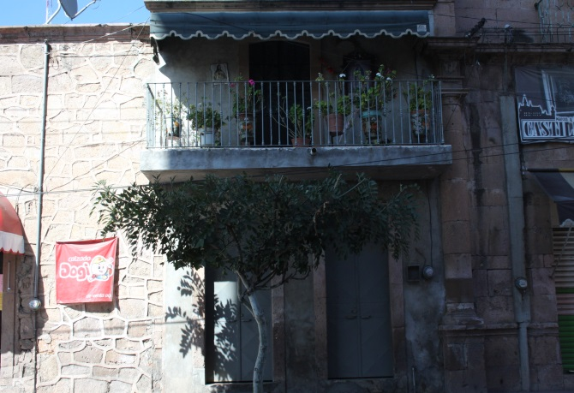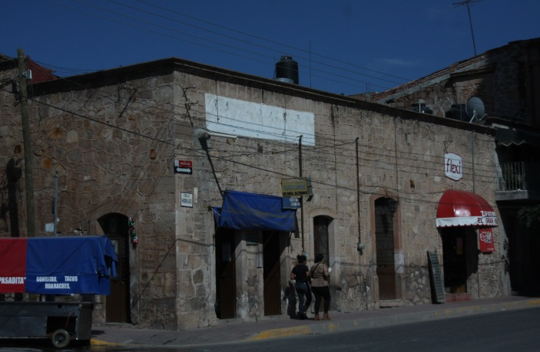

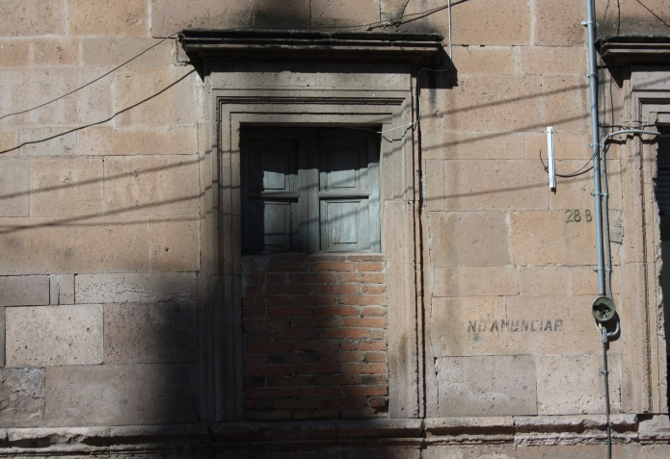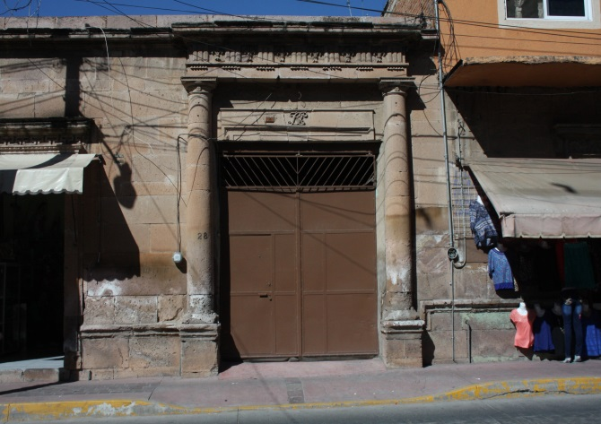

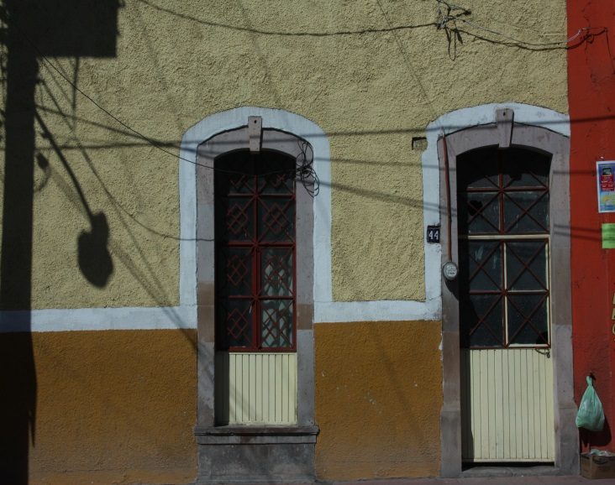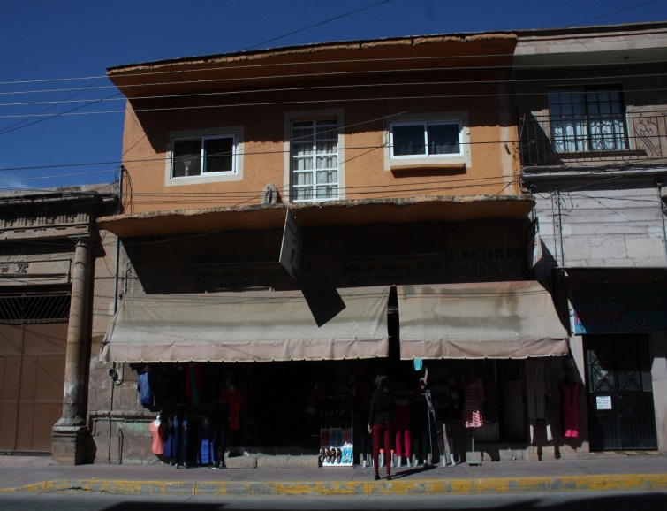

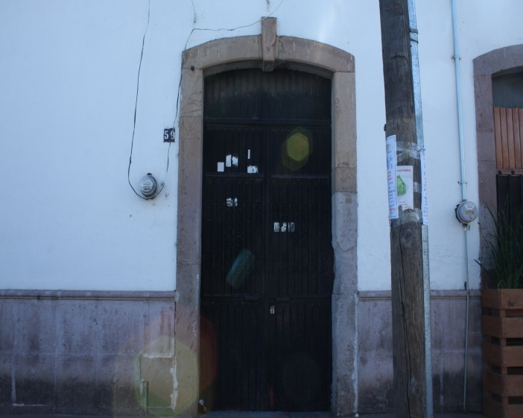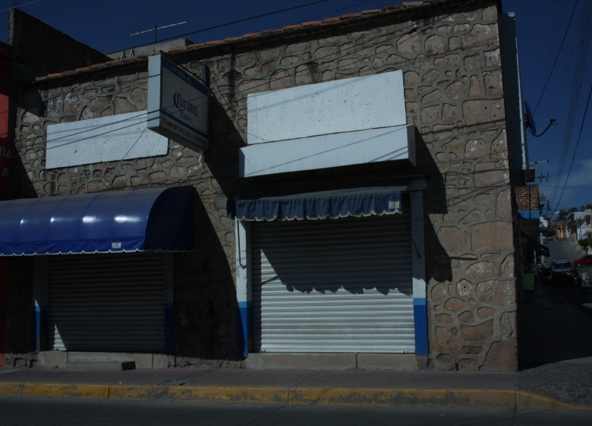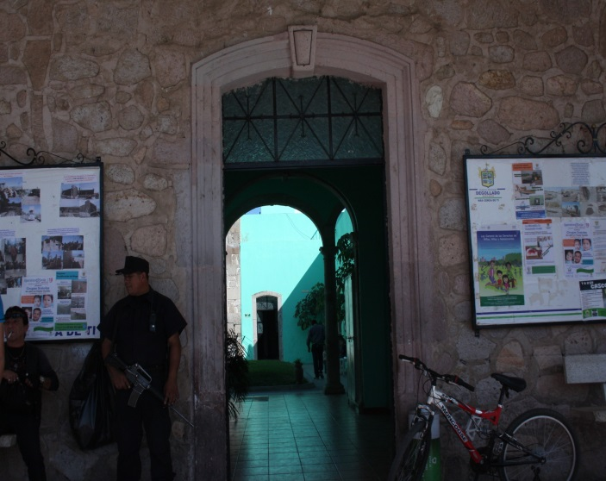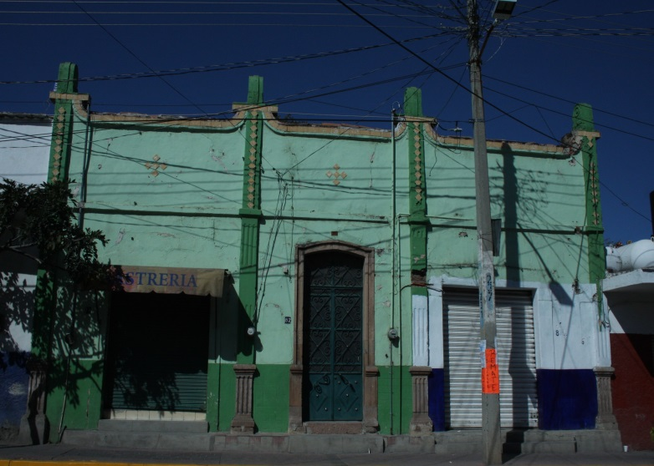

***FUENTE: H. AYUNTAMIENTO 2015-2018***

**4.4. SALUD**

***4.3.1. COBERTURA***

el municipio de degollado contaba en 2015 con una población total de 21,000 habitantes, de éstos un 65.46% de la población total no es derechohabiente a servicios de salud en alguna institución.

**Tabla 16. Población total según condición de Derechohabiencia a Servicios de Salud**

|  |  |  |  |  |  |  |  |  |
| --- | --- | --- | --- | --- | --- | --- | --- | --- |
| POBLACIÓN | DERECHOHABIENTE | | | | | | | |
| **En el**  **IMSS** | **En el**  **ISSSTE** | **En**  **PEMEX, SEDENA O SEMAR** | **Seguro**  **Popular** | **En institución privada** | **Subtotal** | **En más de una**  **institución** | **TOTAL** |
| Total | 1 699 | 371 | 5 | 3 098 | 1 804 | 6 977 | 28 | 6 949 |
| Hombres | 814 | 186 | 2 | 1 434 | 800 | 3 236 | 17 | 3 219 |
| Mujeres | 885 | 185 | 3 | 1 664 | 1 004 | 3 741 | 11 | 3 730 |

De los 13,486 usuarios de servicios de salud el 19.50% usó servicios del IMSS, 4.29% usó

Servicios del ISSSTE y 76.21% restante usó servicios de la Secretaría de Salud de Jalisco

(ssj). de acuerdo a datos estadísticos de la ssj en el año 2010 se alcanzó una cobertura del

97.6 % en la prestación de los servicios básicos de salud en sus consultorios. además, según los sistemas del dif municipales el porcentaje que representa la población beneficiada del total de población que requiere de asistencia social es 20.71% para el municipio de degollado en el año 2005, por debajo del promedio estatal (33.07%).

***4.3.2. INFRAESTRUCTURA***

La infraestructura municipal en materia de salud se componía en 2010 de 2 centros básicos de salud, 1 hospital privado de primer contacto, 1 módulo de salud rural y 13 casas de salud. el personal que atiende estos centros se integraba por 8 enfermeras y 13 médicos con las siguientes especialidades médicos generales, ginecólogos, pediatras, psicólogos etc. en el sector privado se dispone de 20 consultorios particulares, infinidad de servicios ya que se cuenta con diversas ramas de especialidad. (medicina general, partos, pláticas psicológicas, psiquiátricas, odontología etc.)

***4.3.4. NATALIDAD***

Según los sistemas del dif municipales el índice de vulnerabilidad social es 0.2416 para el municipio de degollado en el año 2010, por arriba del promedio estatal (0.2189).

***4.3.5. PROBLEMÁTICA***

• No se cuenta con infraestructura lo suficientemente tecnificada y la que existe está en procesos de deterioro. Debido a eso hay mayor riesgo de muertes dentro del municipio y sus localidades.

• Falta de doctores especializados.

• Falta de medicamentos.

**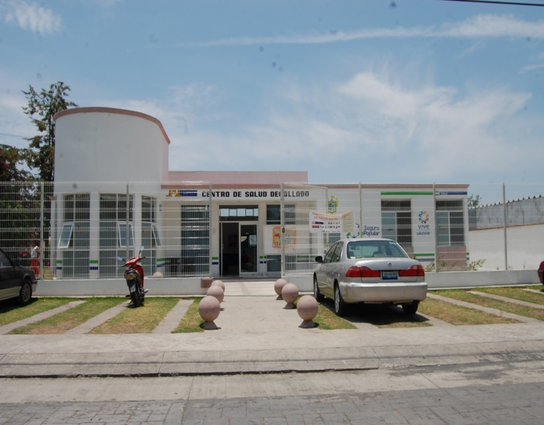**

La atención a la salud es otorgada en el municipio por la Secretaría de Salud del gobierno estatal y el Instituto Mexicano del Seguro Social (IMSS), así como algunas clínicas y médicos particulares. La Tabla 17 muestra el número de centros de atención a la salud. El renglón de bienestar social es atendido por el Sistema para el Desarrollo Integral de la Familia (DIF), a través del Comité Municipal.

**Tabla 17. Centros de Atención a la Salud en Degollado**

|  |  |  |
| --- | --- | --- |
| Centros Oficiales | | Centros Particulares |
| Casas de Salud | **8** | **2** |
| Hospital Primer Contacto  (privado) | **1** |
| Módulos | **1** |
| Unidad de Salud | **3** |

***FUENTE: IMMSS E ISSSTE , H AYUNTAMIENTO 2015-2018***

**4.5. ASISTENCIA SOCIAL**

***4.4.1. INTRODUCCIÓN***

La Asistencia Social, es un conjunto de acciones tendientes a modificar y mejorar las circunstancias de carácter social que impiden al individuo su desarrollo integral, así como, la protección física, mental y social de personas en estado de necesidad, desprotección, desventajas físicas y mental, hasta lograr su incorporación a una vida plena y productiva.

El fortalecimiento de la familia y sus valores así como la convivencia familiar son factores que garantizan la armonía social y por ello se convierten en elementos esenciales para gozar de altos niveles de calidad de vida.

El trabajo de Asistencia Social, que se realiza en un DIF Municipal, implica un compromiso fundamental con los grupos vulnerables de la población y con los valores que dan fortaleza a nuestras familias, en beneficio de una mejor calidad de vida y de una sociedad más sana.

Es por eso, que debemos de procurar junto con la población vulnerable buscar alternativas para dar respuesta a sus problemas en la búsqueda y generación de espacios de organización popular y articulación real y activa en la toma de decisiones.

***4.4.2. ÍNDICES DE VULNERABILIDAD***

El 11.98% de la población de Degollado, corresponde a menores de cinco años; este sector poblacional demanda prioritariamente esquemas de atención de orden integral; 4% de ellos sufren permanentemente la amenaza de la desnutrición, que se traduce en deficiente aprovechamiento escolar, deserción académica, bajo grado de eficiencia terminal, y lo más importante, en la generación de inadecuadas condiciones de salud a futuro.

Un 3% de la población de 5 a 9 años tiene un déficit de talla, lo que indica que más de 64

niños de esta edad, padecen las secuelas de la desnutrición crónica.

El total de la población entre 6 y 14 años en el municipio es de 4992 personas, el 27% del total, es decir 1834 habitantes, demandan atención educativa, recreacional y de formación en valores, principalmente.

Sumado a los problemas de limitadas oportunidades educativas, formativas, recreativas y de esparcimiento, hoy se presenta un problema de desinformación que agrava las condiciones de vida de la población juvenil, así, en el municipio se calcula que el número de madres adolescentes asciende a 596 casos anuales, cifra que ha ido aumentando cada vez más.

Existen más de 1857 personas de 60 años o más. De ellos el 18% es analfabeta, 2.28% ha perdido a su cónyuge, y muchos de ellos viven abandonados o segregados con gran necesidad de afecto y cuidados especiales.

Un 2.93% de la población padece alguna discapacidad, esto significa que estas personas, día a día buscan disminuir los obstáculos de su entorno físico, desarrollar plenamente sus capacidades y lograr su integración plena a la sociedad.

Aspectos como la emigración de padres e hijos, hasta las mayores oportunidades laborales a las que hoy en día tienen acceso las mujeres, incrementa el número de familias que hoy basan su sustento en una mujer; de acuerdo a cifras del año 2010, se estima que el 20% de total de hogares cuentan con jefatura femenina .

Se estima que el 49.95% de las familias del municipio tienen alguna disfunción, que favorece desde la poca o nula atención a los menores, hasta la presencia de maltrato, adicciones, suicidios y el aumento de los divorcios, en los últimos años, entre otros.

A continuación, se habla acerca de algunos proyectos que se espera, sean aprobados, ya que de ser así, se lograran grandes cambios importantes que ayudarán a atender la problemática de algunos de los grupos vulnerables que necesitan atención especial en el municipio de Degollado.

**4.6. PROTECCIÓN CIVIL**

***4.5.1. INTRODUCCIÓN***

Por protección civil se entiende de la acción y efecto de proteger a la ciudadanía a través de un conjunto de medidas empleadas por un sistema protector.

Dentro de este concepto se engloba la problemática municipal cotidianamente corroborable en nuestra circunscripción, misma que a continuación se describe.

***4.5.2 PROBLEMÁTICAS***

**1.-Alcoholismo**.- El Alcoholismo es un problema común de nuestra sociedad observado principalmente en los jóvenes de entre 12-30 años cuyas consecuencias entre otras son; El deterioro físico, económico, laboral y social. Dicho fenómeno obedece a la facilidad para conseguir bebidas embriagantes ya que cualquier persona las consigue en cualquier parte, desde un estanquillo hasta una supuesta revería.

**2.-Drogadicción**.- Conocido de toda la población es el problema de

la Drogadicción que existe en nuestra comunidad principalmente en los jóvenes quienes al consumir las sustancias nocivas conocidas como cocaína, marihuana, crac u otras se convierten en adictos, dependientes y se deterioran física, mental y socialmente.

**3.-Contaminación Ambiental**.-El problema de la contaminación ambiental es un problema añejo en nuestra sociedad agudizando en fechas recientes, producido por detritus, que obedece a la ineficiente red de drenajes y malos manejos de los deshechos metabólicos humanos y por las colas; así mismo la contaminación urbana ocasionada por el ruido de automotores y equipos de sonido adaptados a vehículos que circulan por las calles de la población sin control ni respeto a los reglamentos y leyes existentes; ocasionando los primeros riesgos para la salud humana ya que, pueden producir enfermedades y hasta epidemias y los segundos alteración del orden social y problemas auditivos por el exceso de decibeles a los que los tocan.

**4.-Obstrucción de las vías de ambulación Peatonal**.- En nuestra población es común el uso de calles y banquetas por los comerciantes que sin escrúpulos y sin respeto a la sociedad las invaden con fines de usufructo personal sin importarles los derechos del resto de la población o si ocasionan molestias y/o accidentes a la gran mayoría de los ciudadanos que se ven atropellados en sus derechos.

**5.-Tráfico Vehicular**.- En nuestro municipio existe un completo desorden al respecto del tráfico vehicular ya que existe una gran cantidad de vehículos de origen extranjero sin identidad que no pagan impuestos afectando a los que si pagan y lo que es verdaderamente grave es que son conducidos por menores de edad sin responsabilidad civil ni documentación legal y con demasiada frecuencia tomando dentro de los vehículos y en estado de ebriedad; así mismo una gran cantidad de motocicletas conducidas por menores de edad que circulan sin placas poniendo en riesgo la vida de ellos y la de los demás, ocasionando también deterioro de los ingresos públicos.

**6.-Prostitución.-** En años recientes se ha detectado un incremento de la Prostitución femenina y es preocupante que la ejerzan menores de edad, poniendo en riesgo la salud sexual y física de la juventud principalmente.

**7.-Salud Mental.-** Los efectos que producen los juegos de azar, algunos de los cuales en proliferan de forma clandestina: casa de juegos de baraja; las peleas de perros, peleas de gallos. Actividades que ocasionan el deterioro de la economía familiar y de la personalidad del individuo.

**8.-Salud Física.-** El problema de la salud en nuestro municipio se hace patente por el manifiesto reclamo de la población por los deficientes servicios de salud pública: IMSS y Secretaria de Salud; Seguro Social y Seguro Popular respectivamente ya que dan servicio en forma poco constante. Además se carece con frecuencia de los medicamentos básicos y equipo necesario para prestar el servicio adecuado.

**4.7. SEGURIDAD PÚBLICA**

El municipio tiene como atribución prestar el servicio de Seguridad Publica para procurar que el desarrollo de la vida Comunitaria transcurra dentro de los cauces del Estado de Derecho.

Los policías son, cuerpos y fuerzas que utiliza el Estado para asegurar de modo coactivo el orden, la seguridad y la salubridad pública, así como para investigar el delito y prevenir la delincuencia.

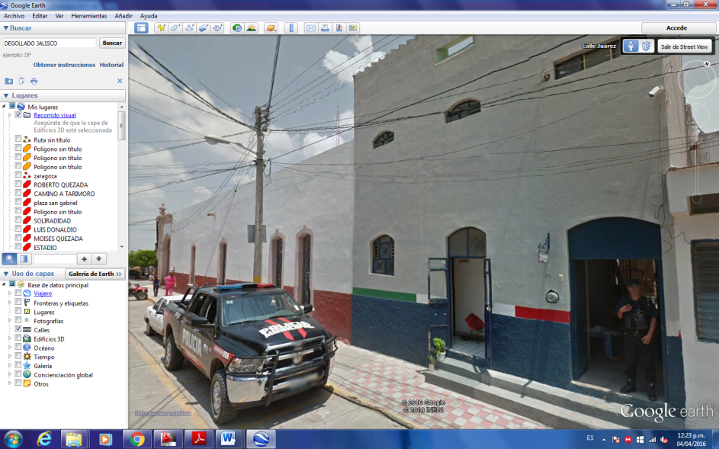

La Seguridad Publica tiene como fines salvaguardar la integridad y derechos de las personas, así como preservar las libertades, el orden y la paz pública. Potestades se resumen en la elemental función de asegurar el cumplimiento de la ley, y garantizar el establecimiento de la tranquilidad y el orden públicos a través de medios coactivos legítimos que la propia comunidad pone en sus manos. A esta función primordial de velar por la seguridad pública debe añadirse la de la investigación del delito y la prevención de la delincuencia, así como la de vigilar el cumplimiento del reglamento de circulación de vehículos

Seguridad Pública alcanzara sus fines mediante la prevención, persecución y la sanción de las infracciones y delitos, así como la reincidencia social del delincuente y del menor infractor.

1 Agencia del Ministerio Público del Fuero Común con 1 Agente del Ministerio Público del

Fuero Común.

En 2015, había 1.51 policías por cada 1000 habitantes, con un promedio de edad de 40 años y una escolaridad de 4.5 años.

De acuerdo a la información del anuario estadístico del Estado de Jalisco del 2015 el municipio de Degollado dispone de 1 ministerio público atendido por 1 agentes del ministerio público del fuero común. Los delitos más frecuentes se relacionan con robo a transeúntes 5%, asalto a vehículos 3%, robo a casa habitación 6%; en los últimos tres años la suma de estos delitos ha representado cerca 14 % del total de las denuncias presentadas. Estos delitos en el mismo periodo han tenido el siguiente comportamiento han aumentado.

Degollado dispone de 1 cárcel con 2 celdas con capacidad para 17 personas. Éste inmueble se encuentra en malas condiciones.

**4.8. VIALIDAD Y TRÁNSITO**

***4.7.1. INTRODUCCIÓN***

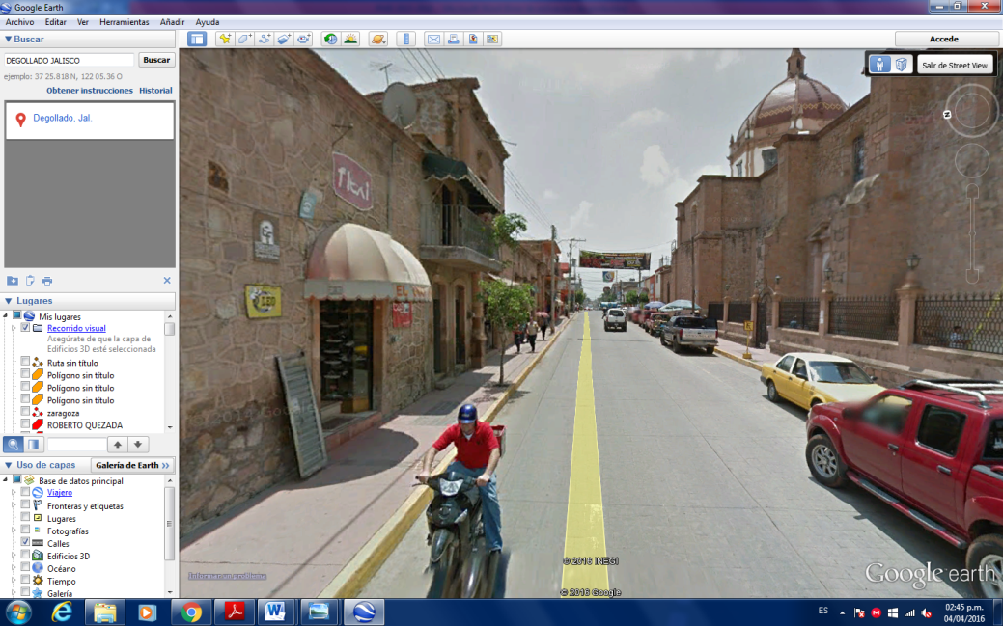

Por medio de la Ley de los servicios de Vialidad, Tránsito y Transporte del Estado de Jalisco. Nos permite establecer las bases para programar, organizar, administrar y controlar la infraestructura carretera y el equipamiento vial; determinar las bases para planear, establecer, regular, administrar, controlar y supervisar el servicio público de transporte.

Por eso, la dinámica de la vida social en sus diferentes modalidades requiere actualización constante por parte de las entidades públicas y la participación de organismos colegiados para eficientar los servicios principalmente en los sectores primarios de la sociedad.

Las normas generales de carácter técnico o científico, regularán aspectos que la vida moderna nos ha enseñado que son cambiantes, tales como: los dispositivos y señales para la regulación del tránsito; los relativos a la protección del medio ambiente y su equilibrio ecológico; y los relativos al transporte de materiales clasificados como peligrosos.

***4.8.1. ESTADÍSTICAS DE ACCIDENTES***

Las infracciones más frecuentes y sancionadas son las que se mencionan a continuación:

Estacionarse en zonas prohibidas,

**-Conducir en sentido contrario**,

**-Conducir en estado de ebriedad o bajo el influjo de -psicotrópicos o estupefacientes y exceso de velocidad.**

**-Traer música en volumen alto a altas horas de la noche**

- **no traer casco cuando utilizan moto**

se sugiere que los padres de familia no permitan que sus hijos conduzcan todo tipo de vehículo automotor siendo menores de 16 años y que al cumplirlos obtengan su media licencia y al cumplir los dieciocho obtengan la licencia. que no se conduzca rebasando los límites de velocidad indicados según los caminos y las zonas urbanas. que no se permita conducir a personas en estado de ebriedad o bajo el influjo de estupefacientes. y así se pueden prevenir accidentes y evitar ser infraccionados.

**CAPITULO V**

**RECURSOS ECONÓMICOS PRODUCTIVOS**

***5.1. ASPECTOS GENERALES***

La población en edad de trabajar, de 12 años y más al año 2010, representaba el 69.23 % del total de la población del municipio. de acuerdo con los datos del xii censo general de población y vivienda 2010, de esta población en edad de trabajar se encontraron empleados 6,240 personas, esto es el 42.83 %.

***5.2. EMPLEO E INGRESOS***

De los 6,240 empleados, el 30.41 % trabajaron en actividades del sector primario (agropecuario), el 36.45 % laboró en el sector secundario y el 12.29 % se ubicó en el sector terciario (servicios). El nivel de ingresos percibidos por la población ocupada en el año

2000 presenta el siguiente comportamiento: el 37.90 % 2,365 percibieron de 0 a 2 salarios mínimos; el 32.83 % 2,049 recibieron entre dos a cinco salarios mínimos, así mismo el 4.75

% 297 percibieron de cinco a 10 salarios mínimos y sólo el 1.58 % 99 percibieron mas de 10 salarios mínimos.

**5.3. PRODUCCIÓN AGRÍCOLA**

***5.3.1. DISTRIBUCIÓN DE LA SUPERFICIE PRODUCTIVA***

El municipio tiene una extensión de 30,505 hectáreas, de las cuales 8,841 hectáreas,

28.98% son utilizadas con fines agrícolas; 16,628 hectáreas, 54.50% en la actividad pecuaria; 2,200 hectáreas, 7.22% son de uso forestal; 290 hectáreas, 0.95% son de suelo urbano; y 2546 8.35% hectáreas, tienen otro uso. En lo que a la propiedad se refiere, una extensión de 11,270 hectáreas, 36.94% son privadas; y 19,235 hectáreas, 63.06%, son ejidales. No hay hectáreas de propiedad comunal.

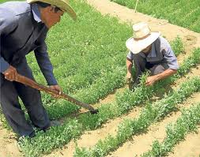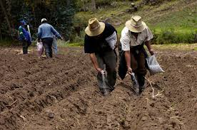De modo que la mayor parte del suelo tiene un uso pecuario, y la tenencia de la tierra es predominantemente ejidal.

***5.3.2. PRODUCCIÓN***

Dentro de las actividades agrícolas el municipio se distingue porque la producción es dominada por maíz de grano, sorgo grano, maíz asociado, garbanzo grano, garbanzo forrajero, trigo, frijol.

***5.3.3. COMPORTAMIENTO DE LA PRODUCCIÓN***

De acuerdo a la información de la SAGARPA En los últimos 5 años la superficie sembrada y su clasificación de hectáreas por temporales y de riego reflejan que en el caso del maíz de grano disminuyó la superficie cosechada en comparación de la superficie sembrada, caso igual en el sorgo de grano, el maíz asociado se mantuvo en el mismo nivel de superficie sembrada comparada con superficie cosechada. Caso igual del garbanzo de grano y garbanzo forrajero.

***5.3.4. INGRESOS***

En cuanto al valor de la producción, son maíz grano con un total de 20,145 toneladas que haciende a un total de $ 30,217,500 pesos, sorgo grano 16,570 toneladas que haciende a un total de $23,198,000 pesos trigo con un total de 715 toneladas que haciende a un total de $ 910,195 pesos garbanzo forrajero 645 toneladas que haciende a un total de $ 1,219,500 pesos maíz asociado 2196 toneladas que haciende a un total de $ 3,294.000 pesos.

***5.3.5. RENDIMIENTOS Y CULTIVOS POTENCIALES***

En el municipio de Degollado, por su rendimiento sobresalen los cultivos de maíz grano, sorgo grano, maíz asociado, garbanzo grano, garbanzo forrajero los cuales se ubican arriba del rendimiento promedio estatal. Y el rendimiento del maíz grano es de 5078 hectáreas sembradas y 4778 hectáreas se cosecharon, sorgo grano 2082 hectáreas sembradas y 2082 hectáreas se cosecharon, maíz asociado 8280 hectáreas sembradas y 8280 hectáreas cosechadas, garbanzo grano es de 2811 hectáreas sembradas y 2811 hectáreas cosechadas, garbanzo forrajero es de 18,642 hectáreas sembradas y 18,469 hectáreas cosechadas.

De acuerdo al INIFAP en el municipio además de los cultivos tradicionales existe un potencial importante para la producción de pasto forrajero, caña de azúcar, alfalfa verde, limón.

***5.3.6. FUENTES DE FINANCIAMIENTO***

Las principales fuentes de financiamiento para el sector agrícola del municipio son el banco, cajas populares y prestamistas.

***5.3.7. TECNOLOGÍA EMPLEADA***

En cuanto a la tecnología empleada en el campo está basada principalmente en tractores, trilladoras, moledoras, sembradoras de labranza cero para fumigación utilizan avionetas y un 30% dispones de este tipo de equipo.

***5.3.8. COMERCIALIZACIÓN***

La producción agrícola local se comercializa principalmente en las regiones locales y regionales.

***5.3.9. ORGANIZACIÓN***

En cuanto a la organización de los productores del campo podemos señalar que existen la unión de ejidos, productores de maíz y sociedad de agaveros y los principales problemas a que se enfrentan estas asociaciones, es que no hay mucha afinidad entre sus integrantes en cuanto a sus puntos de vista.

***5.3.10. PROBLEMÁTICA***

La problemática principal a que se enfrentan los productores agrícolas del municipio es:

• La comercialización de sus productos,

• Los bajos precios de venta,

• El alto costo de los insumos agrícolas para producir la tierra.

**5.4. PRODUCCIÓN PECUARIA**

***5.4.1. INVENTARIO***

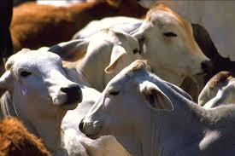Según anuario estadístico el inventario de ganado de carne en el municipio de Degollado al año 2002 es el siguiente: bovino carne 35,702; bovino leche 3,901; porcino 169,907; ovino

775; caprino carne 1,450; caprino leche 841; ave huevo 6555; colmenas 38.

***5.4.2. PRODUCCIÓN***

De acuerdo a las cifras de la Secretaría de Agricultura, Ganadería y Pesca a nivel local destaca la producción de porcino y ganado de vacuno, estas representan el 90 % del valor de la producción pecuaria municipal registrada en los últimos tres años. A nivel estatal destaca la producción de porcinos en los cuales fi gura dentro de los primeros sitios a nivel estatal.

***5.4.3. COMPORTAMIENTO DE LA PRODUCCIÓN***

En los últimos 5 años se ha observado un incremento en la producción de ganado porcino se aproxima un incrementado del 80 % correspondiente, causa mayor demanda del producto, por otra parte en este mismo periodo los productos pecuarios que han sufrido un decremento son el ganado vacuno.

***5.4.4. SUBPRODUCTOS***

Los principales subproductos que se obtienen de la producción pecuaria en el municipio son crema, quesos, leche etc. Indicando que alguna parte de su producción es comercializada y otra es de autoconsumo.

***5.4.5. TECNOLOGÍA***

En cuanto a la tecnología empleada en el sector pecuario está basada principalmente en cuanto a los porcinos se asta aplicando la tecnología de punta, y que el 100 % de la producción porcina esta tecnificada, la mayoría de los porcicultores tienen la más alta tecnología en sus granjas.

***5.4.6. COMERCIALIZACIÓN***

La mayor parte de la producción local es destinada principalmente a para la especie de porcinos la mayor parte es derivado a México DF y el ganado vacuno es canalizado a Michoacán y al DF 80%.

***5.4.7. FINANCIAMIENTO***

Las principales fuentes de financiamiento para el sector pecuario del municipio son el Banco y cajas populares.

***5.4.8. PROBLEMÁTICA***

Los principales problemas a que se enfrentan los productores pecuarios del municipio son:

• La Comercialización hacia el extranjero

• La apatía de los productores para afrontar la erradicación de las enfermedades que les impiden exportar hacia el extranjero.

• El coyotaje (intermediarios) para la comercialización.

**5.5. COMERCIO**

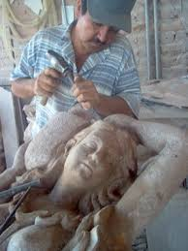

Las actividades comerciales en este municipio están dadas por establecimientos de comercio de artesanías (labrado de cantera,) comercios particulares (mini súper) para atender las demandas de productos que la población requiere.

La venta de cerveza es la actividad comercial que más aparece en los registros de licencias. Los expendios son bares, restaurantes bar, licorerías, vinaterías, licorerías, cantina, centro botonero, abarrotes, tendejones y venta de vino, alcohol, licor y venta de cerveza.

**5.6. TURISMO**

***5.6.1. FESTIVIDADES***

Este municipio cuenta con una fiesta popular anual, durante los meses de diciembre, a la que acude una gran cantidad de personas no solamente del municipio sino de diferentes sitios de Estados Unidos, Jalisco, Michoacán, Guanajuato la derrama económica que se genera en estos días es importante para los comercios y establecimientos, así como para el propio Ayuntamiento.

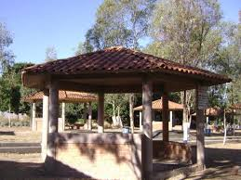***5.6.2 ATRACTIVOS NATURALES***

El municipio cuenta con un parque recreativo campestre denominado las palapas, el cual ofrece un atractivo turístico y de confort para los ciudadanos

Por otro lado, cabe señalar que el municipio cuenta con atractivos naturales como por ejemplo: aguas termales, zonas forestales, presas, ríos, zonas para acampar, etc.

***5.6.3. CONSTRUCCIONES ARQUITECTÓNICAS***

Las principales obras arquitectónicas que sobresalen en el municipio son la hacienda de huáscato, hacienda de los sabinos, plaza hidalgo, el kiosco, la plaza de la amistad entre otras

Otro importante potencial turístico que existe en degollado en el aspecto religioso es la Parroquia de Nuestra Señora de Guadalupe y el Santuario de San Miguel.

***5.6.4 INFRAESTRUCTURA HOTELERA***

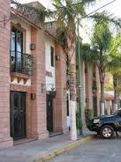Actualmente se cuenta con un hotel, que ofertan 17 habitaciones. El hotel existente se clasifica o esta considerado como hotel de 3 estrellas. Además de lo anterior, se cuenta con servicios adicionales al turismo, ya que existen 12 restaurantes, y 3 bares y centros nocturnos.

***5.6.5 PROBLEMÁTICA***

Los principales problemas a que se enfrenta el sector turístico son que no hay muchos lugares donde se divierta el turismo, falta de parques recreativos. Falta de centro turísticos y los que posiblemente existen no se han sabido explotar.

**5.7. INDUSTRIA**

***5.7.1. NÚMERO Y TAMAÑO***

Según SEIJAL, en el municipio existen 10 industrias, 3 de ellas son pequeños talleres familiares, 1 son pequeñas empresas, 2 son medianas empresas y 5 son grandes empresas. En cuanto a su actividad económica se clasifican en industria de artesanías de cantera y barro, productos alimenticios para cerdos, aves e industria de agave.

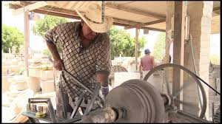***5.7.2. PRODUCCIÓN***

Por el volumen de su producción sobresale a nivel local la producción de labrado de cantera y artesanías en barro además de la producción de porcinos; En cuanto al valor de su producción se invierten grandes cantidades de dinero para tener un producto final y que el consumidor obtenga la más alta calidad.

***5.7.3. POBLACIÓN OCUPADA***

La mayor parte de la población ocupada en el ramo industrial es del 85 % se desempeña en la industria de labrado de cantera y artesanías en barro además del personal que trabaja para la producción de porcino.

***5.7.4. GRADO DE TECNIFICACIÓN***

En cuanto al grado de tecnificación de las industrias, éstas se clasifican en: 4 altamente tecnificadas; 3 tecnificadas y 3 escasamente tecnificadas. Los principales problemas para tecnificar las industrias locales obedece a que es muy difícil por la cuestión económica que las industrias que apenas empiezan a laborar o que están muy chicas, alcancen la tecnología que esta de punta, y entonces sucede que esto es un obstáculo para la competencia.

***5.7.5. COMERCIALIZACIÓN***

La mayor parte de la producción industrial es destinada principalmente a la venta local, regional y exportación.

***5.7.6 FINANCIAMIENTO***

Las principales fuentes de financiamiento disponibles a nivel local para impulsar el desarrollo industrial son el banco, cajas populares y los agiotistas.

***5.7.7 PROBLEMÁTICA***

Entre los principales problemas a que se enfrenta el sector industrial podemos mencionar:

• Coyotaje en el producto final.

• Se elevan los costos de producción por no existir bancos de cantera cercanos al

Municipio.

• El alimento para los porcinos en ocasiones es muy alto.

• La comercialización.

• El malinchismo.

• Altos costos de producción.

• Falta de tecnología

**5.8. ARTESANÍAS**

***5.8.1. PRODUCCIÓN***

El municipio destaca en la producción de labrado de cantera, artesanías en barro, mismos que se comercializan en Europa, los Estados Unidos, Puerto Rico, Canadá y Venezuela. Ésta actividad económica da empleo a 2550 personas.

***5.8.2 TECNOLOGÍA***

Tornos, discos, pulidoras, montacargas, grúas, camiones pesados.

***5.8.3 PROBLEMÁTICA***

• Existen muy pocos bancos de material por lo cual la materia prima se tiene que transportar de lugares muy lejanos, y a consecuencia de esto se elevan los costos de operación y producción de las artesanías.

• La comercialización de los productos.

**5.9. SECTOR FORESTAL**

***5.9.1. PRINCIPALES ESPECIES***

La vegetación del municipio de Degollado principalmente es escasa en la mayor parte del territorio, existen fundamentalmente plantas resistentes a la sequía tales como el huisache, mezquite, cazaguate, guamúchil, cactus y sabinos. En la zona boscosa del norte del municipio se encuentran especies de roble y encino.

***5.9.2. PRODUCCIÓN***

Debido a que la explotación forestal maderable no es una actividad productiva relevante, no se cuenta con datos de volumen producido, personal involucrado, modos y medios de comercialización, tecnología empleada o financiamiento.

***5.9.3. PROBLEMÁTICA***

La deforestación desmedida, se ha venido presentando desde hace más de 5 años. Las áreas más afectadas en el municipio se encuentran en la porción norte, noreste, este, suroeste, sur, suroeste, oeste o noroeste ocupando aproximadamente un 10 % del territorio municipal.

La deforestación en el municipio se puede catalogar como un problema grave. Se tiene conocimiento que este problema se origina por la falta de vigilancia.

**CAPÍTULO VI**

**INFRAESTRUCTURA ECONÓMICA SOCIAL**

El municipio ofrece a sus habitantes los servicios de agua potable, alcantarillado, alumbrado público, mercados, rastro, estacionamiento, aseo público, cementerio, vialidad, seguridad pública, parques, jardines y centros deportivos.

**6.1. COMUNICACIONES**

***6.1.1. RED CARRETERA***

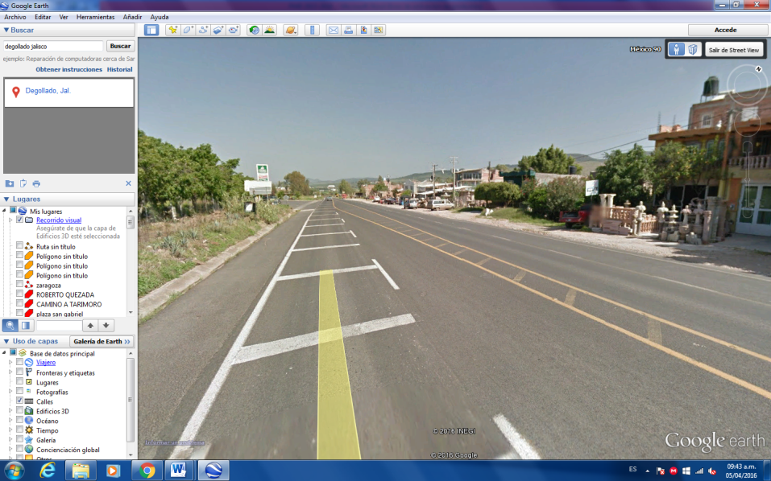

Las comunicaciones y los transportes son actividades indispensables para el progreso, pues facilitan la integración social y geográfica del territorio. Por su ubicación geográfica, Jalisco se encuentra en una situación privilegiada, pues se comunica con el centro, sur, este y norte de la República, así como con los puertos del Pacífico. Las vías de comunicación son indispensables para generar una estrategia de desarrollo que esté encaminada a apoyar a comunidades marginadas.

En este sentido el municipio de Degollado cuenta con 425 kilómetros de caminos y terracerías. De estos 115 kilómetros son de carreteras, 210 de terracerías y 100 de brechas y caminos vecinales. En cuanto al estado físico de la red vial se tiene que la red carretera que comunica a degollado con otros municipios se encuentra en un estado físico de buenas condiciones, en el caso de los caminos que comunican a degollado con sus localidades los caminos de terracerías y brechas se encuentran en mal estado debido al temporal de lluvias y hay ocasiones en que no se puede entrar.

La transportación terrestre se efectúa principalmente por la carretera federal México - Guadalajara. El municipio cuenta con una red de caminos revestidos, de terracería y brecha que comunican las localidades. La transportación foránea se realiza en autobuses de paso. La transportación urbana y rural se lleva a cabo en vehículos de alquiler y particulares.

***6.1.2 ÍNTER CONECTIVIDAD***

En virtud de la importancia que tiene la ínter conectividad de Degollado, con los municipios colindantes y con los que integran la denominada Región 04 Ciénega, establecida por el Gobierno del Estado y dado el esquema de trabajo esperado de inversiones regionales por el propio Ejecutivo Estatal, es menester señalar que las carreteras principales y secundarias que permiten la conexión se encuentran parcialmente pavimentadas y la distancia mayor es la del municipio de Jocotepec a 200 Km.

***6.1.3 TELECOMUNICACIONES***

En cuanto a los principales medios de comunicación a distancia existente en el municipio podemos mencionar que cuenta con infraestructura telefónica el 40% de la población; éste servicio beneficia a las comunidades de Cabecera municipal, Buenos Aires, El Arca, El Mezquitillo, Huáscato, Terrero de Villareño, además contando con 30 con casetas telefónicas aproximadamente en algunas localidades y teléfonos celulares; en cuanto al servicio de Internet se dispone en las siguientes comunidades Cabecera Municipal, Huáscato, Buenos Aires. Con relación al servicio de correos, telégrafos y fax se cuenta con la siguiente infraestructura 1 oficina de telégrafos situada en la cabecera municipal.

En lo que se refiere a los medios de comunicación escrita no existen en el municipio periódicos o semanarios impresos localmente.

Respecto a los medios de comunicación, se cuenta con correo, telégrafo, televisora, teléfono, fax, radiotelefonía, señal de radio y televisión, y conexión a Internet en ciber-cafés. La tabla 18 muestra algunos de estos medios de comunicación.

**Tabla 18. Medios de Comunicación en Degollado**

|  |  |  |
| --- | --- | --- |
| Correos | | Telégrafos |
| Agencia | 1 | Administración 1 |
| Administración | 1 |
| Sucursal | - |
| Expendio | 5 |
| Nueva Agencia | - |

***6.1.4 TRANSPORTES***

El servicio de transportes de pasajeros se otorga mediante dos líneas de autobuses además de vehículos particulares.

Tal movimiento es de conformidad a la demanda, sin olvidar que los horarios limitan y frenan el posible traslado de pasajeros en otras horas, sin embargo en la actualidad no hay justificante para ampliar las corridas o líneas.

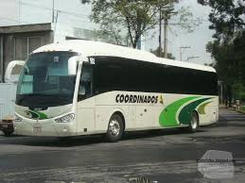

En el municipio de Degollado, al 31 de diciembre de 2005, los vehículos de motor registrados en circulación eran: 2438 automóviles particulares y 4 públicos; 83 motocicletas

particulares, 5 camiones de pasajeros particulares y 3 públicos; 4,973 camiones y camionetas para carga particulares y 3 públicos.

***6.2. ABASTECIMIENTO DE AGUA POTABLE Y SANEAMIENTO***

El sistema de Agua Potable y Alcantarillado tiene como finalidad otorgar los servicios de Agua Potable y proporcionar el servicio de Alcantarillado en los mejores parámetros que estén dentro de la Normatividad que nos rige.

El compromiso principal del Sistema de Agua Potable y Alcantarillado es proporcionar uno de los elementos principales de la vida, en lo que refiere en cantidad, calidad y atención a la población en general del municipio de Degollado.

Al proporcionar el Agua Potable, a la población en general, es otorgar el agua que esté libre de elementos nocivos que pueden afectar el desarrollo de la población y así evitar la presencia de algún daño o enfermedad. Por lo cual a sí podemos gozar de altos niveles de vida.

Es por lo anterior, que invitamos a la población a que participe, en ayudarnos a buscar soluciones para así poder darles un mejor servicio.

El abastecimiento de Agua Potable para la población de Degollado, proviene de 6 pozos profundos que están distribuidos de la forma siguiente:

1) Pozo la tijerilla, nos proporciona la cantidad de 22 litros por segundo en donde esta agua, es repartida en la cabecera municipal donde se les distribuye de 48-72 horas por semana, a cada hogar se cuenta con válvulas para una mejor distribución.

2) Pozo Presa de Abajo, nos proporciona la cantidad de 15 litros por segundo. Esta agua se distribuye una parte a la cabecera municipal, de 48-72 horas por semana a cada hogar, se cuenta con válvulas para una mejor distribución; también se le proporciona agua a la colonia San Agustín (el Tecolote) y colonia Independencia

3) Pozo Coyotes, nos proporciona 6 litros cada segundo esta agua se distribuye a la colonia San Gabriel con 48-72 horas por semana por hogar. Se cuenta con válvulas para una mejor distribución.

4) Pozo San José Buen Agua, este pozo nos da la cantidad de 8 litros por segundo, donde se distribuye a las colonias San José Buen Agua, Luis Donaldo Colosio, donde es necesario contar con válvulas para ponerlas en lugares específicos, para una mejor distribución. Así mismo se manda el agua a un deposito localizado en el cerro (parte alta) de la cabecera, esta agua se distribuye en las colonias Santa Cecilia y solidaridad.

5) Pozo Marijo, nos da la cantidad de 9 litros por segundo, siendo su dotación de agua a las colonias Solidaridad, colonia Santa Cecilia, Colonia San Ignacio del Roble, hogares localizados en camino Marijo y camino arrayanes, proporcionándoles 2 veces por semana a cada hogar.

El total de agua Potable proporcionada por los pozos (5) en la cabecera municipal es de

.060 metros cúbicos por segundo o 60 lt/seg.

Es importante hacer la observación que el agua es tratada con Hipoclorito de Cloro (Cloro), antes de llegar a los hogares, donde se da una cantidad de 5-7 milímetros por litro de agua, por lo cual está dentro de la norma; se está haciendo un chequeo de la cantidad de cloro que tiene el agua.

Sé está observando que es necesario, darle un mejor mantenimiento a la red de distribución del agua, porque se han realizado muchos trabajos de reparación de las tuberías, en diferentes puntos, como es, el P. V. C. 2,3,4,6 pulgadas, tubo galvanizado de 2,3,4 pulgadas, tubo de asbesto de 6,8 pulgadas. Es importante mencionar que en la red para cada hogar sé están encontrando problemas de que los usuarios nos comentan que no tiene agua, siendo la principal causa es que tiene manguera (negra) donde se observo que ya no está en buenas condiciones, aquí el usuario proporciona el material para cambiarlo (tubo galvanizado) y el Ayuntamiento proporciona el servicio de reparación e instalación.

También quisiéramos equipar los pozos de agua potable para estarlos verificando constantemente en sus niveles de agua y evitar posibles problemas de falta de agua, siendo los meses (marzo-mayo) donde tenemos mayores demandas de agua.

Para un mejor control de agua pedimos también poner válvulas de aire en colonias que no las hay.

Es necesario comentar que existen lugares donde se les está llevando el agua a través de pipas, como son las colonias Javier García Paniagua, Juan Gil Preciado y parte de la colonia Moisés Quezada y aquí es necesario contar con red de distribución de agua también llevamos agua potable a las comunidades del Nacimiento, la Quemada, la Sabinilla, ya que tampoco cuentan con sistema de agua potable por lo cual requerimos con urgencia un vehículo y una red de distribución de agua.

De acuerdo al padrón de usuarios contamos con el 90-95% de servicios a la población en general de los sistemas de Agua Potable y Alcantarillado.

En lo que se refiere a tomas que no está en el padrón de usuario, se calcula que existen en un promedio del 15-20%.

Las fugas de agua que existe por daño a la red de distribución son reparadas para que no exista desperdicio de agua, siendo las principales causas tubería en mal estado y de baja calidad.

**MAPA 4 LOCALIZACIÓN DE POZOS EN LA CABECERA MUNICIPAL**

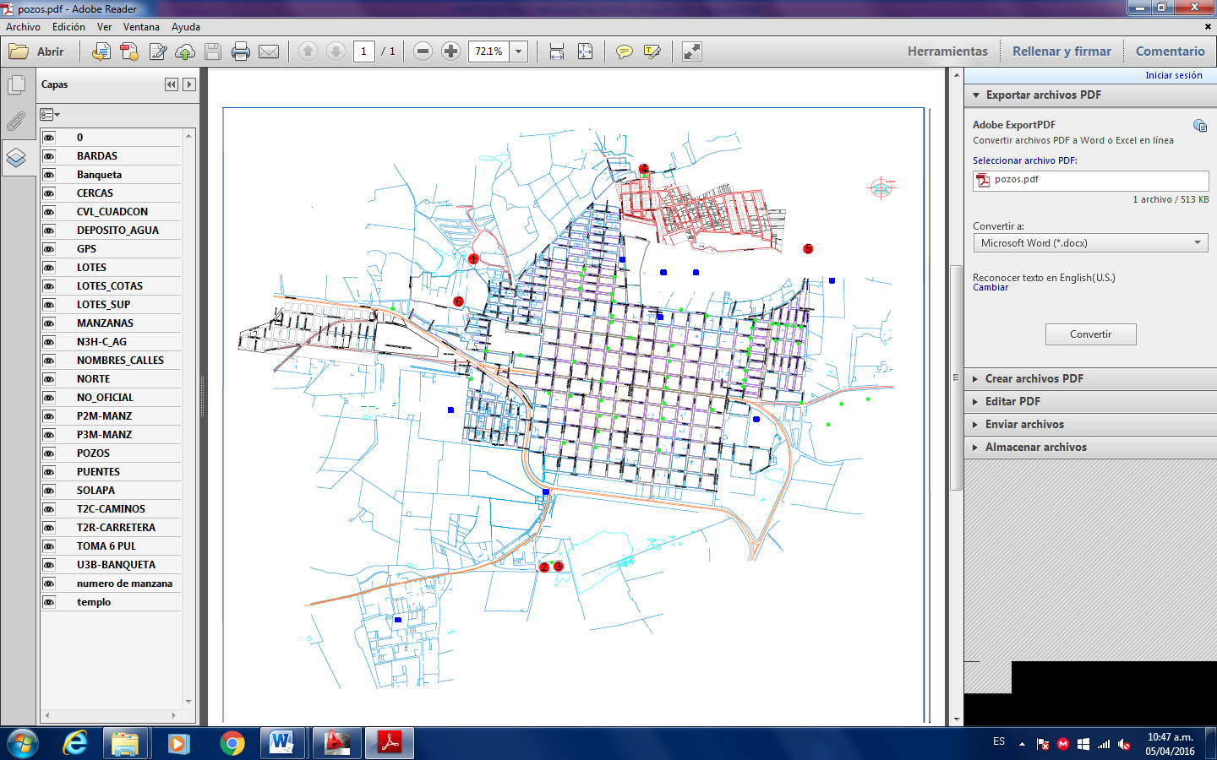

en el municipio además de los 5 pozos localizados en la cabecera municipal cuenta con los siguientes pozos localizados en las diferentes comunidades

**Tabla 19. Pozos de comunidades**

|  |
| --- |
| POZOS-COMUNIDADES |
| Ranchitos |
| Mezquite grande |
| El castillo |
| El Terrero Villareño |
| Buenos Aires |
| San Antonio |
| Charapuato |
| Las Adjuntas |
| Los Fresnos |
| El Aniego |
| Pozo seco |
| La Rana |
| El Bañadero |
| El Terrerito Sevilla |
| Las limas |
| EL Pitayo |
| Linda vista |
| La Camecha |
| Cerrito villa |
| Altamira |
| San Hipólito |
| La Guacamaya |
| Sanguijuela |
| Puerto de Catarina |
| El Pantano |
| Barbechitos |
| Paso de Tarimoro |
| La Víbora |
| La Porquera |
| El Guayabito |
| El Serrateño |
| Resolana |
| Tinajera |

Ayuntamiento, cobra por el servicio que proporciona a los usuarios del agua, solamente los que tiene en su padrón de usuario, los cuales están localizados en la cabecera, Colonia San Agustín, San Ignacio del Roble, colonia Independencia, camino a los Arrayanes y camino a Marijo.

Se cuenta con comités, en las demás localidades que tienen el servicio de Agua Potable y ellos mismos cobran para sus gastos de mantenimiento. El Ayuntamiento les proporciona accesoria en lo referente a la reparación y mantenimiento de la red.

**6.3. TRATAMIENTO DE RESIDUOS SÓLIDOS**

El municipio de Degollado Jalisco cuenta con una planta de tratamiento de residuos sólidos, ubicada en la presa de abajo a unos metros de la carretera federal. Dicho proyecto se realizó en el año 2015 el cual sirvió para limpiar y recuperar un porcentaje de agua contaminada que desecha el municipio cabe mencionar que el agua ya tratadada se puede utilizar para regar pastos, Campos, jardines, u algún otro equipamiento de área verde

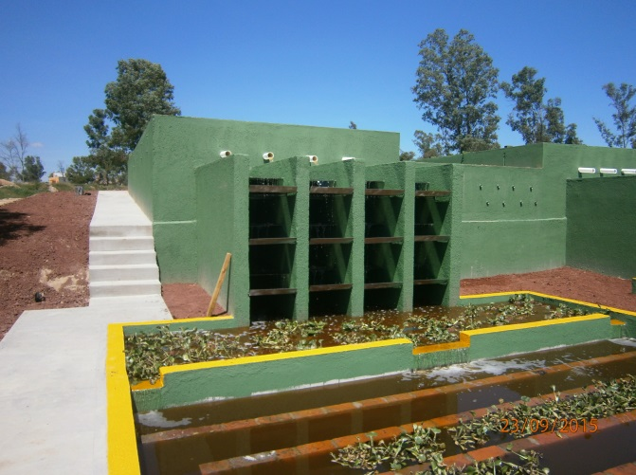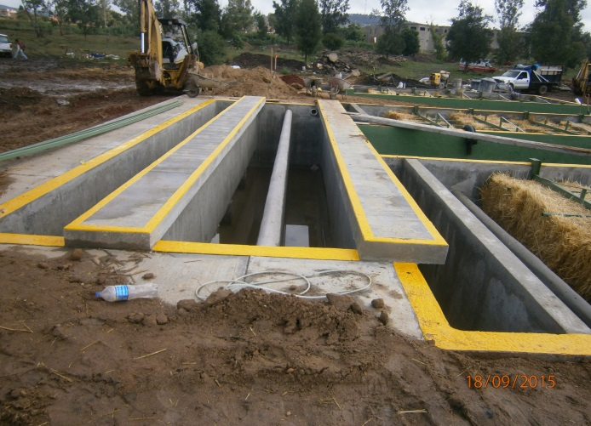

**6.4. RECOLECCIÓN DE BASURA**

El servicio de recolección de residuos, se presta durante 6 días a la semana a través de 3 camiones de recolección que abarca lo de la cabecera municipal 1 camioneta que se encarga de la delegación de Huáscato y 1 camioneta provisional que 2 días a la semana se traslada a algunas localidades para después ser llevados finalmente al tiradero municipal que se encuentra por la carretera federal Degollado - Guadalajara a un costado rumbo a la localidad de Barbechitos.

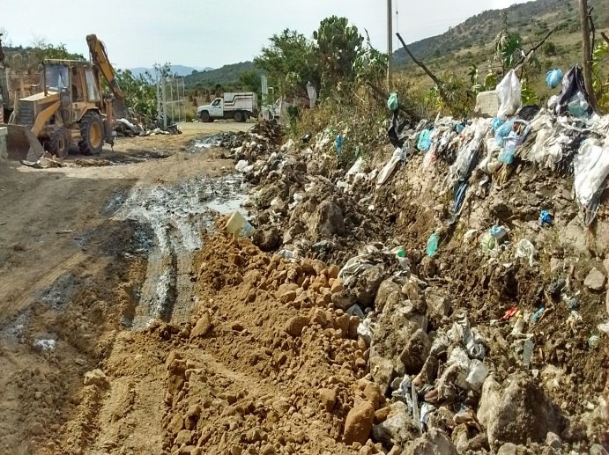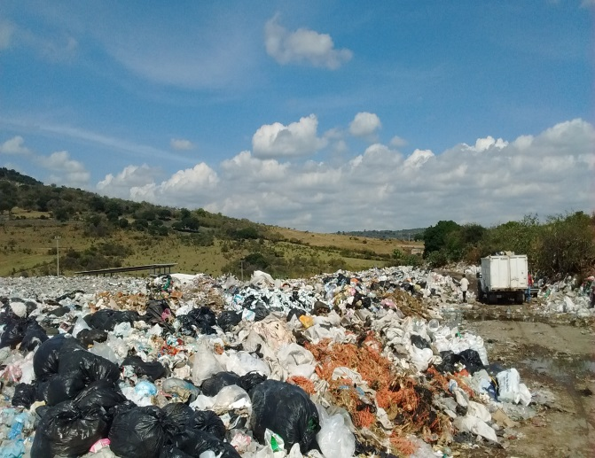

**6.5. RASTROS**

El municipio cuenta con 1 rastro el cual se encuentra equipado con 1 bascula de 850 Kg, 2 calderas y ganchos para colgar las reses teniendo una capacidad de 20 canales de ganado al día cuya demanda actual es de 20 canales de ganado por día. Las condiciones actuales del rastro son: deficientes, no se cuenta con la tecnología necesaria para dar una buena calidad Y servicio al ciudadano.

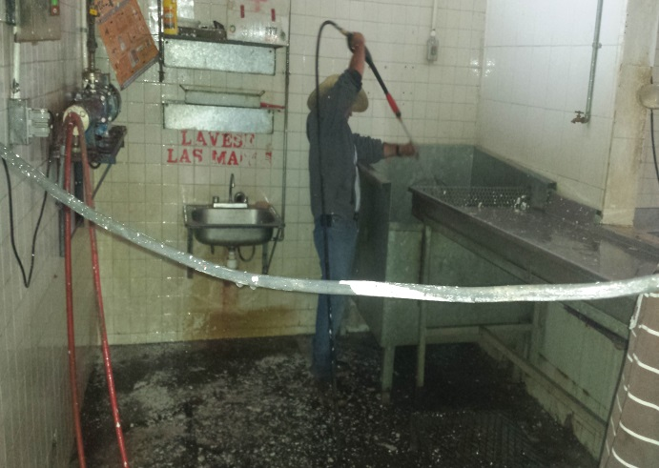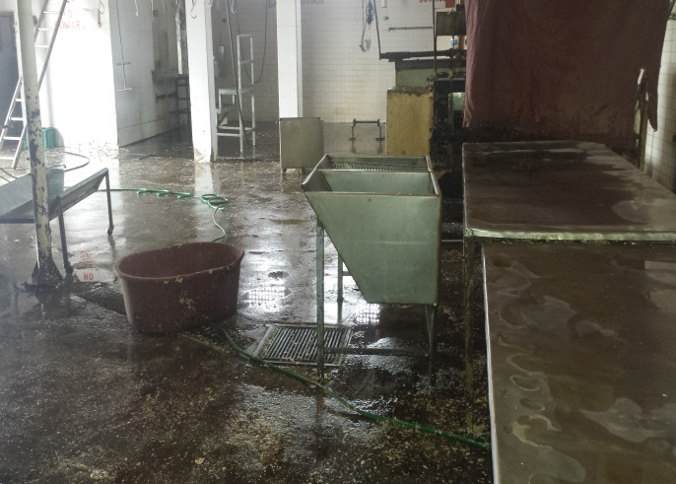

**6.6. VIVIENDA**

El municipio de Degollado, cuenta con un total de 4,561 viviendas particulares habitadas de acuerdo con los datos proporcionados por el INEGI en el XII Censo General de Población y Vivienda del 2005, existe un promedio de 4.62 ocupantes por vivienda. En lo que respecta a la construcción de las viviendas, 20 de cada 100 sus muros están construidos con material de adobe, y de ellas el 30 % cuenta con techos de materiales endebles; en su mayor parte con láminas de asbesto, y en una proporción menor con láminas de cartón y desecho; estas viviendas se ubican principalmente en la zona rural. Sólo 80 de cada 100 viviendas habitadas están construidas con materiales resistentes como ladrillo, bloque y tabique entre otros. Si relacionamos la población con las viviendas, encontramos que las consideradas en este estudio como vulnerables, están habitadas por el 80 % del total de la población en el municipio.

En cuanto al piso de las viviendas, es importante destacar aquéllas con piso de tierra en virtud que guarda una relación estrecha con la salud de sus ocupantes, en el municipio de

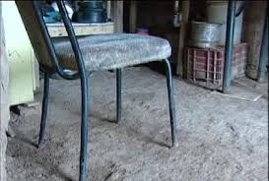80 por cada 100 viviendas existen 485 con piso de tierra y en ellas se agrupa el 10.63 % de la población.

Con relación a la cobertura del servicio de agua, el 88.51 % 4037 de los hogares del municipio cuenta con agua entubada, de éstos el 88.51 % (4037) cuenta con el servicio dentro de la vivienda, el resto se abastece del servicio a través de acarreo, de llave pública hidrante o bien, dentro del mismo terreno en el que se ubica la vivienda.

En cuanto a la cobertura del drenaje, el 76.67 % (3497) de las viviendas cuentan con este servicio, de éstas, el 76.67 % está conectado a la red pública, el 20.31 % a una fosa séptica, el 3.02 % se canaliza a barrancas y ríos. Por otra parte, 30 de cada 100 viviendas carecen de sanitario y en ellas habita el 9.05 % de la población. La insuficiente cobertura de este servicio trae por consiguiente problemas importantes en materia de salud.

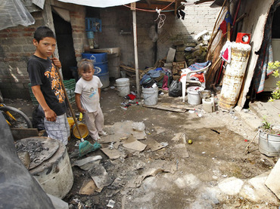En materia de energía eléctrica, por cada 100 viviendas habitadas 4348 de ellas cuentan con este servicio, sin embargo este servicio, como los de drenaje y agua entubada se concentra en su mayor parte en las localidades urbanas. La cobertura del servicio de agua entubada para las localidades urbanas es del 80 % y del 15 % en las localidades rurales; en drenaje se tiene una cobertura del 70 % para las localidades urbanas y del 20 % en las localidades rurales, y en energía eléctrica se tiene una cobertura del 90 % para las localidades urbanas y del 10 % en las localidades rurales.

La tenencia de la vivienda es fundamentalmente privada. Cuenta una gran parte de las mismas con energía eléctrica y en menor proporción con agua entubada y drenaje. El tipo de construcción es a base de teja y lámina de asbesto en los techos y adobe, tabique y tabicón en los muros. La tabla 20 muestra que el número de casas con drenaje, agua entubada y energía eléctrica ha aumentado

**Tabla 20. Viviendas con Servicios**

|  |  |  |  |  |  |  |
| --- | --- | --- | --- | --- | --- | --- |
| Viviendas | 1990 | 2000 | 2010 | 1990 | 1995 | 2010 |
| Viviendas totales | 3,780 | 4,116 | 4,554 | 87.98 | 96.49 | 77.61 |
| Con agua entubada | 2,357 | 3,532 | 4,193 | 62.35 | 85.8 | 94.00 |
| Con agua entubada | 1,930 | 2,812 | 3,868 | 51.05 | 68.3 | 77.61 |
| drenaje | 3,326 | 3,880 | 4,370 | 87.98 | 94.2 | 96.49 |
| Con energía eléctrica | 3,326 | 3,880 | 4,370 | 87.98 | 94.2 | 96.49 |

La tabla 20 muestra que en lo que concierne a servicios básicos el 94% de los habitantes disponen de

agua potable; en alcantarillado la cobertura es del 77.6% y en el servicio de energía eléctrica el 96.4%.

**6.7. SERVICIOS DE APOYO A LA ACTIVIDAD ECONÓMICA**

En el municipio podemos establecer que las cadenas productivas que se debe buscar consolidar por su considerable potencial a nivel local y regional son las de la producción de carne de cerdo, sus subproductos y la cantera, actualmente éstas presentan un nivel de articulación medio debido en buena medida a la moderada, formación que se está dando en el municipio sobre procesos productivos, en el mismo sentido los servicios especializados a empresas que se prestan a nivel municipal y en general los servicios de consultoría empresarial son escasos, debido al modesto, valor que los empresarios locales le otorgan a este tipo de instrumentos para el desarrollo empresarial.

Los servicios financieros en el municipio son escasos, ya que se cuenta con 1 banco comercial, 5 casas de cambio, no hay sociedades de inversión y una caja de ahorro. En general podemos mencionar que los anteriores organismos financieros facilitan, el acceso a créditos que impulsen la inversión productiva a nivel local y regional.

En términos de la gestión gubernamental municipal en apoyo a las actividades productivas, la participación de la administración municipal ha sido importante, debido a los escasos recursos existentes, siendo sobre todo en el impulso a la creación y mantenimiento de infraestructura para el desarrollo donde se ha podido incidir de mejor manera como la creación de carreteras para un mejor servicio.

**CAPÍTULO VII**

**ASPECTOS ORGANIZATIVO-INSTITUCIONALES**

**7.1. FUNCIONAMIENTO DEL GOBIERNO MUNICIPAL**

***7.1.1. ESTRUCTURA ADMINISTRATIVA***

La estructura administrativa está compuesta por:

* Cabildo
* **Presidente municipal**
* Secretaria
* Síndico municipal
* Hacienda municipal
* Catastro municipal
* Agua portable
* Obras públicas y servicios municipales
* Urbanización
* Oficialía mayor
* Registro civil
* Seguridad publica
* Tránsito y vialidad
* Cultura
* Departamento jurídico
* Reglamentos
* Agencias
* delegaciones

La estructura organizacional actual es funcional ya que genera evidentes ventajas operativas, se tiene una noción clara de la planeación, por lo que las acciones administrativas y de gestión se presentan ordenadas. Por lo que con el apoyo de instancias técnicas y educativas; facilita el revisar, reducir y, en otros casos reestructurar o cambiar procesos que favorezcan un desenvolvimiento administrativo y de planeación más eficiente para el municipio.

Cabe mencionar que el municipio no cuenta con manuales de organización que delimiten las funciones de cada uno de sus departamentos esto ha conllevado a que exista una certidumbre sobre cuáles son los trabajos específicos que se deben realizar en los departamentos existentes, por lo que es poco común encontrar una duplicidad en dichas funciones generándose así, resultados aceptables

A continuación se presenta el organigrama 2015-2018 el cual servirá como estructura base para el control, orden, y planeación de la administración

(POR CONFIRMAR)

**ORGANIGRAMA GENERAL AYUNTAMIENTO 2015-2018**

**DIRECTOR DE AGUA POTABLE OPD (ORGANISMO PUBLICO DESCENTRALIZADO)**

JUAN MEZA

C. JUAN MEZA

**DIRECTORA DEL DIF MUNICIPAL OPD (ORGANISMO PUBLICO DESCENTRALIZADO)**

C. ANA MARÍA CASILLAS

**SINDICO**

LIC. ALEJANDRO VÁZQUEZ

**ENCARGADO DE MAQUINARIA**

SR. RAMÓN SOTO

**SUPERVISOR DE OBRA**

C.JOSE ZARAGOZA

**ENC. DE PROGRAMAS OBRAS PÚBLICAS**

ARQ. RAUL RAMIREZ

**ENCARGADO DE URBANIZACIÓN**

SR. MANUEL AGUIRRE

**H. AYUNTAMIENTO DEGOLLADO 2015-2018**

**REGIDORES**

**ENCARGADO DE CEMENTERIOS**

C. RICARDO VALADEZ

**ENCARGADO DE RASTRO Y MERCADO**

C. GUSTAVO ZARAGOZA

**JUEZ MUNICIPAL**

LIC. LUIS FELIPE PLASCENCIA

**PROTECCIÓN CIVIL**

DR. ÁNGEL PÉREZ

**MÉDICO MUNICIPAL**

DR. RAÚL GUZMÁN

**PARQUES Y JARDINES**

C. LUIS ALBERTO GARCIA

**COMUNICACIÓN SOCIAL Y TRANSPARENCIA**

C. RAMON VILLASEÑOR

**DIRECTOR DE DESARROLLO RURAL Y ECOLOGÍA**

ING. ALEJANDRO GARCÍA

**AUXILIAR DESARROLLO RURAL Y ECOLOGÍA**

C. VICTOR ZARAGOZA

**DIRECTORA DE DESARROLLO SOCIAL Y HUMANO**

M.A.N MARIA MATA LÉON

**DIRECTOR DE OBRAS PÚBLICAS YSERVICIOS MPALES**

ARQ. SERGIO MEDINA GARCÍA

**OFICIAL DEL REGISTRO CIVIL**

LIC. AUDIAZ ARELLANO

**COMANDANTE DE POLICIA**

**TURNO B**

C. ADRIAN HERNANDEZ

**COMANDANTE DE POLICIA**

**TURNO A**

C. MAURICIO CASTILLO

**HACIENDA MUNICIPAL**

C.P. CELINA LÓPEZ HDEZ

**ENCARGADO DE PODER JOVEN**

SR. GILBERTO VALADEZ

**DIRECTOR DE SEGURIDAD PÚBLICA**

C. RICARDO ALCALA

**CULTURA**

C MARTIN NEGRETE

**DIRECTOR DE PROMOCIÓN ECONÓMICAY TURISMO**

SR. JUAN PABLO FUENTES

**ENCARGADA DE CATASTRO**

LIC. NANCY BARAJAS

**AUXILIAR DE AGUA POTABLE OPD**

C. VÍCTOR MATA LEÓN

**SECRETARIA Y COBRANZA OPD**

VERONICA CAMARENA

**ENCARGADA DE CULTURA DEL AGUA OPD**

YARELI GARIBAY

**PRESIDENTE MUNICIPAL**

C. J. GUADALUPE DOMINGUEZ

**SECRETARIO GENERAL**

C. FRANCISCO GUZMÁN

**OFICIAL MAYOR**

(LIC. RICARDO ZARAGOZA)

**AUXILIAR DE DESARROLLO SOCIAL**

C.INDIRA YAZMIN VAZQUEZ

**MÉDICO VETERINARIO**

(POR CONFIRMAR)

***7.1.2 RECURSOS MATERIALES***

Con respecto a los recursos materiales, el Ayuntamiento de Degollado, Jalisco cuenta, de conformidad con su registro de bienes con un patrimonio de 4 edificios que permiten albergar tanto el desarrollo de las propias actividades del Ayuntamiento, así como del establecimiento de las delegaciones municipales de delegación de Huáscato, oficinas del rastro municipal entre otros, estos edificios se encuentran en un estado favorable, El mobiliario y equipo que se encuentra en estas oficinas puede decirse en términos generales que es suficiente en estos momentos para las actividades que se realizan.

Por otra parte, el Ayuntamiento tiene 14 vehículos de los cuales se encuentran en funcionamiento y en regulares condiciones , éstos a su vez están distribuidos de la siguiente manera: 1 para el uso del presidente municipal, 4 para la recolección de la basura, 4 para seguridad pública y los otros 3 para obras públicas; por lo que esta asignación es adecuada, considerando las áreas más importantes para la utilización de estos vehículos.

***7.1.3 RECURSOS TECNOLÓGICOS***

Los recursos tecnológicos y de comunicación con que cuenta el municipio son el Internet, telefonía, fax y computadoras, entre otros, se considera que son adecuados y suficientes, dado que en estos tiempos se necesita estar a la vanguardia de la tecnología.

Para lograr un óptimo funcionamiento de la administración municipal también es necesario que la autoridad municipal genere las señales convenientes a la ciudadanía a partir de una sólida reglamentación en torno a los ámbitos de competencia y responsabilidad correspondientes.

Con relación a esto, el municipio tiene 6 reglamentos emitidos y actualizados, es necesario que se creen mas según sea la importancia.

***7.1.4 ESTADO DE LA PLANEACIÓN MUNICIPAL***

Se pretende que este Plan Municipal de Desarrollo sea un instrumento útil para articular los esfuerzos del gobierno y de la sociedad civil, mediante la participación y compromiso de cada uno de ellos con el fin de encauzar el desarrollo de degollado de una forma justa, equilibrada y armónica a partir de los propios objetivos, metas, programas y líneas de acción que del Plan salgan.

Lo anterior es crucial dado que en los últimos años existe una fuerte interrelación entre la autoridad y el ciudadano para la toma de decisiones, esto se expresa en que el COPLADEMUN (Comité de Planeación pare el Desarrollo Municipal) ha venido

funcionando de manera intensa en estas tareas, con la participación dentro de este importante organismo de una rica representatividad de la sociedad en general.

Con la premisa de lo antes mencionado, se ha podido establecer para el corto plazo un listado de acciones a llevar cabo, éstas se pueden visualizar en el anexo de cartera de proyectos y de éstas resaltan por su importancia los proyectos de Pavimentaciones de varias calles, revestimiento de camino, forrado de arco con cantera, etc. estas son algunas obras que se encuentran en proceso y conforme transcurra el tiempo y con los recursos enviados del gobierno estatal, federal y municipal se irá concluyendo con los proyectos programados.

***7.1.5 LA PARTICIPACIÓN SOCIAL EN EL MUNICIPIO***

La actitud tradicional del municipio como proveedor de servicios y único agente del desarrollo local, y la comunidad receptora pasiva del trabajo municipal ya no tiene cabida en la realidad actual, los beneficios deben provenir y potenciarse a partir de un esfuerzo conjunto de todos los actores locales: Públicos y Privados.

La participación social del municipio actualmente se sustenta en consejos y comisiones, de participación ciudadana que operan, articulados y con objetivos que toman en cuenta una visión de largo plazo. Entre éstos órganos figuran: Comité Organizador de Fiestas Patronales, Consejo de Planeación y Desarrollo Municipal, Comité Municipal de Salud, Comité de Validación y Seguimiento, Comité de Fiestas Patrias, Consejo de Participación Social en la Educación, Comité de Desarrollo Agropecuario, Consejo Municipal de la Familia, Consejo para la Prevención y Atención a la Violencia Familiar, Consejo Municipal del Deporte y la Juventud, Consejo Municipal para el Fomento de la Cultura, Consejo Municipal de Desarrollo Rural Sustentable, Consejo Municipal del Medio Ambiente, Consejo de Colaboración Municipal, Consejo Municipal de Seguridad Publica.

De las organizaciones anteriores podemos mencionar como las organizaciones sociales más funcionales. De hecho, todas las organizaciones mencionadas son de suma importancia ya que van orientadas por el beneficio del municipio de Degollado, Jalisco.

En el municipio no existen instituciones de educación superior como, no obstante, falta reforzar su relación y vinculación con la sociedad para servir de un estratégico aliado en el impulso a todas las áreas del desarrollo local.

Degollado al igual que una parte importante de los municipios de Jalisco enfrenta el reto de fortalecer la participación de la sociedad en el desarrollo municipal, el Comité de Planeación para el Desarrollo Municipal existente, como ya se mencionó en el apartado anterior, requiere fortalecer su representatividad social, la mayoría de sus integrantes son funcionarios municipales ó bien no representan a una mayoría social.

Las funciones del órgano de planeación municipal se ha limitado a reuniones semestrales, etc. para priorizar las obras de los Ramos 33 y 20. La falta de una estrategia de largo plazo dirigida a mejorar la calidad de vida de la población ha limitado el desarrollo local.

En la actualidad la participación social juega un papel importante en el desarrollo municipal. Por ello será necesario articular e integrar los esfuerzos que realizan las diferentes instituciones públicas y privadas existentes en el municipio, en un solo órgano de planeación municipal fuertemente representativo que promueva el desarrollo económico, social y ambiental del municipio.

**7.2. HACIENDA PÚBLICA MUNICIPAL**

***7.2.1. INGRESOS***

En el municipio la cantidad de ingresos que recauda a través de diversas fuentes (impuestos, derechos, aprovechamientos, productos, entre otros) está ligada a su propio desarrollo y crecimiento de las actividades productivas. La existencia de padrones no confiables para el cobro de dichos impuestos es un importante factor para que la capacidad de obtención de ingresos del gobierno municipal sea muy baja.

Cabe mencionar que aproximadamente el municipio registra al año una entrada de 67,000,000 pesos los cuales son de derechos e impuestos del municipio, y de programas estatales o federales

***7.2.2 EGRESOS***

El principal problema que se enfrentan las administraciones municipales una vez que se elabora la Ley de Ingresos, es como elaborar el Presupuesto de Egresos, es decir del gasto, lo que implica como se van a distribuir y asignar los recursos del gobierno municipal.

Ha sido tradición encontrar –basados en estudios de académicos y de las propias esferas gubernamentales- que en cualquier dependencia pública y en cualquier nivel de gobierno normalmente más de la mitad de este gasto se dedique a lo que se conoce gasto corriente (nómina, papelería, mantenimiento, gastos operativos) y el restante se dedique al gasto de inversión (inversión y construcción de infraestructura).

La principal herramienta para mejorar la hacienda pública municipal, encuentra su eje en la propia gestión pública, que implica atraer más recursos a partir de la búsqueda de los diferentes programas que ofrecen las dependencias tanto estatales, como federales, además de plantear nuevos esquemas tributarios que pudiera implementarse considerando el cobro de licencias y giros comerciales, derechos, aprovechamientos, pero donde además la asignación de esos recursos sean distribuidos tanto óptima como racionalmente.

Pero será la propia visión de la gestión pública municipal la que pueda realizar transformaciones y cambios en sus estructuras, en los recursos humanos, en sus funciones y actividades, en sus mecanismos de coordinación, control y evaluaciones.

**CAPÍTULO VIII**

**Análisis de la Situación Municipal Actual**

**8.1. FACTORES INTERNOS DEL DESARROLLO MUNICIPAL**

***8.1.1 POTENCIALIDADES***

***8.1.1.1 POTENCIAL EN LA UBICACIÓN GEOGRÁFICA***

La cercanía de Degollado con los municipios de La Piedad, Michoacán, Pénjamo, Guanajuato, hacen propicia la región, para la comercialización de productos agrícolas e industriales enfocados a la producción pecuaria, esto permite que se articule el sistema productivo agropecuario e industrial con la zona del bajío y la zona de Michoacán. Además, su pertenencia a los Altos de Jalisco le permite beneficiarse de las características comunes que comparte con los municipios de la zona en Jalisco.

***8.1.1.2. POTENCIAL AGRICOLA***

La ubicación geográfica de Degollado, así como clima, altitud y latitud y la cercanía con La Piedad Michoacán, crean el ambiente propicio para la producción porcícola, convirtiéndose en una de las regiones porcícolas más fuertes del país. Es decir, gran parte de la economía del municipio gira alrededor de este sector.

Cabe mencionar que en la rama pecuaria se está generando un nuevo fenómeno que es el cambio de producción de ganado enfocado al caprino, metiendo genéticas avanzadas. Así mismo, un fenómeno reciente en el sector agrícola es la incorporación de plantación masiva de agave azul a los cultivos dominantes

***8.1.1.3 POTENCIAL ARTESANAL***

El municipio de degollado tiene alto potencial artesanal ya que es denominado como la capital de la cantera

Hay capacidad y conocimiento técnico en esa materia, incluso se cuenta con los espacios físicos para su elaboración. Existe capacitación en este ramo

***8.1.1.4. POTENCIAL INDUSTRIAL***

Debido a que la economía gira alrededor de la producción pecuaria el potencial industrial se encuentra en una primera etapa en la elaboración de forrajes. se busca el enfoque dirigido a la actividad primaria para migrar a la actividad secundaria. el sector porcícola puede buscar llegar a la industrialización de productos carnícolas y es probable que en la región se instalen plantas para el procesamiento de la carne de cerdo, ya que se encuentra en una región propicia para el desarrollo de esta industria. Además, se puede buscar implantar tequileras para la transformación agave azul en destilado.

***8.1.1.5 POTENCIAL AGAVERO***

El municipio cuenta con 2 tequileras llamadas degollado y el paisano la cual exporta su tequila al extranjero y a su vez brinda empleo y servicio al municipio

***8.1.1.6 POTENCIAL TURISTICO***

Respecto a sus atractivos históricos culturales cuenta con grandes joyas arquitectónicas como lo son: la parroquia de nuestra señora de Guadalupe, el santuario san miguel, parroquia de nuestra señora de san juan, entre otros

Y como atractivos ecoturístico se cuenta con el parque recreativo campestre este brinda un espacio de confort y de descanzo a los usuarios. Los Balnearios en degollado potencian la visita de miles de turistas que visitan estos, ya que se cuenta con una zona de Balnearios con nacimientos de aguas termales, donde estos espacios los han convertido en verdaderos Parques Acuáticos recreativos, como lo son “Parque Recreativo de Aguas Termales la cascada”, balneario el fresnito, balneario de aguas termales degollado, entre otros.

***8.1.2. DEBILIDADES***

***8.1.2.1. MAL MANEJO DE CULTIVOS***

Desafortunadamente en la producción agrícola hay un mal manejo y mal aprovechamiento de los recursos naturales que poseen. El acceso limitado a los avances tecnológicos y a los programas gubernamentales ha propiciado que en el municipio una parte importante de los productores agropecuarios utilicen sistemas de producción poco tecnificados. Este problema causa baja productividad y merma los ingresos y las utilidades, desalentando la inversión, favoreciendo la emigración en busca de mejores condiciones de vida. Todavía es muy común ver que los ejidos y comunidades sigan con los monocultivos. Súmese a esto la carencia de mano de obra calificada y la insuficiente infraestructura para el desarrollo productivo (carreteras, caminos rurales, sistemas de riego, mejora genética, desarrollo de cultivos).

***8.1.2.2. INSUFICIENTE INFRAESTRUCTURA FÍSICA, HUMANA Y SOCIAL***

la infraestructura física es mala. hay comunidades cuyos caminos y puentes están en malas condiciones. existe una carencia de servicios básicos tanto de consumo humano, como de servicios públicos.

uno de los grandes problemas del municipio y de la región está relacionado con la orientación no estratégica de los recursos gubernamentales. la falta de inversión pública en el municipio, obedece a dos factores fundamentalmente: en principio la mayor parte del gasto se destina más del 50% de los recursos municipales al gasto corriente y una mínima parte a inversión. el segundo factor está relacionado con la poca capacidad de recaudación del gobierno municipal como resultado de la deficiente capacitación y modernización administrativa que priva al municipio.

otro de los problemas que aquejan al municipio de degollado, así como a la región y al estado, es la falta de unidades, así como armamento y elementos capacitados, para combatir la delincuencia organizada. la seguridad pública es un factor importante, ya que si no existe es detonante que repercute negativamente en el ámbito económico y en el desarrollo social dentro de la comunidad. un municipio seguro es atractivo para vivir y para invertir.

al no existir un programa de fomento cultural se crean problemas como la pérdida de valores y de identidad nacional adoptando culturas o semi-culturas piratas que solamente empobrecen al individuo y a la comunidad en general.

los escasos mecanismos de participación social no favorecen la incorporación de los actores en la identificación de las áreas críticas y estratégicas del desarrollo regional ni a una planeación efectiva de largo plazo. la apatía de la población en general en los asuntos de carácter público y de bienestar ha contribuido a que no se retroalimenten los programas en beneficio de las familias. se requiere crear conciencia y madurez política, ya que los ciudadanos por medio del sufragio escogen y tienen el gobierno que merecen. no se puede culpar a los gobiernos locales estatales y federales del bajo desarrollo económico y social si no hay una participación activa y constante de la población en este aspecto. además, es necesario presentar con carácter obligatorio el perfil de puestos para los servidores públicos para así poder dar una atención y seguimiento adecuado a la comunidad en general dado que este es un factor potencial de retraso del desarrollo municipal.

la baja calidad y la insuficiente cobertura educativa a nivel secundaria, medio superior, superior; los altos índices de analfabetismo y la escasa población con educación medio superior y superior ha contribuido a que el municipio cuente con bajos niveles de preparación. el municipio cuenta con alrededor de 500 profesionistas de la población total, lo que representa el 2.3% de la población total, por debajo del promedio estatal y de la región.

Añádase a la falta de infraestructura de educación, la falta de infraestructura para la salud. cabe mencionar que es un aspecto importante la seguridad social en cuestión de salud ya que en la actualidad la infraestructura física y humana de las instituciones existentes es insuficiente para dar la atención con calidad a los que así lo requieren.

***8.1.2.3. POCO VALOR AGREGADO EN ACTIVIDADES PRIMARIAS Y SECUNDARIAS***

hay una carencia de una política general agroindustrial así como artesanal que promueva la inversión y la diversificación productiva del campo, para ser menos vulnerable a los cambios adversos en precios de los productos agropecuarios. por ejemplo, en el sector pecuario, se debe buscar atraer a la industria de productos carnícolas. Específicamente, el sector porcícola debería atraer la industrialización de la carne de cerdo y subproductos del mismo al municipio de degollado. en el sector ganadero hace falta mejorar la calidad genética del ganado bovino.

en el sector de artesanías de cantera, aunque se cuenta con la tecnología de punta y los espacios físicos para la producción en serie, faltan apoyos gubernamentales así como la tecnificación de los centros de trabajo. se pone énfasis en que el conocimiento y el diseño dan un valor agregado a la artesanía. en este sector se requiere de inversión y tecnificación en los talleres de cantera que es un producto artesanal dando incentivos. por ejemplo que la secretaría de hacienda no exija tantos requisitos, para que los artesanos puedan trabajar. este es un trabajo familiar y artesanal, es una escuela de un oficio artístico para los menores de edad o jóvenes en edad de trabajo.

además, la existencia de coyotaje en la comercialización de productos agrícolas, pecuarios y artesanales resalta la importancia de incorporarse en un nivel superior en la cadena de valor.

***8.1.2.4. FALTA DE FUENTES DE EMPLEO Y ALTA MIGRACIÓN***

La ausencia de un esquema de incentivos en los sectores primarios ha favorecido que los productores de zonas rurales emigren a otros lugares que les ofrezcan mejores condiciones de vida; como consecuencia de ello, la población se ha concentrado principalmente en Estados Unidos y centros urbanos, abandonando el campo. La falta de empleo y de oportunidades de crecimiento, así como el ingreso per cápita insuficiente causa el efecto migratorio. La emigración es cada vez más relevante en el municipio de Degollado. Ya no solamente se va el jefe de la familia, se van familias completas, causando en algunas comunidades poco a poco se vayan quedando deshabitadas. Esto repercute en la desintegración familiar y en la falta de valores, o la aparición de antivalores dentro de la comunidad.

***8.1.2.5. DETERIORO AMBIENTAL***

¿La pérdida de la fauna nativa, la contaminación al río Lerma y el y río Huáscato, la explotación irracional de áreas boscosas el cambio de uso de suelo de agrícola a pecuario, la plantación masiva de agave, la contaminación de suelos, basureros mal ubicados; entre otras causas, han traído como consecuencia un deterioro importante del medio ambiente en la región. Impactando dramáticamente en todos los ecosistemas por donde corren las aguas contaminadas. El problema de contaminación se agrava por la falta de conciencia de los efectos de la contaminación ambiental.

**8.2. FACTORES EXTERNOS DEL DESARROLLO MUNICIPAL**

***8.2.1. OPORTUNIDADES***

***8.2.1.1. MEJORA EN LA PROVISIÓN DE SERVICIOS***

Un factor que favorece al desarrollo es la mejora en la provisión de servicios. Por ejemplo, la introducción de tecnología de punta en el ámbito administrativo municipal, así como el uso óptimo de los espacios físicos para la atención a la ciudadanía. Otro factor que brinda oportunidades es la el pavimentado de calles, la mejora de caminos, los servicios manejo de basura y desechos

***8.2.1.2. PROGRAMAS GUBERNAMENTALES***

Otra fuente de oportunidades son los programas gubernamentales federales de apoyo a sectores específicos. es importante identificar los programas de apoyo a los artesanos, a los productores agrícolas y pecuarios para darle un buen uso a la derrama económica disponible. Esto se enlaza con la capacidad organizativa en las áreas productivas

***8.2.1.3. CLUBES DE DEGOLLADENSES EN ESTADOS UNIDOS***

La expulsión de mano de obra hacia los Estados Unidos puede traer consigo una oportunidad. Los degolladenses que ha emigrado y han tenido éxito económico, pueden ser potenciales inversionistas en proyectos productivos. Muchos de los emigrados, además de enviar remesas a sus familiares que viven aún en Degollado, pueden aportar recursos a la mejora en infraestructura física (caminos, clínicas, escuelas, etc.). Por ello, es bueno tender puentes y mantener buenas relaciones con ellos.

***8.2.1.4. OPORTUNIDADES EDUCATIVAS***

Cabe mencionar que la cercanía con el municipio de La Piedad Michoacán, así como con Atotonilco el Alto, Jalisco, abre los campos en la superación para el estudio de una carrera a nivel profesional, así como postgrados: En la Piedad Michoacán, se cuentan con las siguientes Instituciones: La Universidad del Valle de Atemajac, El Instituto Tecnológico de la Piedad, La Universidad de León. En el municipio de Atotonilco el Alto se encuentra con el centro Universitario de la Ciénega, que depende de la U de G. En la Cabecera Municipal de Degollado está la Preparatoria Regional dependiente de la Universidad de Guadalajara

***8.2.2. AMENAZAS***

***8.2.2.1. ALTOS COSTOS DE INSUMOS PARA EL SECTOR AGROPECUARIO***

Los altos precios en los insumos agrícolas, encarecerán la producción de los mismos. A principios del año 2007 se dio un incremento muy alto del maíz en grano, un insumo muy importante para el sector pecuario, en general, y porcícolas, en particular. Y en el año 2012 bajo el maíz de grano afectando al sector agropecuario

***8.2.2.2. PRECIOS BAJOS DE PRODUCTOS AGRÍCOLAS Y PECUARIOS***

Una amenaza constante para la producción en el sector primario es que los precios del producto final caigan, afectando los ingresos, y llevando a una caída en utilidades o pérdidas. Los cambios en precios son causados por eventos internacionales, o por empresas dominantes en la comercialización de productos agrícolas

***8.2.2.3. CARENCIAS DE ORGANIZACIÓN POR PARTE DE LOS PRODUCTORES***

A pesar de la creación de organizaciones productoras, existen carencias de organización en muchos de los sectores productivos básicos. Las carencias se hacen evidentes en la mala administración del proceso productivo, en el mal uso o la no utilización de programas de apoyo, y en la ausencia de planeación

***8.2.2.4. EROSIÓN DEL SUELO***

Los problemas de deforestación y de erosión de los suelos se agravan con el mal manejo de los cultivos. Pero la erosión de suelo, repercute en forma directa en la productividad del sector agrícola. La erosión de suelos en nivel extremo resulta en la desertificación

***8.2.2.5. PROBLEMAS CLIMATOLÓGICOS***

Un evento climatológico adverso puede provocar que la producción agrícola se vea afectada. Tal es el caso de las heladas con una consecuente baja producción. El sector pecuario, que usa insumos agrícolas, puede verse afectado en un efecto dominó adverso.

En esta sección se ha presentado un análisis inicial para conocer la situación actual del municipio, bajo las cuatro vertientes del ámbito local: desarrollo institucional, desarrollo

Económico, desarrollo social y desarrollo ambiental. Esta es una herramienta que podrá utilizarse en forma periódica para evaluar y decidir la aplicación de programas y proyectos a favor del desarrollo local, que puede ser útil a los tres ámbitos de gobierno y a las dependencias del gobierno federal.

**DIAGNÓSTICO INTERNO Y EXTERNO DEL**

**MUNICIPIO DE DEGOLLADO, JALISCO**.

**Tabla 21 Diagnostico Interno**

|  |  |  |
| --- | --- | --- |
| **DIAGNOSTICO INTERNO** | | |
| # | **FORTALEZAS** | **DEBILIDADES** |
| 1 | Potencial agropecuario | Insuficiente infraestructura física, humana y social |
| 2 | Potencial artesanal | Poco valor agregado en actividades primarias y secundarias |
| 3 | Potencial industrial | Falta de fuentes de empleo y alta Migración |
| 4 | Recursos naturales | Deterioro ambiental |
| 5 | Potencial agavero | mal manejo de cultivos |
| 6 | Potencial turístico | falta de inversión del sector público y privado |

**Tabla 22 Diagnostico Externo**

|  |  |  |
| --- | --- | --- |
| **DIAGNOSTICO EXTERNO** | | |
| # | **OPORTUNIDADES** | **AMENAZAS** |
| 1 | Mejor provisión de servicios del sector | Altos costos de insumos para el sector agropecuario |
| 2 | Programas gubernamentales | Precios bajos de productos agrícolas y pecuarios |
| 3 | Clubes de Degolladenses en estados unidos | Carencias en organización por parte de los productores |
| 4 | Oportunidades educativas | Problemas Climatológicos |
| 5 | Erosión del suelo |  |
| 6 | Promoción económica por parte de la administración local |  |

**Tabla 23 Estrategias Resultantes**

|  |  |
| --- | --- |
| **RESULTANTES** | |
| # | **ESTRATEGIAS** |
| 1 | Estrategias Económicas |
| 2 | Estrategias de Servicios e Infraestructura. |
| 3 | Estrategias Sociales. |
| 4 | Estrategias Institucionales |

**8.3. OBJETIVOS ESTRATEGICOS DE LA ADMINISTRACIÓN MUNICIPAL**

**2015 - 2030**

Es esta sección dividiremos los objetivos de la Administración municipal en el trienio 2015-2018 en categorías de corto y largo plazo. Los objetivos de Corto plazo pueden dividirse a su vez en cuatro subcategorías: económicos, sociales, institucionales y ambientales y a largo plazo.

***8.3.1. OBJETIVOS GENERALES***

1. ***ECONOMÍA Y EMPLEO:***

-Reducir las altas tasas de desempleo a través de implementar los niveles de competitividad, mediante el fortalecimiento de las condiciones para atraer inversión, propiciar entre los empresarios la cultura del fomento empresarial, que apoye la creación y consolidación de cadenas productivas que permitan mayor inversión.

Gestionar a través de los programas y buscar aplicar el desarrollo de proyectos productivos

-Inversión que permita crear microempresas de tipo agroindustriales donde se incorpore un valor agregado a los productos primarios. Impulsar la actividad artesanal que cada vez es más desarrollada, y asesorarlo para que se incorporen en niveles más altos la cadena de valor.

-Promover la construcción de infraestructura productiva, comercio y servicios de vialidad interna y de comunicación del municipio

**OBJETIVO ESTRATEGICO:** combatir con el desempleo generado en el municipio

1. ***MEDIO AMBIENTE:***

-Con el fin de reducir los niveles del deterioro ambiental, será necesario aplicar programas que promoverán la aplicación de los criterios de sustentabilidad impulsando la conservación de la biodiversidad, reducir la contaminación de los cuerpos de agua, mejorar y crear espacios para el adecuado tratamiento de los residuos sólidos, eficientizar los programas de reforestación, ampliar la cobertura de plantas de tratamiento de agua, así como fortalecer la cultura ecológica entre la población.

-Aplicar estrategias de ordenamiento ecológico y ambiental en todo el municipio.

-Buena ubicación y tratamiento a la basura municipal y rural. El camión de la basura debe entrar a todas las localidades.

Cuidado de los recursos hidrológicos y forestales; reforestación con especies locales, así como el saneamiento de cuerpos de agua y acuíferos; planta tratadora de aguas negras y residuos de granjas porcícolas; gestión continua con las diferentes instituciones y autoridades, para que se el saneamiento de Río Lerma sea un programa periódico y/o permanente.

**Objetivo Estratégico:** detener el deterioro ambiental.

1. ***EDUCACIÓN CIENCIA Y TECNOLOGIA:***

Es necesario impulsar programas de orientación vacacional en los niveles básicos de educación e incrementar la infraestructura y mantenimiento a los planteles escolares.

**Objetivo Estratégico:** Abatir el rezago educacional en el Municipio a través de impulsar programas que concienticen a los padres de familia de la importancia de que los hijos acudan y terminen su educación básica, fortalecer los programas de escuelas para padres, aumentar la cobertura de las becas para estudiantes, reducir el analfabetismo sobre todo de la población rural, aunado a esto se deberá elevar la calidad educativa.

1. ***SALUD Y DEPORTE***

Aplicar programas correspondientes a las acciones relacionadas con los servicios de educación básica, media superior, especial, para adultos, para educación física y deporte.

Especialmente se dará impulso a la educación a fin de que se caracterice por ser integral y de calidad

**Objetivo Estratégico:** construir mas equipamientos para fomentar la educación y el deporte

1. ***CULTURA***

Integrar actividades aplicadas a las artes plásticas, la danza, la música y el teatro, exposiciones, así como de cultura con el objetivo de contextualizar la búsqueda del conocimiento como una preocupación humana, y concebir al arte como una oportunidad de conocerse a sí mismo, de entender la realidad y aprender de ella.

Creación de programas donde se busque impulsar, promover y fomentar la cultura en nuestro municipio, aunado a esto tendremos un mejor desarrollo turístico en Ayotlán, cuidando el aprovechamiento sustentable y la preservación de los recursos naturales y culturales.

Es importante el legado de elementos patrimoniales, los cuales, deben ser restaurados, protegidos y dados a conocer; refuerza a la identidad y proporciona una base firme para construir una sociedad justa, equilibrada y productiva.

Las manifestaciones culturales son parte fundamental para el desarrollo pleno y armónico en beneficio de las personas y las sociedades; buscaremos apoyarlas y difundirlas, asegurando mejores ciudadanos y mayor calidad de vida

**Objetivo Estratégico**: Elevar la difusión cultural.

1. ***FORTALECIMIENTO INSTITUCIONAL***

Se implementara programas que pretendan desarrollar cursos de acción encaminados a fortalecer al Ayuntamiento con el propósito de atender oportunamente las demandas ciudadanas, realizar una gestión pública eficaz y eficiente, además propiciar la cultura de la rendición de cuentas y acceso a la información pública.

Por otro lado se deberá buscar mecanismos que permitan ampliar las participaciones con el fin de contribuir a la modernización administrativa municipal y reducir los efectos que provocan los cambios de gobierno, además contar con una estructura organizativa que regule el control interno de la administración pública.

**Objetivo Estratégico:** optimizar de manera continua la prestación de servicios públicos

1. ***DESARROLLO ECONÓMICO Y RURAL SUSTENTABLE***

Promover a Degollado como uno de los municipios que cuenta mayores ventajas competitivas del país, capaz de contribuir con el desarrollo económico de Jalisco, la región de la Ciénega y del campo degolladense

**Objetivo estratégico:** promover el desarrollo económico

Para impulsar el desarrollo económico se establecerán unas estrategias que se impartirán en el tiempo corto mediano y largo plazo teniendo una visión al 2030: